
HỌC VIỆN CÔNG NGHỆ BƯU CHÍNH VIỄN THÔNG
BỘ MÔN HỆ QUẢN TRỊ CƠ SỞ DỮ LIỆU
--------------------

------------------------------
BÀI TẬP LỚN
Hệ thống tư vấn và thẩm định khoản vay cá nhân thông minh
CREDITINTEL
Nhóm 6
Tên thành viên | Mã sinh viên | Mã lớp
Vũ Trung Đức | B23DCKH030 | D23CQKH02-B
Đặng Ngọc Huy | B23DCKH056 | D23CQKH02-B
Lê Việt Hoàng | B23DCKH044 | D23CQKH02-B
Bùi Vũ Minh Phi | B23DCKH086 | D23CQKH02-B
Vũ Thanh Cương | B23DCKH014 | D23CQKH02-B

Giảng viên hướng dẫn: ThS. Trần Quốc Khánh

Hà Nội - 2026
MỤC LỤC

I. Giới thiệu đề tài 6

1. Bối cảnh bài toán 6

2. Vấn đề cần giải quyết 6

3. Mục tiêu đề tài 6

4. Phạm vi đề tài 7

5. Bảng thuật ngữ 7

II. Phân tích nghiệp vụ 9

1. Nhóm người dùng: Admin, Customer 9

2. Chức năng chính của Customer 9

3. Chức năng chính của Admin 10

4. Quy trình nghiệp vụ tổng quan 10

III. Dữ liệu, ETL và phân tích rủi ro tín dụng 12

3.1 Tổng quan kiến trúc dữ liệu 12

3.2 Phân tích tập dữ liệu (Dataset) 13

3.2.1 Nguồn dữ liệu 13

3.2.2 Đặc trưng dữ liệu 13

3.2.3 Nhóm thuộc tính nghiệp vụ 15

3.2.4 Thách thức dữ liệu thực tế 17

3.3 Kiến trúc ETL Pipeline (Medallion Architecture) 18

3.3.1 Tổng quan ETL Pipeline 18

3.3.2 Lớp Bronze 19

3.3.3 Lớp Silver 20

3.3.4 Lớp Gold 23

3.3.5 Kiểm định chất lượng dữ liệu (Automated Data Validation) 31

3.4 Phân tích dữ liệu & Nhận định nghiệp vụ (Exploratory Data Analysis) 32

3.4.1 Phân bố tỷ lệ vỡ nợ và thách thức mất cân bằng nhãn 32

3.4.2 Phân tích áp lực nợ (DTI) 33

3.4.3 Phân tích lịch sử tín dụng (DPD) 34

3.4.4 Phân tích nhân khẩu học & tài chính 35

3.4.5 Nhận định nghiệp vụ rút ra từ dữ liệu 36

IV. Machine Learning 37

1. Risk Model - LightGBM 37

1.1. Lý do lựa chọn 37

1.2. Feature sử dụng 38

1.2.1. Nhóm thu nhập, khoản vay và gánh nặng nợ 39

1.2.2. Nhóm hành vi trễ hạn và lịch sử tín dụng 40

1.2.3. Nhóm hành vi nội bộ và truy vấn CIC 41

1.2.4. Nhóm nhân khẩu học và nghề nghiệp 42

1.2.5. Nhóm cờ khuyết dữ liệu 42

1.3. Quy trình training 43

1.4. Kết quả đánh giá 44

1.5. Cơ chế hiệu chỉnh xác suất và ra quyết định 46

1.6. Gợi ý hạn mức vay bằng tìm kiếm nhị phân 47

1.7. Hạn chế và hướng cải thiện 47

2. Scorecard Model 48

2.1. Lý do xây dựng 48

2.2. Feature sử dụng 48

2.2.1. Nhóm thu nhập, khoản vay và gánh nặng nợ 48

2.2.2. Nhóm hành vi trễ hạn và lịch sử tín dụng 49

2.2.3. Nhóm hành vi nội bộ và truy vấn CIC 50

2.2.4. Nhóm nhân khẩu học và nghề nghiệp 50

2.2.5. Nhóm cờ khuyết dữ liệu 51

2.3. Cách tính điểm 51

2.3.1. Cơ sở lý thuyết định tỉ lệ điểm FICO 51

2.3.2. Xác định các hằng số định tỉ lệ (Scaling Constants) 52

2.3.3. Cơ chế phân rã điểm đóng góp của từng đặc trưng 52

2.3.4. Ví dụ minh họa tính toán thực tế 53

2.4. Kết quả training 53

2.5. Vai trò trong hệ thống 55

2.6. Giải thích kết quả bằng SHAP 55

2.6.1. Cơ sở lý thuyết của giá trị Shapley trong Explainable AI 55

2.6.2. Mối liên hệ toán học giữa giá trị SHAP và điểm số FICO Scorecard 55

2.6.3. Triển khai kỹ thuật trong hệ thống CreditIntel Backend 56

2.6.4. Ứng dụng tư vấn tài chính cá nhân hóa qua Chatbot AI 56

2.7. Bảng tra cứu điểm FICO và xác suất vỡ nợ 57

2.8. Phân tích phân phối điểm và quyết định ngưỡng cắt 57

V. RAG và Chat AI 58

1. Giới thiệu RAG trong hệ thống 58

1.1. Hallucination trong các hệ thống LLM chuyên ngành 58

1.2. Giải pháp: Kiến trúc RAG trong CreditIntel 59

1.3. Phạm vi 60

1.4. Đóng góp chính 61

2. Kiến trúc tổng quan 62

2.1. Sơ đồ kiến trúc 62

2.2. Các thành phần chính 63

2.3. Ngăn xếp công nghệ 64

3. Giai đoạn Ingest - Nạp và phân mảnh tài liệu 65

3.1. Nguồn dữ liệu đầu vào 65

3.2. Thuật toán Parent-Child Chunking 66

3.3. Lưu trữ vào Qdrant 67

4. Giai đoạn Runtime - Pipeline xử lý câu hỏi 68

4.1. Input Guardrail 68

4.2. Phân loại ý định 69

4.3. Retrieval Pipeline 69

4.4. Cá nhân hóa 73

4.5. Sinh văn bản bằng LLM 74

4.6. Output Guardrail 75

5. Nguồn tri thức: ba dòng ngữ cảnh 75

5.1. Knowledge Base - tri thức chính sách tĩnh 75

5.2. User Context - hồ sơ cá nhân động 75

5.3. Lắp ghép prompt cuối cùng 78

6. Kỹ thuật nâng cao 81

6.1. Chat Memory: cửa sổ trượt và tóm tắt lười 82

6.2. Loan Adjustment Tool: RAG có khả năng hành động 82

6.3. Khả năng vận hành và fallback 85

7. Đánh giá chất lượng 86

VI. Triển khai hệ thống 88

1. Backend - FastAPI 88

1.1. Kiến trúc thư mục 88

1.2. API chính 89

1.3. Database 90

1.4. Service xử lý nghiệp vụ 91

2. Frontend - React/Vite 92

2.1. Giao diện Customer 92

2.2. Giao diện Admin 93

3. Tích hợp các thành phần 94

3.1. Frontend gọi API 94

3.2. Backend gọi ML model 95

3.3. Backend gọi RAG service 95

VII. Tổng kết, đánh giá và hướng phát triển 97

1. Kết quả đạt được 97

2. Hạn chế 97

3. Hướng phát triển 97

I. Giới thiệu đề tài

1. Bối cảnh bài toán
Hoạt động cho vay cá nhân là một trong những nghiệp vụ cốt lõi và sinh lời nhất của các tổ chức tín dụng, nhưng cũng đi kèm rủi ro lớn nhất. Mỗi khoản vay được giải ngân đều mang theo khả năng người vay không trả được nợ, và tỷ lệ vỡ nợ chỉ cần nhích lên vài phần trăm cũng có thể xóa sạch lợi nhuận của cả một danh mục cho vay. Vì vậy, khâu thẩm định hồ sơ - xác định một người có nên được vay hay không, vay bao nhiêu và với kỳ hạn nào - luôn là nút thắt quyết định hiệu quả kinh doanh.
Trong mô hình thẩm định truyền thống, nhân viên tín dụng phải đọc thủ công từng hồ sơ, đối chiếu thông tin thu nhập, lịch sử nợ và tài sản đảm bảo rồi đưa ra phán quyết dựa trên kinh nghiệm. Cách làm này tốn nhiều thời gian, thiếu nhất quán giữa các nhân viên và rất khó mở rộng khi số lượng hồ sơ tăng lên hàng nghìn mỗi ngày. Bên cạnh đó, người vay thường không hiểu vì sao hồ sơ của mình bị từ chối, cũng không biết cần điều chỉnh điều gì để được duyệt, dẫn đến trải nghiệm tiêu cực và mất khách hàng tiềm năng.
Sự phát triển của học máy và dữ liệu lớn mở ra một hướng tiếp cận khác. Dựa trên lịch sử của hàng triệu khoản vay trong quá khứ, mô hình học máy có thể học ra các quy luật ngầm giữa đặc điểm người vay và khả năng vỡ nợ, từ đó chấm điểm rủi ro tức thì, khách quan và đồng nhất. Đề tài CreditIntel được xây dựng trong bối cảnh đó, với mong muốn dựng một hệ thống thẩm định khoản vay cá nhân đầu cuối, từ khâu xử lý dữ liệu thô, huấn luyện mô hình, đến vận hành trực tuyến phục vụ cả khách hàng lẫn quản trị viên.

2. Vấn đề cần giải quyết
Hệ thống cần giải quyết đồng thời nhiều bài toán đặt ra cho một quy trình cho vay hiện đại. Trước hết là bài toán đánh giá rủi ro: với mỗi hồ sơ vay, hệ thống phải ước lượng xác suất vỡ nợ một cách đáng tin cậy để làm cơ sở cho quyết định từ chối tự động hay chuyển sang thẩm định thủ công. Tiếp theo là bài toán minh bạch hóa: thay vì chỉ trả về một con số xác suất khô khan, hệ thống cần quy đổi rủi ro thành điểm tín dụng dễ hiểu và chỉ ra những yếu tố nào đang ảnh hưởng tốt hoặc xấu đến hồ sơ.
Bên cạnh đó là bài toán tư vấn. Một hồ sơ bị từ chối với số tiền và kỳ hạn ban đầu chưa chắc đã hết cơ hội - nếu giảm số tiền vay hoặc kéo dài kỳ hạn, xác suất vỡ nợ có thể rơi xuống dưới ngưỡng an toàn. Hệ thống cần tự động tìm ra phương án vay khả thi và gợi ý cho khách hàng, thay vì để họ tự mò mẫm. Cuối cùng là bài toán quản trị và trải nghiệm: quản trị viên cần một bảng điều khiển để theo dõi, lọc và phê duyệt hồ sơ; còn khách hàng cần một kênh hỏi đáp tự nhiên để hiểu về trạng thái đơn, chính sách vay và cách cải thiện hồ sơ của mình.

3. Mục tiêu đề tài
Mục tiêu tổng quát của đề tài là xây dựng một hệ thống quản lý và thẩm định khoản vay cá nhân hoàn chỉnh, vận hành được trên dữ liệu thực, áp dụng nhất quán các kỹ thuật kỹ nghệ dữ liệu, học máy và truy xuất thông tin tăng cường. Cụ thể, đề tài hướng tới các mục tiêu sau:
- Xây dựng pipeline ETL ba lớp Bronze - Silver - Gold trên DuckDB để biến dữ liệu thô của tập Home Credit Credit Risk Model Stability thành bảng đặc trưng sạch, sẵn sàng cho huấn luyện.
- Huấn luyện mô hình dự đoán rủi ro vỡ nợ bằng LightGBM, đạt độ phân biệt rủi ro tốt và phục vụ cho cơ chế từ chối tự động.
- Xây dựng mô hình scorecard bằng hồi quy logistic để quy đổi xác suất vỡ nợ thành điểm tín dụng FICO 300-850 có thể diễn giải được.
- Phát triển backend FastAPI và frontend React vận hành quy trình nộp đơn, thẩm định, phê duyệt và giải ngân theo một máy trạng thái rõ ràng.
- Tích hợp chatbot RAG hỗ trợ khách hàng tra cứu chính sách, giải thích rủi ro và đề xuất điều chỉnh khoản vay ngay trong giao diện chat.

4. Phạm vi đề tài
Đề tài tập trung vào nghiệp vụ cho vay cá nhân tín chấp, với dữ liệu huấn luyện lấy từ tập Home Credit Credit Risk Model Stability công bố trên Kaggle. Hệ thống mô phỏng đầy đủ vòng đời một đơn vay, từ lúc khách hàng đăng ký, nộp hồ sơ, được hệ thống chấm điểm, cho tới khi quản trị viên phê duyệt và giải ngân. Phần dữ liệu tín dụng bên thứ ba được mô phỏng qua một dịch vụ CIC nội bộ, đóng vai trò làm giàu và xác minh thông tin mà người vay tự khai báo.
Trong khuôn khổ một đồ án môn học, hệ thống chạy ở quy mô phát triển cục bộ: PostgreSQL trên Supabase cho dữ liệu giao dịch, DuckDB cho xử lý dữ liệu ngoại tuyến, Qdrant chạy bằng Docker cho cơ sở dữ liệu vector, và OpenRouter làm cổng kết nối tới mô hình ngôn ngữ lớn. Các thành phần liên quan tới thanh toán thực, tuân thủ pháp lý ngân hàng và bảo mật cấp sản xuất nằm ngoài phạm vi đề tài. Đơn vị tiền tệ trong mô hình giữ theo đơn vị gốc của tập dữ liệu huấn luyện, không phải đồng Việt Nam.

5. Bảng thuật ngữ
Để thuận tiện theo dõi, bảng dưới giải thích các thuật ngữ chuyên ngành tín dụng, kỹ nghệ dữ liệu và học máy được sử dụng xuyên suốt báo cáo.
Thuật ngữ | Giải thích
Vỡ nợ (default) | Tình trạng người vay không trả được nợ theo cam kết; là biến mục tiêu mà mô hình dự đoán.
DTI (Debt-to-Income) | Tỷ lệ tổng nghĩa vụ trả nợ hàng tháng trên thu nhập hàng tháng; càng cao thì khả năng trả nợ càng căng thẳng.
FICO score | Thang điểm tín dụng phổ biến từ 300 đến 850; điểm càng cao thể hiện uy tín tín dụng càng tốt.
Scorecard | Bảng điểm tín dụng quy đổi xác suất vỡ nợ thành điểm số dễ hiểu kèm đóng góp của từng yếu tố.
PDO (Points to Double the Odds) | Số điểm cần tăng để tỷ lệ thắng (good/bad) tăng gấp đôi; tham số chuẩn khi xây thang điểm FICO, ở đây bằng 20.
LightGBM | Thư viện máy học theo hướng cây tăng cường gradient, tối ưu cho dữ liệu lớn, huấn luyện nhanh và độ chính xác cao.
Gradient Boosting | Kỹ thuật ghép nhiều cây quyết định yếu một cách tuần tự, mỗi cây sửa lỗi của cây trước để tạo mô hình mạnh.
XGBoost | Một thư viện cây tăng cường gradient phổ biến, mạnh nhưng thường chậm hơn LightGBM trên dữ liệu rất lớn.
Random Forest | Mô hình rừng ngẫu nhiên gồm nhiều cây độc lập rồi lấy trung bình; ổn định nhưng kém sắc bén hơn các phương pháp boosting.
Logistic Regression | Mô hình hồi quy tuyến tính cho bài toán phân loại nhị phân, có hệ số rõ ràng nên dễ diễn giải.
ROC-AUC | Diện tích dưới đường cong ROC, đo khả năng phân biệt giữa hồ sơ vỡ nợ và không vỡ nợ; bằng 1 là hoàn hảo, 0,5 là đoán ngẫu nhiên.
Precision (độ chính xác) | Trong số hồ sơ bị mô hình gắn nhãn vỡ nợ, tỷ lệ thực sự vỡ nợ.
Recall (độ phủ) | Trong số hồ sơ thực sự vỡ nợ, tỷ lệ được mô hình phát hiện đúng.
Ngưỡng quyết định | Mức xác suất ranh giới để chuyển một xác suất liên tục thành quyết định; hệ thống dùng ngưỡng 0,4 cho từ chối tự động.
Dữ liệu mất cân bằng | Tình trạng một lớp (vỡ nợ) chiếm tỷ lệ rất nhỏ so với lớp còn lại, gây khó khăn cho việc huấn luyện.
Chia phân tầng (stratified split) | Cách chia dữ liệu giữ nguyên tỷ lệ lớp giữa tập huấn luyện và tập kiểm tra.
Đặc trưng (feature) | Một biến đầu vào mô tả hồ sơ vay, được dùng làm đầu vào cho mô hình.
Feature importance (gain) | Mức độ một đặc trưng đóng góp vào việc giảm sai số của mô hình cây; càng cao càng quan trọng.
SHAP | Phương pháp gán giá trị đóng góp của từng đặc trưng vào một dự đoán cụ thể, giúp giải thích vì sao mô hình ra kết quả đó.
DPD (Days Past Due) | Số ngày chậm trả so với hạn thanh toán; chỉ báo trực tiếp về hành vi trả nợ.
Bureau | Kho dữ liệu lịch sử tín dụng tổng hợp từ nhiều tổ chức cho vay.
CIC | Trung tâm Thông tin Tín dụng; trong đề tài là dịch vụ mô phỏng cung cấp dữ liệu tín dụng để đối chiếu và xác minh.
ETL | Quy trình Trích xuất - Biến đổi - Nạp dữ liệu, đưa dữ liệu thô thành dạng sạch phục vụ phân tích và huấn luyện.
Bronze / Silver / Gold | Ba lớp của pipeline ETL: dữ liệu thô, dữ liệu đã làm sạch và bảng đặc trưng hoàn chỉnh.
DuckDB | Cơ sở dữ liệu phân tích chạy cục bộ, dùng cho xử lý dữ liệu ngoại tuyến và huấn luyện mô hình.
RAG | Sinh câu trả lời có tăng cường truy xuất; mô hình ngôn ngữ trả lời dựa trên tài liệu được tìm về thay vì chỉ trí nhớ nội tại.
Embedding | Biểu diễn văn bản dưới dạng vector số để máy tính so khớp ngữ nghĩa.
Hybrid Search | Tìm kiếm kết hợp giữa vector ngữ nghĩa dày đặc và vector từ khóa thưa để tăng độ chính xác truy xuất.
Reranking | Bước xếp hạng lại các tài liệu tìm được bằng mô hình chuyên dụng để chọn ra kết quả liên quan nhất.
Qdrant | Cơ sở dữ liệu vector dùng để lưu và truy vấn các embedding.
JWT | Chuẩn token dùng để xác thực và phân quyền người dùng trong các phiên làm việc.
FastAPI | Khung phát triển web Python hiệu năng cao, dùng để xây dựng backend và API của hệ thống.

II. Phân tích nghiệp vụ

1. Nhóm người dùng: Admin, Customer
Hệ thống phục vụ hai nhóm người dùng với vai trò và quyền hạn tách biệt rõ ràng, được phân quyền dựa trên vai trò gắn trong token JWT. Mỗi nhóm có một bộ giao diện riêng và chỉ truy cập được các chức năng tương ứng với vai trò của mình.
Khách hàng (Customer) là người có nhu cầu vay vốn. Họ đăng ký tài khoản, đăng nhập, khai báo thông tin tài chính và nhân thân, nộp đơn vay và theo dõi kết quả thẩm định. Khách hàng cũng là người trực tiếp tương tác với chatbot để hỏi về chính sách vay, lý do hồ sơ bị từ chối và các phương án điều chỉnh khoản vay.
Quản trị viên (Admin) là cán bộ tín dụng. Họ không nộp đơn vay mà chịu trách nhiệm giám sát toàn bộ luồng hồ sơ: xem danh sách đơn chờ duyệt, đọc chi tiết kết quả chấm điểm của mô hình, phê duyệt hoặc từ chối hồ sơ, yêu cầu khách hàng bổ sung thông tin và cuối cùng là giải ngân khoản vay đã hoàn tất hồ sơ.

2. Chức năng chính của Customer
Phía khách hàng, hệ thống cung cấp một chuỗi chức năng bao trùm toàn bộ hành trình vay vốn. Khách hàng bắt đầu bằng việc đăng ký và đăng nhập, sau đó được đưa tới bảng điều khiển hiển thị trạng thái đơn vay hiện tại cùng điểm tín dụng đã được tính. Khi nộp đơn, khách hàng nhập các thông tin về thu nhập, số tiền và kỳ hạn vay mong muốn, nghề nghiệp, học vấn cùng một số thông tin nhân thân; hệ thống chạy mô hình ngay lập tức và trả về kết quả thẩm định sơ bộ.
Ngoài việc nộp đơn, khách hàng có thể tra cứu lịch sử các đơn đã nộp, xem chi tiết từng đơn kèm xác suất vỡ nợ, mức rủi ro và phương án vay được đề xuất. Khi đơn được quản trị viên chuyển sang trạng thái chờ bổ sung thông tin, khách hàng nộp tiếp hồ sơ nhân thân và tài liệu đính kèm. Xuyên suốt quá trình, khách hàng có thể mở chatbot để được giải thích về kết quả và nhận tư vấn điều chỉnh khoản vay. Các chức năng chính gồm:
- Đăng ký, đăng nhập và quản lý phiên làm việc bằng JWT.
- Nộp đơn vay với chấm điểm rủi ro tức thời và gợi ý hạn mức vay tối ưu.
- Xem bảng điều khiển, lịch sử đơn vay và chi tiết kết quả thẩm định.
- Bổ sung thông tin nhân thân và tải tài liệu khi được yêu cầu.
- Tương tác với chatbot RAG để hỏi đáp chính sách và điều chỉnh khoản vay.

3. Chức năng chính của Admin
Phía quản trị, hệ thống cung cấp một bộ công cụ giám sát và ra quyết định. Quản trị viên có một bảng điều khiển tổng hợp số liệu trong ngày, gồm số đơn chờ duyệt, số đơn đã duyệt, số đơn bị từ chối thủ công và số đơn bị từ chối tự động, kèm biểu đồ phân bố theo mức rủi ro. Từ đây, quản trị viên truy cập danh sách đơn chờ duyệt hoặc toàn bộ đơn theo bộ lọc trạng thái.
Với mỗi hồ sơ, quản trị viên xem được đầy đủ thông tin khách hàng khai báo, dữ liệu CIC đã đối chiếu cùng kết quả của mô hình. Trên cơ sở đó, quản trị viên đưa ra một trong các quyết định: phê duyệt để chuyển đơn sang trạng thái chờ khách hàng bổ sung thông tin, hoặc từ chối kèm ghi chú lý do. Sau khi khách hàng đã nộp đủ thông tin nhân thân, quản trị viên thực hiện giải ngân, đồng thời hệ thống sinh hợp đồng vay tương ứng. Các chức năng chính gồm:
- Bảng điều khiển thống kê số liệu trong ngày và phân bố mức rủi ro.
- Danh sách đơn chờ duyệt và danh sách toàn bộ đơn theo bộ lọc trạng thái.
- Xem chi tiết hồ sơ, kết quả mô hình và thông tin nhân thân của khách hàng.
- Phê duyệt, từ chối kèm ghi chú và giải ngân kèm sinh hợp đồng.

4. Quy trình nghiệp vụ tổng quan
Vòng đời một đơn vay được tổ chức thành một máy trạng thái chặt chẽ. Khi khách hàng nộp đơn, hệ thống gọi mô hình để tính xác suất vỡ nợ. Nếu xác suất vượt ngưỡng 0,4 thì đơn bị chuyển ngay sang trạng thái từ chối tự động; ngược lại đơn chuyển sang trạng thái chờ quản trị viên thẩm định. Trường hợp khách hàng nằm trong danh sách đen của CIC, đơn bị từ chối tự động ngay mà không cần chạy mô hình.
Ở trạng thái chờ thẩm định, quản trị viên có hai lựa chọn: phê duyệt để chuyển đơn sang trạng thái chờ bổ sung thông tin, hoặc từ chối thủ công. Khi đơn ở trạng thái chờ bổ sung thông tin, khách hàng nộp tiếp hồ sơ nhân thân, đơn chuyển sang trạng thái đã nộp thông tin. Cuối cùng, quản trị viên giải ngân để đưa đơn về trạng thái đã giải ngân, đồng thời hệ thống sinh hợp đồng. Mỗi khách hàng tại một thời điểm chỉ được phép có một đơn đang xử lý, nhằm tránh trùng lặp và xung đột dữ liệu.
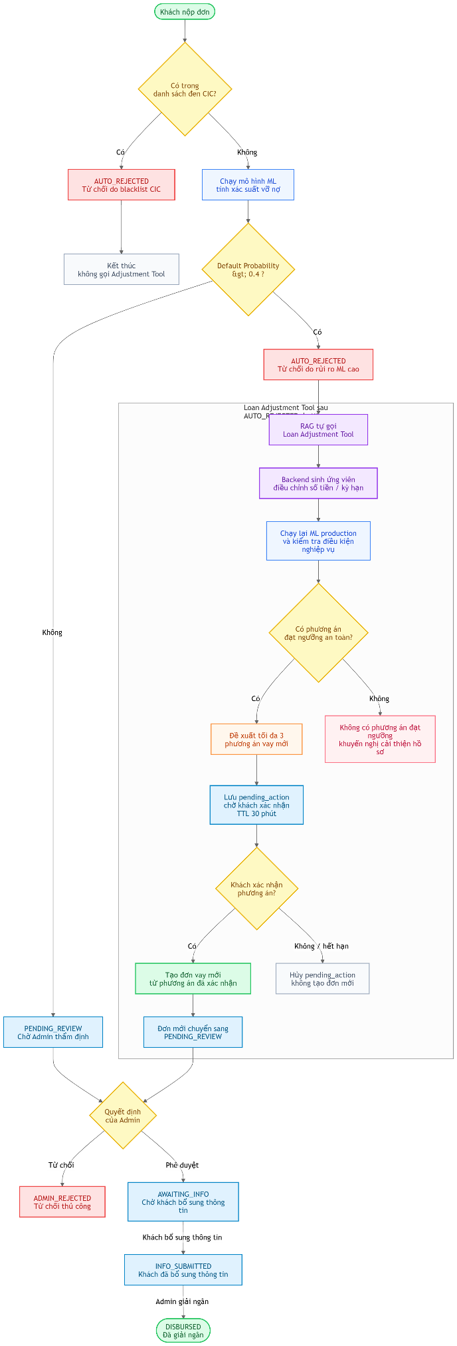
[Hình II.4] Sơ đồ máy trạng thái đơn vay: PENDING_REVIEW / AUTO_REJECTED -> AWAITING_INFO -> INFO_SUBMITTED -> DISBURSED, nhánh từ chối ADMIN_REJECTED.

III. Dữ liệu, ETL và phân tích rủi ro tín dụng

3.1 Tổng quan kiến trúc dữ liệu
Trong bài toán dự đoán rủi ro tín dụng, chất lượng dữ liệu đầu vào ảnh hưởng đáng kể đến hiệu quả của mô hình học máy. Bộ dữ liệu tín dụng thường phân tán trên nhiều bảng quan hệ, chứa tỷ lệ giá trị khuyết thiếu cao và yêu cầu nhiều bước biến đổi trước khi có thể sử dụng cho huấn luyện mô hình.
Sơ đồ luồng dữ liệu:
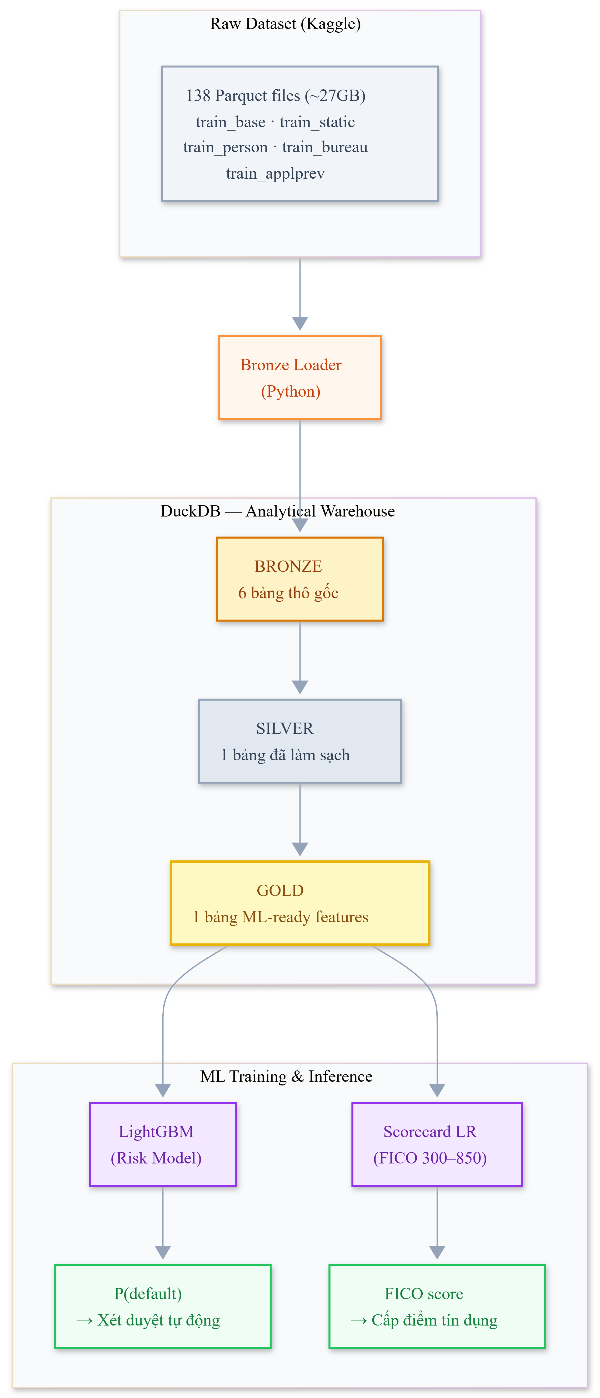
[Hình III.1] Kiến trúc Medallion ETL Pipeline của hệ thống CreditIntel
Vai trò của từng tầng:
Bronze - Tầng nạp thô: Đọc nguyên bản các file Parquet từ Kaggle vào DuckDB bằng lệnh read_parquet(), không thực hiện bất kỳ phép biến đổi nào. Dữ liệu ở tầng này giữ nguyên cấu trúc gốc của nhà cung cấp, bao gồm cả giá trị null và các cột không sử dụng. Mục đích là tạo một bản lưu trữ bất biến (immutable snapshot) để đảm bảo tính truy vết (data lineage).
Silver - Tầng chuẩn hóa: Thực hiện ba phép biến đổi cốt lõi:
(1) Join các bảng đa cấp (depth=0 và depth=1) thành một bảng phẳng duy nhất silver.hc_v2_cleansed,
(2) Tổng hợp (aggregate) các bảng lịch sử depth=1 xuống mức một bản ghi trên mỗi đơn vay (case_id),
(3) Chuẩn hóa tên cột, kiểu dữ liệu và xử lý null bằng COALESCE. Đây là bước chuẩn hóa dữ liệu quan trọng trước khi thực hiện feature engineering và huấn luyện mô hình.
Gold - Tầng đặc trưng: Biến đổi các trường đã chuẩn hóa thành feature vector sẵn sàng cho ML (bảng gold.hc_features_v2). Tại đây, các tỉ lệ tài chính (DTI, loan-to-income), biến phân loại (education_ordinal, employment_status_grouped), cờ nhị phân (has_bad_debt, high_dti_flag) và cờ thiếu dữ liệu (income_missing_flag, dti_missing_flag) được thiết kế và tính toán.
Quyết định thiết kế: DuckDB làm Analytical Warehouse
Một quyết định kiến trúc quan trọng của dự án là sử dụng DuckDB thay vì các giải pháp như Pandas hoặc Spark cho khâu xử lý dữ liệu. Lý do cụ thể:
- Xử lý out-of-core: Bộ dữ liệu Home Credit tổng dung lượng ~27GB - vượt quá giới hạn bộ nhớ RAM phổ thông. DuckDB thực hiện xử lý trực tiếp trên đĩa (disk-based processing) kết hợp bộ nhớ đệm thông minh, cho phép join và aggregate trên hàng chục triệu bản ghi mà không yêu cầu máy chủ với RAM lớn.
- Đọc Parquet gốc và xử lý ETL bằng SQL: DuckDB hỗ trợ hàm read_parquet() với khả năng đọc glob pattern (train_static_0_*.parquet) và thực hiện toàn bộ phép biến đổi ETL (join, aggregate, feature engineering) bằng SQL thuần - tất cả đều chạy out-of-core, tránh tràn RAM. Pandas DataFrame chỉ được sử dụng ở bước cuối cùng khi load tập dữ liệu Gold (đã nhỏ gọn) vào thuật toán huấn luyện.
- SQL thuần cho biến đổi: Toàn bộ logic chuyển đổi Silver và Gold được viết bằng SQL chuẩn (file .sql riêng biệt), tách bạch khỏi code điều phối Python. Điều này tạo thuận lợi cho việc kiểm tra, tái sử dụng và bảo trì logic nghiệp vụ.

3.2 Phân tích tập dữ liệu (Dataset)

3.2.1 Nguồn dữ liệu
Dự án sử dụng bộ dữ liệu thực tế trong lĩnh vực tín dụng tiêu dùng nhằm mô phỏng bài toán chấm điểm tín dụng trong môi trường production.
Home Credit Credit Risk Model Stability (Kaggle):
Đây là bộ dữ liệu duy nhất được dùng để huấn luyện cả hai mô hình ML (LightGBM Risk Model và Logistic Regression Scorecard). Bộ dữ liệu bao gồm thông tin vay vốn thực tế từ Home Credit Group - một tổ chức tài chính tiêu dùng hoạt động tại nhiều quốc gia, chuyên phục vụ phân khúc khách hàng ít hoặc chưa có lịch sử tín dụng chính thức. Dữ liệu bao phủ nhiều chiều thông tin: nhân khẩu học, thu nhập, khoản vay, lịch sử trả nợ tại Trung tâm thông tin tín dụng (Credit Bureau), và lịch sử đơn vay trước đó - tạo thành bức tranh toàn diện về hồ sơ rủi ro của người vay.

3.2.2 Đặc trưng dữ liệu
Bộ dữ liệu Home Credit mang hai đặc trưng kỹ thuật then chốt ảnh hưởng trực tiếp đến thiết kế pipeline:
Dữ liệu quan hệ đa bảng (Multi-table Relational):
Không giống các bộ dữ liệu tabular thông thường (một file CSV duy nhất), Home Credit tổ chức thông tin theo mô hình quan hệ với 6 bảng chính, phân thành hai nhóm theo độ sâu liên kết:
Bảng | Depth | Số bản ghi | Quan hệ | Nội dung
train_base | 0 | 1.53M | Bảng gốc | Nhãn target (is_default) và ngày quyết định
train_static_0 | 0 | 1.53M | 1:1 với base | Khoản vay, thu nhập, DPD, thanh toán
train_static_cb_0 | 0 | 1.50M | 1:1 với base | Lịch sử tra cứu Credit Bureau
train_person_1 | 1 | 2.97M | N:1 với base | Nhân khẩu học (sinh nhật, học vấn, việc làm)
train_credit_bureau_a_1 | 1 | 15.9M | N:1 với base | Hợp đồng tín dụng tại Bureau (DPD, nợ, gia hạn)
train_applprev_1 | 1 | 6.5M | N:1 với base | Lịch sử đơn vay trước đó
- Các bảng depth=0 có quan hệ 1:1 với train_base qua khóa case_id, join trực tiếp.
- Các bảng depth=1 có quan hệ N:1 (nhiều bản ghi trên mỗi case_id), bắt buộc phải aggregate (đếm, tính trung bình, lấy max) trước khi join về bảng chính. Đây là thách thức kỹ thuật cốt lõi của pipeline ETL.
Định dạng Parquet tối ưu cho dữ liệu lớn:
Toàn bộ dữ liệu thô có dung lượng khoảng ~27GB, được phân tách thành 138 file Parquet. Việc sử dụng Apache Parquet thay vì CSV mang lại ba lợi thế thực tiễn:
- Nén columnar: Parquet lưu trữ dữ liệu theo cột thay vì theo dòng, cho tỉ lệ nén cao hơn CSV từ 5–10 lần trên dữ liệu có nhiều giá trị lặp (ví dụ: cột trạng thái hợp đồng, loại nghề nghiệp).
- Predicate pushdown: Khi thực thi truy vấn lọc (WHERE target IS NOT NULL), DuckDB chỉ đọc các row group thỏa điều kiện thay vì quét toàn bộ file - giảm đáng kể lượng I/O trên đĩa.
- Schema tự mô tả: Mỗi file Parquet chứa sẵn metadata về kiểu dữ liệu của từng cột, loại bỏ nhu cầu khai báo schema thủ công khi nạp dữ liệu vào DuckDB.

3.2.3 Nhóm thuộc tính nghiệp vụ
Bộ dữ liệu Home Credit chứa tổng cộng 467 biến gốc (theo từ điển feature_definitions.csv), phân tán trên 6 bảng thô. Trong đó, các biến có ý nghĩa trực tiếp cho bài toán đánh giá rủi ro tín dụng được phân thành bốn nhóm nghiệp vụ như sau. Lưu ý: đây là các biến thô chưa qua xử lý ETL - việc biến đổi và tổng hợp chúng thành đặc trưng ML sẽ được trình bày tại mục 3.3.
Nhóm 1: Thu nhập & Khoản vay
Các biến phản ánh quy mô khoản vay và năng lực tài chính khai báo của người vay - nền tảng để đánh giá khả năng trả nợ.
Đặc trưng gốc | Ý nghĩa nghiệp vụ | Bảng thô chứa dữ liệu
credamount_770A | Số tiền vay hoặc hạn mức thẻ tín dụng | train_static_0
annuity_780A | Số tiền trả góp hàng tháng (annuity) | train_static_0
maininc_215A | Thu nhập chính hàng tháng của khách hàng | train_static_0
currdebt_22A | Tổng nợ hiện tại của khách hàng | train_static_0
totaldebt_9A | Tổng dư nợ toàn bộ các khoản vay | train_static_0

Nhóm 2: Hành vi trễ hạn & Lịch sử tín dụng ngoại vi (Credit Bureau)
Nhóm biến có sức dự báo mạnh nhất - phản ánh hành vi trả nợ thực tế của khách hàng trên toàn hệ thống tài chính, được ghi nhận bởi Trung tâm thông tin tín dụng.
Đặc trưng gốc | Ý nghĩa nghiệp vụ | Bảng thô chứa dữ liệu
maxdpdlast24m_143P | Số ngày quá hạn tối đa trong 24 tháng gần nhất | train_static_0
numinstlswithdpd10_728L | Số kỳ trả góp bị quá hạn trên 10 ngày | train_static_0
numactivecreds_622L | Số khoản tín dụng đang hoạt động | train_static_0
dpdmax_139P | Số ngày quá hạn tối đa trên hợp đồng đang hoạt động tại Bureau | train_credit_bureau_a_1
debtoutstand_525A | Dư nợ còn lại trên hợp đồng hiện tại tại Bureau | train_credit_bureau_a_1
debtoverdue_47A | Số tiền quá hạn trên hợp đồng hiện tại tại Bureau | train_credit_bureau_a_1
overdueamountmax_155A | Số tiền quá hạn tối đa trên hợp đồng đang hoạt động | train_credit_bureau_a_1
prolongationcount_599L | Số lần gia hạn (rollover) hợp đồng tín dụng | train_credit_bureau_a_1
numberofcontrsvalue_258L | Số hợp đồng đang hoạt động ghi nhận tại Bureau | train_credit_bureau_a_1
numberofoverdueinstls_725L | Số kỳ trả góp đang quá hạn trên hợp đồng hoạt động | train_credit_bureau_a_1

Nhóm 3: Hành vi đơn vay nội bộ & Truy vấn CIC
Các biến phản ánh lịch sử nộp đơn trước đó và tần suất bị tra cứu tín dụng - tín hiệu về nhu cầu tín dụng cao (credit hunger) của khách hàng.
Đặc trưng gốc | Ý nghĩa nghiệp vụ | Bảng thô chứa dữ liệu
applications30d_658L | Số đơn vay nộp trong 30 ngày gần nhất | train_static_0
cntpmts24_3658933L | Số tháng có thanh toán trong 24 tháng qua | train_static_0
avgpmtlast12m_4525200A | Trung bình số tiền thanh toán trong 12 tháng qua | train_static_0
cntincpaycont9m_3716944L | Số lần thanh toán đến trong 9 tháng qua | train_static_0
days30_165L | Số lần bị tra cứu tín dụng trong 30 ngày qua | train_static_cb_0
days180_256L | Số lần bị tra cứu tín dụng trong 180 ngày qua | train_static_cb_0
numberofqueries_373L | Tổng số lần bị tra cứu tại Trung tâm tín dụng | train_static_cb_0
for3years_128L | Số đơn vay bị từ chối trong 3 năm qua | train_static_cb_0
status_219L | Trạng thái đơn vay trước đó (A=Duyệt, D/N=Từ chối) | train_applprev_1
actualdpd_943P | Số ngày quá hạn thực tế trên đơn vay trước đó | train_applprev_1

Nhóm 4: Nhân khẩu học & Nghề nghiệp
Đặc điểm cá nhân và hoàn cảnh sống của người vay - phản ánh mức ổn định tài chính dài hạn.
Đặc trưng gốc | Ý nghĩa nghiệp vụ | Bảng thô chứa dữ liệu
birth_259D | Ngày sinh của người vay | train_person_1
education_927M | Trình độ học vấn (giá trị ẩn danh) | train_person_1
incometype_1044T | Loại hình thu nhập (Employed, Self-employed, Retired...) | train_person_1
empl_employedtotal_800L | Thời gian làm việc tổng cộng | train_person_1
housetype_905L | Loại hình nhà ở (sở hữu, thuê, ở cùng gia đình) | train_person_1
familystate_447L | Tình trạng hôn nhân | train_person_1
gender_992L | Giới tính | train_person_1
maritalst_703L | Tình trạng hôn nhân (nguồn thứ hai) | train_person_1

3.2.4 Thách thức dữ liệu thực tế
Hai thách thức cốt lõi của bộ dữ liệu ảnh hưởng đến toàn bộ chiến lược xây dựng pipeline và huấn luyện mô hình:
Thách thức 1: Dữ liệu khuyết thiếu (Missing Values)
Các bảng lịch sử depth=1 có đặc thù là không phải khách hàng nào cũng có dữ liệu. Cụ thể:
- Bảng train_credit_bureau_a_1 chứa 15.9M bản ghi nhưng chỉ bao phủ 1.39M case_id duy nhất trên tổng số 1.53M - nghĩa là khoảng 9% đơn vay không có bất kỳ bản ghi Bureau nào.
- Bảng train_applprev_1 bao phủ 1.22M case_id - khoảng 20% đơn vay không có lịch sử ứng dụng trước đó.
- Các trường nhân khẩu học (birth_date, employment_length, education_level) cũng có tỉ lệ null đáng kể do không phải thông tin bắt buộc khi nộp đơn.
→ Pipeline ETL xử lý thách thức này bằng chiến lược LEFT JOIN kết hợp COALESCE có chọn lọc:
- Các bảng depth=1 được aggregate trước, sau đó LEFT JOIN với bảng chính để giữ lại toàn bộ đơn vay - kể cả những đơn không có dữ liệu lịch sử.
- Hàm COALESCE(value, 0) chỉ được áp dụng cho các biến đếm tần suất và hành vi (như số ngày trễ hạn, số hợp đồng, nợ quá hạn) với hàm ý nghiệp vụ rõ ràng: "không có lịch sử tín dụng" tương đương với "không có vi phạm". Ngược lại, với các biến tài chính liên tục (như thu nhập stated_monthly_income), giá trị khuyết vẫn được giữ nguyên là NULL để bảo toàn tính trung thực của dữ liệu - tránh nhầm lẫn giữa "thu nhập bằng 0" và "không khai báo thu nhập".
- Tại tầng Gold, hai cờ income_missing_flag và dti_missing_flag được tạo riêng để mô hình ML có thể học được sự khác biệt giữa "giá trị bằng 0 thật" và "giá trị bị khuyết thiếu" - kỹ thuật quan trọng trong xử lý dữ liệu tín dụng.
Thách thức 2: Mất cân bằng nhãn trầm trọng (Class Imbalance)
Nhãn đầu ra target (biến is_default) có phân bố lệch mạnh: tỉ lệ khách hàng vỡ nợ chỉ chiếm khoảng 3.14% trên tổng số 1.53M bản ghi. Tỉ lệ ~31:1 giữa nhãn âm (trả nợ bình thường) và nhãn dương (vỡ nợ) tạo ra hai rủi ro cho mô hình:
- Rủi ro trong huấn luyện: Nếu không có biện pháp xử lý, thuật toán sẽ có xu hướng dự đoán tất cả là "không vỡ nợ" để đạt accuracy cao (~97%), nhưng có xu hướng bỏ sót nhóm khách hàng rủi ro - đối tượng chính mà hệ thống cần phát hiện.
- Rủi ro trong đánh giá: Các chỉ số như Accuracy không còn phản ánh đầy đủ hiệu quả mô hình trong bối cảnh dữ liệu mất cân bằng. Hệ thống phải dựa vào ROC-AUC, Recall, và Precision tại ngưỡng hoạt động (threshold=0.4) để đánh giá chính xác hiệu quả mô hình.
→ Thách thức này đòi hỏi kỹ thuật xử lý đặc biệt ở giai đoạn huấn luyện mô hình (sẽ được trình bày chi tiết trong phần xây dựng mô hình), bao gồm tham số is_unbalance=True cho LightGBM và lựa chọn hàm mất mát phù hợp cho Logistic Regression Scorecard.

3.3 Kiến trúc ETL Pipeline (Medallion Architecture)

3.3.1 Tổng quan ETL Pipeline
Pipeline ETL của CreditIntel được thiết kế theo nguyên tắc điều phối tuần tự (sequential orchestration): mỗi tầng xử lý xong mới kích hoạt tầng kế tiếp, đảm bảo tính nhất quán dữ liệu xuyên suốt. File điều phối chính pipeline.py thực thi trình tự:
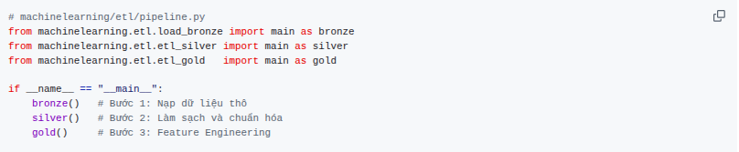
[Hình III.2] Đoạn mã điều phối luồng dữ liệu tuần tự trong file pipeline.py
Kiến trúc này mang ba đặc điểm thiết kế quan trọng:
- Tách bạch ngôn ngữ: Code điều phối (Python) chỉ đảm nhận vai trò gọi hàm, quản lý kết nối và in log. Toàn bộ logic biến đổi dữ liệu nằm trong các file SQL riêng biệt (transform_silver_hcv2.sql, transform_gold_hcv2.sql), được đọc và thực thi qua SQLAlchemy. Sự phân tách này cho phép chỉnh sửa logic nghiệp vụ mà không ảnh hưởng đến code hạ tầng.
- Khả năng tái tạo (Reproducibility): Mỗi tầng đều sử dụng lệnh CREATE OR REPLACE TABLE - chạy lại pipeline bất kỳ lúc nào cũng cho ra kết quả giống hệt, miễn dữ liệu nguồn không thay đổi. Không có trạng thái ẩn hay phụ thuộc thứ tự ngoài trình tự Bronze → Silver → Gold.
- Kiểm tra tính toàn vẹn dữ liệu (Self-verification): Mỗi bước ETL kết thúc bằng một khối kiểm tra tự động - đếm số dòng, tính default rate, đo tỷ lệ null - và in kết quả ra console. Nếu pipeline chạy xong mà không báo lỗi, người vận hành có thể tin tưởng vào tính toàn vẹn của dữ liệu đầu ra.

3.3.2 Lớp Bronze
Lớp Bronze (load_bronze.py) chịu trách nhiệm nạp toàn bộ dữ liệu thô từ 138 file Parquet (~27GB) vào DuckDB, tạo ra 6 bảng Bronze tương ứng với 6 bảng nguồn từ Kaggle.
Kỹ thuật nạp dữ liệu:
Hệ thống sử dụng hàm read_parquet() gốc của DuckDB kết hợp glob pattern để xử lý các bảng bị chia nhỏ thành nhiều file:

[Hình III.3] Cú pháp nạp dữ liệu bằng read_parquet() trong DuckDB
Cú pháp * cho phép DuckDB tự động phát hiện và gom tất cả các file có tên khớp mẫu vào cùng một bảng - kỹ thuật đặc biệt quan trọng với bảng train_credit_bureau_a_1 (chứa 15.9M bản ghi, chia thành nhiều file Parquet).
Toàn bộ quá trình đọc và ghi diễn ra out-of-core: DuckDB stream dữ liệu từ đĩa qua bộ nhớ đệm rồi ghi vào file .duckdb, giảm đáng kể nhu cầu sử dụng bộ nhớ RAM trong quá trình xử lý dữ liệu lớn.
Nguyên tắc bất biến (Immutability):
Lớp Bronze áp dụng triết lý SELECT * - không lọc, không đổi tên, không ép kiểu. Dữ liệu được sao chép nguyên trạng từ Parquet vào DuckDB, bao gồm cả giá trị null, cột không sử dụng và metadata gốc. Mục đích là tạo một bản sao lưu trữ bất biến (immutable snapshot) đóng vai trò điểm tham chiếu: nếu cần kiểm tra lại logic ở tầng Silver hoặc Gold, luôn có thể truy ngược về Bronze mà không cần tải lại từ Kaggle.
Kiểm chứng sau nạp:
Sau khi nạp xong 6 bảng, hệ thống mở lại kết nối ở chế độ read_only=True và thực hiện hai phép kiểm tra:
- Đếm dòng từng bảng để xác nhận dữ liệu đã được ghi đầy đủ.
- Thống kê phân bố nhãn trên bronze.train_base: tổng số bản ghi, số lượng default, tỷ lệ default (%) - phát hiện sớm sai lệch nếu file nguồn bị hỏng hoặc thiếu.

3.3.3 Lớp Silver
Đây là tầng phức tạp nhất của pipeline. File transform_silver_hcv2.sql thực hiện nhiệm vụ chuyển đổi 6 bảng Bronze thô (với cấu trúc depth khác nhau) thành một bảng phẳng duy nhất silver.hc_v2_cleansed - sẵn sàng cho Feature Engineering.
Quy trình được triển khai qua 4 khối CTE (Common Table Expression), mỗi khối xử lý một bảng depth=1, kết thúc bằng một phép JOIN tổng hợp.

CTE 1: person_applicant - Lọc người nộp đơn chính
Bảng train_person_1 chứa thông tin của nhiều cá nhân liên quan đến cùng một đơn vay (người vay chính, người bảo lãnh, người liên hệ). Hệ thống lọc chính xác người nộp đơn bằng điều kiện WHERE num_group1 = 0, chỉ giữ lại bản ghi đầu tiên (applicant) cho mỗi case_id.
Tại đây, một số phép chuẩn hóa quan trọng được thực hiện:
- Rời rạc hóa thời gian làm việc (empl_employedtotal_800L): Giá trị phân loại (LESS_ONE, MORE_ONE, MORE_FIVE) được chuyển thành số năm ước lượng (0.5, 3.0, 7.0) để phù hợp với input số cho ML.
- Ép kiểu an toàn cho các trường phân loại (gender, house_type, marital_status) sang VARCHAR, đảm bảo tương thích kiểu dữ liệu khi join.

CTE 2: bureau_agg - Tổng hợp lịch sử Credit Bureau
Bảng train_credit_bureau_a_1 là bảng lớn nhất (15.9M bản ghi → 1.39M case_id duy nhất). Mỗi khách hàng có thể có hàng chục hợp đồng tín dụng tại các tổ chức tài chính khác nhau. CTE này cuộn toàn bộ lịch sử thành một dòng duy nhất trên mỗi case_id thông qua các phép tổng hợp như sau:

Phép tổng hợp | Trường đầu ra | Ý nghĩa nghiệp vụ
COUNT(*) | num_bureau_contracts | Tổng số hợp đồng tín dụng
COUNT(*) FILTER(WHERE ...) | num_contracts_type_a, type_b | Đếm theo loại trạng thái hợp đồng
MAX(dpdmax_139P) | max_dpd_active | Quá hạn nặng nhất trên hợp đồng đang hoạt động
MAX(dpdmax_757P) | max_dpd_closed | Quá hạn nặng nhất trên hợp đồng đã đóng
SUM(debtoutstand_525A) | total_outstanding_debt | Tổng dư nợ trên tất cả hợp đồng
SUM(debtoverdue_47A) | total_overdue_amount_bureau | Tổng số tiền quá hạn
MAX(overdueamountmax_155A) | max_overdue_amount | Số tiền quá hạn tối đa
SUM(prolongationcount_599L) | total_prolongations | Tổng số lần gia hạn hợp đồng
AVG(instlamount_768A) | avg_instalment_active | Trung bình tiền trả góp hàng tháng
Tất cả giá trị số đều được bọc trong COALESCE(..., 0) để đảm bảo các case_id có dữ liệu Bureau nhưng thiếu một số trường cụ thể vẫn trả về giá trị mặc định hợp lệ.

CTE 3: prev_app_agg - Tổng hợp lịch sử đơn vay trước đó
Bảng train_applprev_1 (6.5M bản ghi → 1.22M case_id) ghi nhận tất cả các lần nộp đơn vay trước đây. CTE này trích xuất các tín hiệu hành vi quan trọng:
- Đếm theo trạng thái (status_219L): Phân loại đơn đã duyệt (A), bị từ chối (D, N, Q), và đang hoạt động (K).
- Tỷ lệ từ chối lịch sử (previous_rejection_rate): Tính bằng số đơn bị từ chối / tổng đơn - một proxy cho mức độ "uy tín tín dụng" tích lũy. Phép tính sử dụng NULLIF(COUNT(*), 0) để tránh lỗi chia cho 0.
- DPD trên đơn vay trước (max_prev_dpd, avg_prev_dpd): Lịch sử quá hạn trên các khoản vay trước đó - tín hiệu dự báo mạnh cho hành vi trả nợ tương lai.

CTE 4: cb_static - Trích xuất truy vấn Credit Bureau tĩnh
Bảng train_static_cb_0 (depth=0, join trực tiếp) cung cấp các chỉ số tra cứu tín dụng theo khung thời gian:
- days30_165L → cb_queries_30d (30 ngày)
- days90_310L → cb_queries_90d (90 ngày)
- days180_256L → cb_queries_180d (180 ngày)
- numberofqueries_373L → num_cb_queries (tổng)
Ngoài ra, số lần bị từ chối trong 3 năm (for3years_128L) và 1 năm (foryear_618L) cũng được trích xuất - đây là tín hiệu mạnh về "credit hunger" khi khách hàng liên tục bị từ chối nhưng vẫn tiếp tục nộp đơn.

Phép JOIN tổng hợp cuối cùng:
Bốn CTE được join lại với bảng chính theo chiến lược phân tầng:
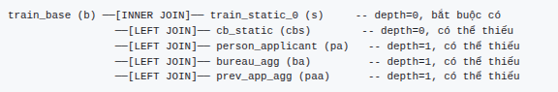
[Hình III.4] Chiến lược phân tầng JOIN và Aggregate tại tầng Silver
- INNER JOIN duy nhất giữa train_base và train_static_0: đảm bảo mỗi đơn vay trong bảng kết quả đều có đầy đủ thông tin khoản vay cơ bản.
- LEFT JOIN cho 4 bảng còn lại: giữ lại toàn bộ đơn vay kể cả khi khách hàng không có lịch sử Bureau hoặc đơn vay trước đó.
Hai bộ lọc bổ sung tại mệnh đề WHERE loại bỏ các bản ghi không hợp lệ:
- b.target IS NOT NULL: Chỉ giữ đơn vay có nhãn (đã biết kết quả trả nợ).
- s.credamount_770A > 0 AND s.annuity_780A > 0: Loại bỏ các bản ghi có số tiền vay hoặc tiền trả góp bằng 0 - không có ý nghĩa nghiệp vụ.

Tại Silver, hệ thống thực hiện các phép biến đổi phái sinh trực tiếp trong mệnh đề SELECT. Các thao tác này được tổng hợp trong ma trận dưới đây:
Ma trận biến đổi dữ liệu tầng Silver
Tên cột đích (Silver) | Thao tác biến đổi (Logic SQL) | Mục đích nghiệp vụ
term | GREATEST(6, LEAST(120, ROUND(credamount / annuity))) | Suy ra kỳ hạn vay thực tế từ số tiền và mức trả góp, giới hạn trong khoảng chuẩn 6–120 tháng.
debt_to_income_ratio | annuity / maininc_215A | Đánh giá áp lực trả nợ trên thu nhập (DTI), chỉ tính khi thu nhập > 0 để tránh lỗi chia cho 0.
age_years | (date_decision - birth_date) / 365.25 | Chuyển đổi khoảng cách từ ngày sinh đến ngày quyết định thành số năm tuổi thực tế.
employment_status | CASE WHEN income_type IN ... | Gom nhóm các loại hình thu nhập thô thành 5 nhóm chuẩn (Employed, Self-employed, Retired, Not employed, Other/Unknown) cho ML.
income_verifiable | TRUE nếu có nguồn thu nhập từ việc làm và employment_length > 0 | Cờ xác định tính minh bạch và độ tin cậy của nguồn thu nhập khai báo.
is_homeowner | TRUE nếu house_type = 'OWNED' | Cờ xác nhận khách hàng có sở hữu bất động sản (tín hiệu tài sản đảm bảo).
is_married | TRUE nếu family_state IN ('MARRIED', 'LIVING_WITH_PARTNER') | Xác nhận tình trạng hôn nhân, hộ gia đình thường có mức độ ổn định tài chính cao hơn.
employment_length | Ánh xạ: LESS_ONE → 0.5, MORE_ONE → 3.0, MORE_FIVE → 7.0 | Rời rạc hóa chuỗi phân loại thời gian làm việc thành dữ liệu số liên tục để model dễ học.
Lập chỉ mục (Indexing):
Sau khi tạo bảng, hai chỉ mục được tạo để tối ưu truy vấn hạ nguồn:
- idx_hcv2_silver_default trên cột is_default - hỗ trợ lọc nhanh theo nhãn.
- idx_hcv2_silver_member trên cột member_key - hỗ trợ truy vấn theo khách hàng.

3.3.4 Lớp Gold
File transform_gold_hcv2.sql biến đổi bảng Silver đã chuẩn hóa thành bảng gold.hc_features_v2 - feature vector cuối cùng được sử dụng trực tiếp bởi cả hai mô hình (LightGBM và Scorecard). Các kỹ thuật Feature Engineering và danh sách toàn bộ đặc trưng được tạo ra được chia thành 5 nhóm phương pháp nghiệp vụ cốt lõi, đồng bộ chặt chẽ với kiến trúc phân loại tại mô hình ML:
Từ điển Đặc trưng Tầng Gold (Gold Feature Schema)
Đặc trưng (Gold Name) | Ý nghĩa nghiệp vụ | Xử lý tại Gold (SQL Logic)
Nhóm 1: Nhóm thu nhập, khoản vay và gánh nặng nợ
loan_original_amount | Tổng số tiền khách hàng đề nghị vay. Đây là cơ sở tuyệt đối để đánh giá quy mô rủi ro tín dụng ban đầu. | Numeric
term | Kỳ hạn vay thực tế tính bằng tháng, phản ánh thời gian chịu rủi ro tín dụng của khoản vay (kỳ hạn dài = rủi ro cao). | Integer
stated_monthly_income | Thu nhập hàng tháng do khách hàng tự khai báo. Thường tiềm ẩn rủi ro khai khống nên cần kết hợp biến cờ xác minh. | Numeric
debt_to_income_ratio | Tỷ lệ DTI ban đầu (Annuity / Thu nhập). Đây là chỉ báo cốt lõi nhất về áp lực trả nợ hàng tháng của khách hàng. | Numeric
loan_amount_to_income | Tỷ lệ dư nợ trên thu nhập năm, cho thấy khách hàng đang vay gấp bao nhiêu lần thu nhập hàng năm của họ. | ROUND(loan_original_amount / (stated_monthly_income * 12), 5)
log_monthly_income | Thu nhập được chuẩn hóa logarit để giảm ảnh hưởng của các giá trị thu nhập rất cao (outliers). | LN(1 + stated_monthly_income)
payment_to_income | Tỷ lệ trả góp trên thu nhập. Bản chất là DTI nhưng dùng tên gọi khác thống nhất với tiêu chuẩn Scorecard. | debt_to_income_ratio
current_debt_ratio | Tỷ lệ dư nợ hiện tại trên khoản vay đề xuất. Tỷ lệ cao chứng tỏ khách hàng đang cạn kiệt hạn mức tín dụng. | ROUND(current_debt / loan_original_amount, 5)
total_debt_to_income | Tỷ lệ tổng gánh nặng nợ (tất cả tổ chức) trên thu nhập năm. Chỉ báo toàn diện nhất về khả năng vỡ nợ toàn cục. | ROUND(total_debt / (stated_monthly_income * 12), 5)
Nhóm 2: Nhóm hành vi trễ hạn và lịch sử tín dụng
max_dpd_24m | Biến phản ánh mức độ quá hạn tín dụng trong lịch sử của khách hàng. | Integer
max_dpd_12m | Số ngày quá hạn lớn nhất trong 1 năm qua. Phản ánh những khó khăn tài chính ngắn hạn gần đây. | Integer
max_dpd_3m | Số ngày quá hạn lớn nhất trong 3 tháng qua. Tín hiệu rủi ro "nóng" báo hiệu khả năng mất thanh toán tức thời. | Integer
avg_dpd_24m | Trung bình số ngày trễ hạn trong 2 năm. Giúp thuật toán phân biệt người thỉnh thoảng quên trả nợ với người trễ hạn có hệ thống. | Numeric
avg_dpd_recent | Trung bình số ngày trễ hạn trong 3 tháng gần nhất, nhấn mạnh hành vi trả nợ hiện tại. | avg_dpd_3m
num_active_credit | Số lượng khoản vay đang còn hiệu lực thanh toán. Thể hiện mức độ phụ thuộc tín dụng hiện tại của người vay. | Integer
num_installs_dpd10 | Số kỳ trả góp bị trễ trên 10 ngày. Trễ quá 10 ngày thường do thiếu hụt dòng tiền thực sự thay vì lỗi quên nộp. | Integer
num_installs_dpd5 | Biến phản ánh tần suất trễ hạn thanh toán. | Integer
avg_payment_12m | Trung bình số tiền đã thanh toán mỗi tháng trong năm qua, chứng minh năng lực tài chính và thiện chí trả nợ thực tế. | Numeric
num_payments_24m | Tần suất thanh toán trong 24 tháng. Tần suất trả nợ đều đặn tỷ lệ thuận với uy tín tín dụng của khách hàng. | Integer
num_incoming_payments_9m | Tần suất thanh toán gần đây (9 tháng), xác nhận khách hàng vẫn đang duy trì dòng tiền ổn định phục vụ trả nợ. | Integer
num_bureau_records | Tổng số hợp đồng từng ghi nhận trên hệ thống CIC. Khách hàng không có hồ sơ (thin-file) thường khó định lượng rủi ro. | Integer
num_active_credit_bureau | Số lượng hợp đồng đang vay tại các tổ chức khác (theo CIC). Món nợ chồng chéo làm tăng rủi ro vỡ nợ dây chuyền. | Integer
total_outstanding_debt | Tổng dư nợ hiện tại trên toàn bộ hệ thống CIC. | Numeric
total_overdue_amount | Tổng số tiền đang quá hạn tại CIC. Giá trị lớn hơn 0 cho thấy đang tồn tại nợ quá hạn. | Numeric
max_credit_overdue_days | Số ngày quá hạn tồi tệ nhất từng được ghi nhận trên cả hợp đồng đóng và mở tại CIC. | GREATEST(max_dpd_bureau_active, max_dpd_bureau_closed)
max_overdue_amount | Khoản tiền phạt/quá hạn lớn nhất từng bị ghi nhận tại CIC. | Numeric
max_overdue_instls | Số kỳ trả góp liên tiếp bị trễ hạn cao nhất tại CIC. | Integer
total_prolongations | Tổng số lần khách hàng phải xin gia hạn hợp đồng (cơ cấu lại nợ) tại tổ chức khác do mất khả năng thanh toán. | Integer
has_bad_debt | Biến cờ đánh dấu sự tồn tại của dư nợ quá hạn. | CASE WHEN total_overdue_amount > 0 THEN 1 ELSE 0 END
Nhóm 3: Nhóm hành vi nội bộ và truy vấn CIC
num_apps_30d | Biến phản ánh tần suất tìm kiếm tín dụng trong 30 ngày gần nhất. | Integer
num_previous_loans | Số đơn vay nội bộ đã từng được duyệt trước đây. Thể hiện khách hàng quen thuộc, thường có rủi ro thấp hơn. | Integer
previous_default_rate | Tỷ lệ đơn vay bị từ chối trong lịch sử. Proxy đo lường độ uy tín tích lũy của người vay đối với tổ chức. | Numeric
max_prev_app_dpd | Mức độ trễ hạn nghiêm trọng nhất trên các hợp đồng cũ nội bộ. | Integer
avg_prev_app_dpd | Xu hướng trễ hạn trung bình trên các hợp đồng cũ nội bộ. | Numeric
cb_queries_30d | Số lần tổ chức tín dụng tra cứu hồ sơ CIC trong 1 tháng. Tra cứu liên tục là cờ đỏ báo hiệu rủi ro cao. | Integer
cb_queries_90d | Mức độ tra cứu CIC trong vòng 1 quý. | Integer
num_cb_queries | Tổng số lần tra cứu CIC trong toàn bộ lịch sử tín dụng. | Integer
Nhóm 4: Nhóm nhân khẩu học và nghề nghiệp
age_years | Tuổi thực tế tại thời điểm nộp đơn. Khách hàng quá trẻ hoặc quá già thường có rủi ro vỡ nợ biến động cao. | Numeric
years_employed | Thâm niên làm việc ước lượng. Thâm niên càng cao chứng tỏ dòng tiền trả nợ càng bền vững. | COALESCE(employment_length, 0)::NUMERIC
education_ordinal | Trình độ học vấn. Nhóm học vấn cao thường có ý thức bảo vệ điểm tín dụng cá nhân tốt hơn. | CASE s.education_level WHEN 'a55475b1' THEN 2 ... ELSE 2 END
is_homeowner_flag | Khách hàng sở hữu bất động sản. Yếu tố giảm rủi ro mạnh vì đóng vai trò như tài sản đảm bảo ngầm (implicit collateral). | CASE WHEN is_homeowner THEN 1 ELSE 0 END
income_verifiable_flag | Thu nhập có thể xác minh từ hợp đồng lao động; có xu hướng tương quan với mức độ rủi ro thấp hơn. | CASE WHEN income_verifiable THEN 1 ELSE 0 END
is_married_flag | Tình trạng đã kết hôn. Người có gia đình thường ổn định về chỗ ở và có tinh thần trách nhiệm tài chính cao hơn. | CASE WHEN is_married THEN 1 ELSE 0 END
employment_status_grouped | Phân khúc lao động (Đi làm, Nghỉ hưu...). Theo EDA, nhóm Nghỉ hưu an toàn hơn hẳn do có lương hưu cố định. | Categorical
occupation_type | Đặc thù nghề nghiệp chi tiết. Các ngành nghề rủi ro cao/thấp sẽ được mô hình ML tự động gán trọng số phù hợp. | Categorical
Nhóm 5: Nhóm cờ khuyết dữ liệu
high_dti_flag | Cảnh báo DTI nằm trong top 25% rủi ro nhất toàn tập dữ liệu. Tính ngưỡng động để tránh lạm phát kinh tế làm sai lệch điểm. | CASE WHEN debt_to_income_ratio > d.p75 THEN 1 ELSE 0 END
income_missing_flag | Cờ đánh dấu tệp khách hàng từ chối hoặc không thể cung cấp chứng minh thu nhập. Tín hiệu ẩn (latent signal) về rủi ro. | CASE WHEN stated_monthly_income IS NULL THEN 1 ELSE 0 END
dti_missing_flag | Cờ phụ thuộc khi không tính được DTI. Giúp thuật toán học được quy luật rủi ro từ sự "thiếu minh bạch thông tin". | CASE WHEN debt_to_income_ratio IS NULL THEN 1 ELSE 0 END
(Ghi chú: Ngoài ra bảng còn chứa 2 trường định danh là listing_key, member_key và 3 trường metadata kiểm soát is_default, date_decision, WEEK_NUM. Những trường này CHỈ phục vụ truy vấn và đối soát, hoàn toàn KHÔNG đưa vào quá trình huấn luyện nhằm triệt tiêu hoàn toàn rủi ro rò rỉ dữ liệu - Data Leakage).

Các kỹ thuật Feature Engineering chính được chia thành 6 nhóm phương pháp:

1. Biến đổi tỷ lệ tài chính (Financial Ratios)
Từ các giá trị tuyệt đối (thu nhập, khoản vay, nợ), hệ thống tạo ra các tỷ lệ có sức dự báo cao hơn:
Feature tạo ra | Công thức | Ý nghĩa
loan_amount_to_income | loan / (monthly_income × 12) | Tỷ lệ khoản vay so với thu nhập hàng năm
log_monthly_income | LN(1 + income) | Thu nhập sau biến đổi logarit, giảm skewness
payment_to_income | = DTI (alias) | Tỷ lệ trả góp trên thu nhập
current_debt_ratio | current_debt / loan_amount | Mức nợ hiện tại so với khoản vay đang xét
total_debt_to_income | total_debt / (income × 12) | Tổng gánh nặng nợ so với năng lực thu nhập
Các phép chia đều sử dụng NULLIF(denominator, 0) để tránh lỗi chia cho 0, và kết quả được ROUND tới 5 chữ số thập phân.

2. Cờ cảnh báo rủi ro (Risk Flagging)
- high_dti_flag: Bằng 1 khi DTI vượt ngưỡng 0.75 (quantile_cont(dti, 0.75)) của toàn bộ tập dữ liệu. Ngưỡng được tính động qua một CTE dti_threshold và áp dụng bằng CROSS JOIN, đảm bảo ngưỡng phản ánh chính xác phân phối dữ liệu thực tế thay vì dùng hằng số cố định.
- has_bad_debt: Bằng 1 khi total_overdue_amount > 0 - tín hiệu trực tiếp về nợ xấu hiện hành.

3. Tổng hợp DPD đa nguồn (Days Past Due Consolidation)
Dữ liệu quá hạn tồn tại ở hai nguồn:
(a) DPD nội bộ từ train_static_0 (max_dpd_24m, max_dpd_3m, avg_dpd_recent)
(b) DPD ngoại vi từ Bureau aggregate (max_dpd_bureau_active, max_dpd_bureau_closed).
Tại tầng Gold, hệ thống hợp nhất hai nguồn bằng:
[Hình III.5] Logic hợp nhất số ngày quá hạn (DPD) từ nhiều nguồn bằng hàm GREATEST
Phép GREATEST lấy giá trị lớn hơn giữa DPD trên hợp đồng đang hoạt động và đã đóng - đảm bảo mô hình nắm bắt được mức quá hạn nghiêm trọng nhất từng xảy ra trên bất kỳ hợp đồng nào tại Bureau.

4. Mã hóa thứ tự cho biến phân loại (Ordinal Encoding)
Trường education_927M trong dữ liệu gốc chứa các giá trị ẩn danh (masked) như a55475b1, P97_36_170. Hệ thống chuyển đổi thành biến thứ tự education_ordinal (1–5) dựa trên phân bố tần suất:
Giá trị ẩn danh | Tần suất | Ordinal | Giả định trình độ
a55475b1 | 798K | 2 | Trung học phổ thông
P97_36_170 | 409K | 3 | Trung cấp / Cao đẳng
P33_146_175 | 259K | 4 | Đại học
P106_81_188 | 55K | 5 | Sau đại học
P17_36_170 | 5K | 1 | Dưới trung học
P157_18_172 | 631 | 1 | Dưới trung học
Logic giả định: giá trị xuất hiện phổ biến nhất tương ứng trình độ phổ thông (đông đảo nhất trong dân số), giá trị hiếm hơn tương ứng trình độ chuyên sâu.
Các cờ boolean (is_homeowner_flag, income_verifiable_flag, is_married_flag) cũng được chuyển từ kiểu BOOLEAN sang INTEGER (0/1) để tương thích với đầu vào ML.

5. Cờ khuyết dữ liệu (Missing Indicator Flags)
Hai cột đặc biệt được tạo riêng để mô hình phân biệt giữa "giá trị thực bằng 0" và "không có dữ liệu":
- income_missing_flag: Bằng 1 khi stated_monthly_income IS NULL.
- dti_missing_flag: Bằng 1 khi debt_to_income_ratio IS NULL.
Kỹ thuật này (còn gọi là missing indicator method) cho phép thuật toán ML tự học xem "thiếu thông tin thu nhập" có phải là yếu tố rủi ro hay không - thay vì buộc hệ thống phải đoán giá trị thay thế bằng imputation.

6. Analytical Views phục vụ Dashboard
Ngoài bảng Gold chính, file SQL còn tạo 3 view phân tích trực tiếp trên DuckDB, phục vụ trực quan hóa dữ liệu cho trang Admin Dashboard trên ứng dụng Web:
View | Mục đích | Phân nhóm
vw_v2_dti_vs_default | Tỷ lệ vỡ nợ theo dải DTI | Low (<0.2), Medium (0.2–0.5), High (0.5–1.0), Very High (1.0+)
vw_v2_employment_vs_default | Tỷ lệ vỡ nợ theo tình trạng việc làm | 5 nhóm employment_status
vw_v2_dpd_vs_default | Tỷ lệ vỡ nợ theo mức DPD | No DPD, 1–30, 31–90, 90+ ngày
Các view này được truy vấn trực tiếp bởi backend API để hiển thị biểu đồ phân tích rủi ro, không cần tính toán lại tại thời điểm request.

3.3.5 Kiểm định chất lượng dữ liệu (Automated Data Validation)
Trong kiến trúc Data Engineering, việc kiểm soát toàn vẹn dữ liệu (Data Integrity) là yêu cầu bắt buộc trước quá trình huấn luyện mô hình học máy. Hệ thống triển khai script validate_data.py đóng vai trò như một automated quality gate, thực thi tự động ngay sau quy trình ETL tại tầng Silver nhằm ngăn chặn các dị thường dữ liệu (data anomalies).
Quá trình kiểm định được thiết lập dựa trên 5 quy tắc chuẩn hóa (Validation Rules):
Quy tắc kiểm định (Validation Rule) | Ngưỡng yêu cầu (Threshold) | Mục đích kỹ thuật (Technical Purpose)
1. Row count | ≥ 100,000 dòng | Đảm bảo tính đầy đủ của mẫu dữ liệu, loại trừ lỗi mất mát bản ghi trong quá trình phân tích ETL.
2. Schema consistency | Tồn tại đủ 9 trường cốt lõi | Bảo vệ luồng dữ liệu khỏi lỗi KeyError do cấu trúc bảng thay đổi bất thường (schema drift).
3. Null rate check | Null ≤ 40% (Target = 0%) | Duy trì mật độ thông tin tối thiểu cho các đặc trưng tài chính; đảm bảo nhãn dự báo không bị khuyết thiếu.
4. Default rate bounds | [1% – 50%] | Cảnh báo sớm các lỗi gán nhãn hàng loạt (all zeros/all ones) bắt nguồn từ sai lệch logic SQL.
5. Categorical integrity | Nhóm Employment = 5 classes | Xác thực tính chặt chẽ của các phép biến đổi phân loại (categorical mapping).
Hệ thống hoạt động theo cơ chế fail-fast: nếu bất kỳ quy tắc nào vi phạm ngưỡng thiết lập, pipeline sẽ lập tức kích hoạt lỗi và đình chỉ tiến trình. Khi bộ dữ liệu vượt qua các ngưỡng integrity khắt khe này, nó được đưa vào phân tích chuyên sâu nhằm rút ra các insight kinh doanh và định hướng cho mô hình dự báo.
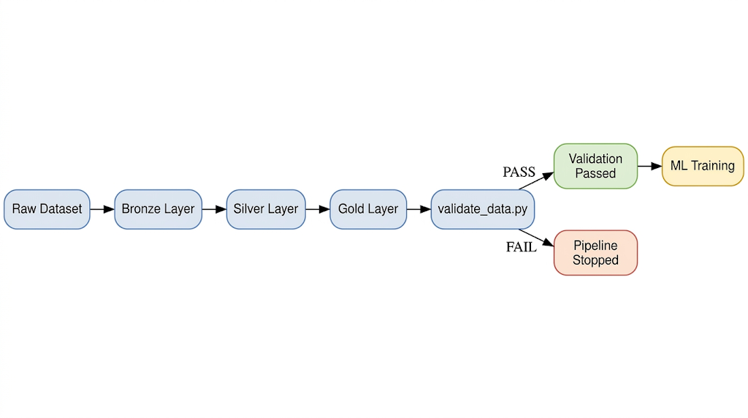
[Hình III.6] Quy trình kiểm định dữ liệu tự động trước khi đưa vào huấn luyện mô hình
Sau khi vượt qua các điều kiện kiểm định chất lượng, bộ dữ liệu được sử dụng cho quá trình phân tích khám phá dữ liệu nhằm rút ra các insight nghiệp vụ và định hướng cho mô hình học máy.

3.4 Phân tích dữ liệu & Nhận định nghiệp vụ (Exploratory Data Analysis)

3.4.1 Phân bố tỷ lệ vỡ nợ và thách thức mất cân bằng nhãn
Tập dữ liệu tại tầng Gold đạt quy mô 1,526,659 quan sát hợp lệ. Phân tích phân bố nhãn mục tiêu cho thấy tỷ lệ vỡ nợ (default rate) ghi nhận ở mức xấp xỉ 3.14%.
Từ góc độ thống kê, sự phân bố này biểu hiện đặc trưng của hiện tượng mất cân bằng nhãn (Class Imbalance). Đối với bài toán phân loại nhị phân (Binary Classification), sự chênh lệch lớn giữa lớp đa số (performing loans) và lớp thiểu số (non-performing loans) tạo ra nghịch lý độ chính xác (Accuracy Paradox). Một mô hình cơ bản có thể đạt độ chính xác cao bằng cách thiên vị dự đoán toàn bộ quan sát thuộc lớp đa số, song lại hoàn toàn mất khả năng nhận diện rủi ro cốt lõi. Do đó, hiện trạng phân bố này đặt ra yêu cầu thiết yếu về việc áp dụng các kỹ thuật cân bằng trọng số (Class Weights) và điều chỉnh hàm mục tiêu trong quá trình tối ưu hóa thuật toán.
Bên cạnh đó, quá trình EDA cũng ghi nhận tỷ lệ khuyết thiếu dữ liệu (Null rate) lớn nhất xấp xỉ 33.49% tại các biến tài chính. Sự xuất hiện phổ biến của các giá trị Null phản ánh thực tế về hành vi không khai báo hoặc thiếu thông tin lịch sử của người vay. Dưới lăng kính Machine Learning, việc bảo lưu trạng thái thiếu hụt này thông qua các biến cờ (Missing Indicators) cung cấp thêm tín hiệu phân loại, cho phép mô hình học được mối tương quan tiềm ẩn giữa mức độ minh bạch thông tin và xác suất vỡ nợ.
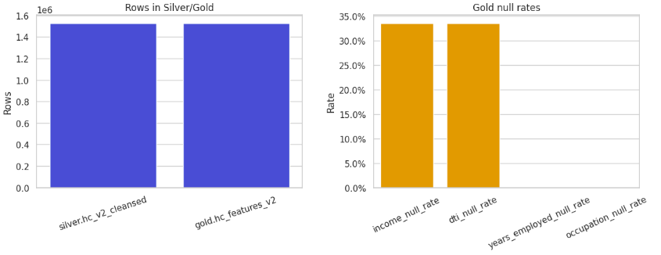
[Hình III.7] Phân bố số lượng bản ghi và tỷ lệ dữ liệu khuyết thiếu tại tầng Gold

3.4.2 Phân tích áp lực nợ (DTI)
Tỷ lệ nợ trên thu nhập (Debt-to-Income Ratio - DTI) là một chỉ báo nền tảng phản ánh áp lực tài chính của người vay. Số liệu thống kê từ tập dữ liệu thể hiện mối tương quan đồng biến giữa tỷ lệ DTI và mức độ rủi ro tín dụng:
Phân khúc DTI (DTI Band) | Tỷ lệ vỡ nợ (Default Rate)
Low (<0.2) | 3.04%
Medium (0.2-0.5) | 3.78%
High (0.5-1.0) | 4.70%
Very High (1.0+) | 6.28%
Dữ liệu cho thấy tỷ lệ vỡ nợ tăng dần từ 3.04% ở nhóm Low lên 6.28% ở nhóm Very High. Về mặt nghiệp vụ, chỉ số DTI cao tương đồng với sự suy giảm năng lực trả nợ (Reduced repayment capacity). Việc phần lớn thu nhập bị phân bổ cho các nghĩa vụ nợ hiện tại làm giảm biên độ an toàn tài chính (Financial resilience), khiến khách hàng có xu hướng nhạy cảm hơn trước các cú sốc kinh tế vĩ mô hoặc biến cố cá nhân. Trong hoạt động thẩm định (Underwriting), DTI đóng vai trò như một affordability indicator quan trọng để đánh giá giới hạn cấp tín dụng.
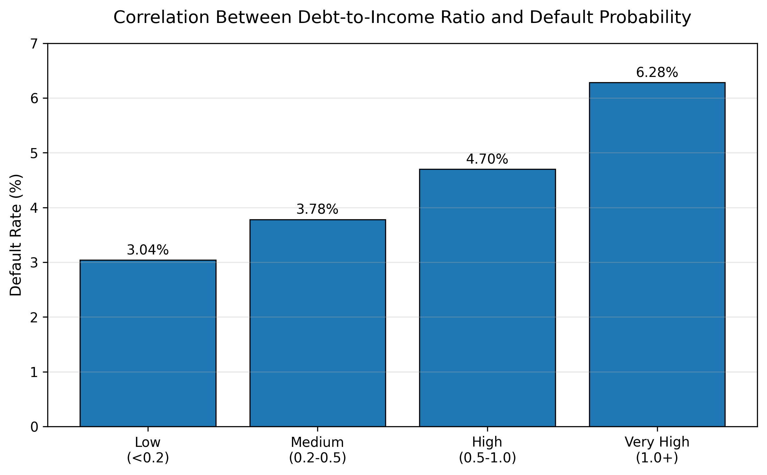
[Hình III.8] Mối tương quan giữa tỷ lệ nợ trên thu nhập (Debt-to-Income Ratio) và tỷ lệ vỡ nợ

3.4.3 Phân tích lịch sử tín dụng (DPD)
Lịch sử thanh toán trễ hạn (Days Past Due - DPD) cung cấp dữ kiện quan sát trực tiếp về hành vi tín dụng quá khứ.
Mức độ trễ hạn quá khứ (DPD Band) | Tỷ lệ vỡ nợ (Default Rate)
No DPD | 2.49%
1-30 days | 4.04%
31-90 days | 12.20%
90+ days | 12.78%
Phân tích cho thấy sự phân hóa rủi ro sâu sắc giữa các phân khúc. Đáng chú ý là sự gia tăng đáng kể của tỷ lệ vỡ nợ khi khách hàng chuyển từ nhóm trễ hạn ngắn (1-30 days: 4.04%) sang nhóm trễ hạn trung hạn (31-90 days: 12.20%). Sự biến động này minh họa cho một Risk escalation threshold (Ngưỡng leo thang rủi ro). Việc khách hàng vượt qua ngưỡng 30 ngày thường phản ánh sự chuyển đổi từ các lỗi thanh toán mang tính thời điểm sang trạng thái mất khả năng thanh toán hệ thống (Non-performing loan - NPL). Do đó, mức độ nghiêm trọng của lịch sử trễ hạn (Delinquency severity) biểu hiện tương quan thuận với xác suất vỡ nợ tương lai, đóng vai trò là behavioral risk indicator chủ lực trong thẩm định tín dụng.
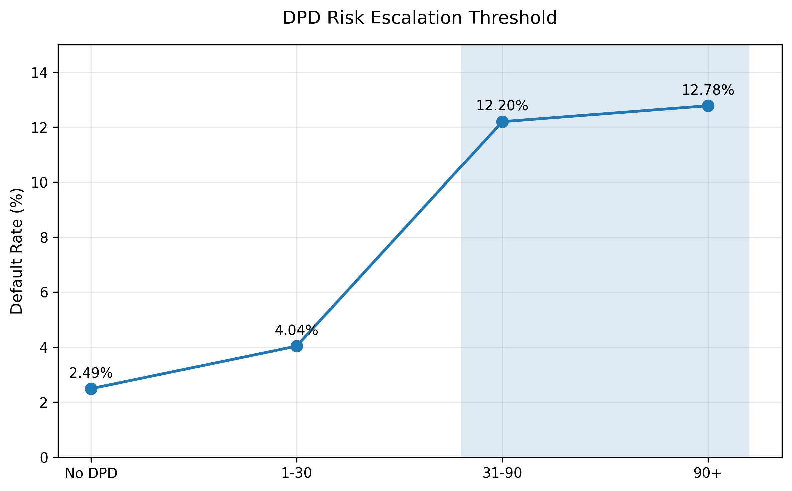
[Hình III.9] Ngưỡng leo thang rủi ro (Risk Escalation Threshold) theo số ngày quá hạn tín dụng

3.4.4 Phân tích nhân khẩu học & tài chính
Việc đối chiếu xác suất vỡ nợ với trạng thái việc làm cung cấp các insight đa chiều về tính ổn định tài chính:
Trạng thái việc làm (Employment) | Tỷ lệ vỡ nợ (Default Rate)
Employed | 3.51%
Not employed | 3.41%
Self-employed | 3.04%
Retired | 1.83%
Dữ liệu quan sát cho thấy nhóm khách hàng hưu trí (Retired) biểu hiện rủi ro thấp nhất (1.83%), trong khi nhóm người lao động làm công ăn lương (Employed) lại ghi nhận tỷ lệ cao nhất (3.51%). Hiện tượng thống kê này có thể được lý giải thông qua đặc tính ổn định thu nhập (Income stability). Nhóm hưu trí sở hữu dòng tiền ổn định ít chịu tác động bởi thị trường lao động, kèm theo thói quen chi tiêu thận trọng, tạo nên mức độ ổn định thanh toán (Repayment stability) cao. Ngược lại, thu nhập của nhóm Employed chịu ảnh hưởng trực tiếp từ tính bất định của việc làm (Employment uncertainty) và áp lực chi tiêu thường nhật. Do đó, đặc điểm việc làm cung cấp supplementary risk signal bổ trợ cho các tín hiệu tài chính cốt lõi.
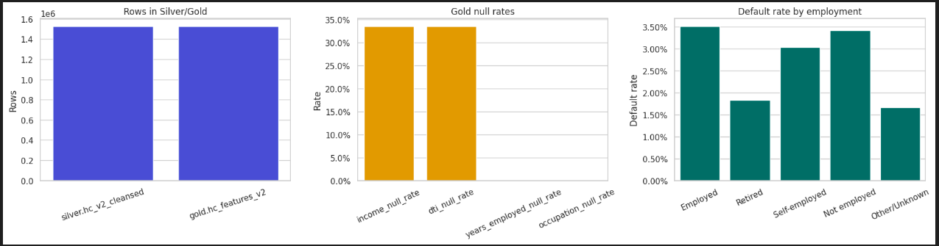
[Hình III.10] Phân bố tỷ lệ vỡ nợ theo các nhóm trạng thái việc làm

3.4.5 Nhận định nghiệp vụ rút ra từ dữ liệu
Tổng hợp các kết quả phân tích khám phá, bộ dữ liệu cung cấp 3 cơ sở chính:
- Hierarchy of Evidence: Phân tích xác nhận tính phân tầng trong các chỉ báo rủi ro. Các tín hiệu hành vi tín dụng quá khứ (Bureau/DPD signals) cho thấy sức mạnh dự báo vượt trội so với các chỉ báo nhân khẩu học (Demographic signals).
- Early-stage underwriting filtering: Sự phân hóa rủi ro rõ nét tại các ngưỡng biên của DTI và DPD cho phép thiết lập các quy tắc từ chối tự động (Auto-reject screening) ở giai đoạn đầu của phễu thẩm định.
- ML Readiness: Chất lượng của tập dữ liệu tại tầng Gold với các feature được chuẩn hóa, đi kèm tín hiệu Missing Indicators, cung cấp nền tảng vững chắc cho quá trình lập mô hình dự báo (Predictive modeling).
Hạn chế của phân tích: Cần lưu ý rằng Exploratory Data Analysis (EDA) chỉ nhằm mục đích đo lường các mối tương quan thống kê (Statistical correlation) hiện hữu trong tập dữ liệu lịch sử. Kết quả này không mang tính khẳng định về quan hệ nhân quả (Causality) và không thay thế cho các nghiên cứu nguyên nhân kinh tế vĩ mô chuyên sâu.
Các insight thu được từ quá trình phân tích dữ liệu đóng vai trò nền tảng cho việc lựa chọn đặc trưng, thiết kế pipeline huấn luyện và đánh giá mô hình ở Chương IV.

IV. Machine Learning
Hệ thống sử dụng hai mô hình học máy chạy song song, được huấn luyện ngoại tuyến trên bảng đặc trưng gold.hc_features_v2 rồi xuất ra tệp .pkl để backend nạp bằng joblib và suy luận trực tuyến. Mô hình thứ nhất là LightGBM dự đoán xác suất vỡ nợ, làm xương sống cho cơ chế từ chối tự động và gợi ý khoản vay. Mô hình thứ hai là scorecard hồi quy logistic, quy đổi xác suất thành điểm tín dụng FICO 300-850 có thể diễn giải. Hai mô hình bổ trợ cho nhau: LightGBM mạnh về độ chính xác phán quyết, còn scorecard mạnh về khả năng giải thích cho người dùng.

1. Risk Model - LightGBM

1.1. Lý do lựa chọn
LightGBM được chọn làm mô hình phán quyết chính vì ba lý do gắn chặt với đặc thù bài toán. Thứ nhất, dữ liệu tín dụng chứa nhiều quan hệ phi tuyến và tương tác phức tạp giữa các biến - ví dụ ảnh hưởng của số ngày quá hạn phụ thuộc vào độ tuổi và lịch sử vay - mà các mô hình tuyến tính khó nắm bắt, trong khi cây tăng cường gradient xử lý tự nhiên. Thứ hai, dữ liệu vỡ nợ mất cân bằng nặng, với tỷ lệ vỡ nợ thực tế chỉ khoảng 3,14% trên hơn 1,5 triệu bản ghi; LightGBM hỗ trợ tham số is_unbalance để tự điều chỉnh trọng số lớp. Thứ ba, LightGBM huấn luyện rất nhanh trên tập lớn và suy luận gần như tức thời, phù hợp với yêu cầu chấm điểm ngay khi khách hàng nộp đơn.
Để làm rõ lựa chọn này, nhóm đã cân nhắc LightGBM bên cạnh hai ứng viên phổ biến cùng họ cây quyết định là XGBoost và Random Forest. Cả ba đều xử lý tốt quan hệ phi tuyến, nhưng khác biệt về cơ chế và hiệu năng khiến LightGBM phù hợp nhất với bài toán dữ liệu lớn và phản hồi thời gian thực ở đây.
So với Random Forest: Random Forest dựng nhiều cây độc lập rồi lấy trung bình, nhờ vậy ổn định và ít nhạy với tham số, nhưng vì các cây không sửa lỗi cho nhau nên độ sắc bén thường thua các phương pháp boosting trên dữ liệu tín dụng có tín hiệu yếu và tương tác phức tạp. Random Forest cũng tiêu tốn nhiều bộ nhớ và chậm khi suy luận nếu số cây lớn, bất lợi cho yêu cầu chấm điểm tức thời.
So với XGBoost: XGBoost cùng là cây tăng cường gradient và cho độ chính xác tương đương LightGBM, nhưng XGBoost phát triển cây theo chiều sâu cân bằng (level-wise) còn LightGBM phát triển theo lá có lợi nhất (leaf-wise) kết hợp kỹ thuật chia histogram, nhờ đó LightGBM huấn luyện nhanh hơn đáng kể và tốn ít bộ nhớ hơn trên tập hơn 1,5 triệu bản ghi. LightGBM cũng hỗ trợ trực tiếp đặc trưng phân loại và tham số is_unbalance để xử lý mất cân bằng lớp, giúp quy trình huấn luyện gọn hơn.
Tổng hợp ba tiêu chí tốc độ huấn luyện, chi phí bộ nhớ và độ chính xác trên dữ liệu lớn mất cân bằng, LightGBM là lựa chọn cân bằng tốt nhất. Bảng dưới tóm tắt so sánh ba mô hình:
Tiêu chí | Random Forest | XGBoost | LightGBM (đã chọn)
Cơ chế | Nhiều cây độc lập, lấy trung bình | Boosting theo chiều sâu (level-wise) | Boosting theo lá tốt nhất (leaf-wise) + histogram
Tốc độ trên tập lớn | Chậm khi nhiều cây | Trung bình | Nhanh nhất
Chi phí bộ nhớ | Cao | Trung bình | Thấp
Độ chính xác (dữ liệu tín dụng) | Khá | Cao | Cao
Xử lý mất cân bằng lớp | Cần cấu hình thủ công | scale_pos_weight | is_unbalance tích hợp
Phù hợp suy luận thời gian thực | Hạn chế | Tốt | Tốt

1.2. Feature sử dụng
Mô hình LightGBM được huấn luyện ngoại tuyến trên bảng đặc trưng gold.hc_features_v2 - sản phẩm cuối của pipeline ETL trên tập Home Credit Credit Risk Model Stability, gồm 1.526.659 quan sát. Toàn bộ đặc trưng huấn luyện đều mang tính hành vi hoặc kiểm chứng được (lịch sử quá hạn, dư nợ, truy vấn tín dụng, nhân khẩu học), không dựa trên giá trị người vay tự khai. Do đó, tập đặc trưng dùng khi suy luận phải được dựng lại đúng theo hợp đồng 35 cột mà mô hình kỳ vọng.
Tại thời điểm khách nộp đơn, dữ liệu được làm giàu từ ba nguồn nhất quán. Thông tin tài chính và nhân khẩu lấy từ form; các trường tín dụng (số hồ sơ, khoản đang hoạt động, nợ quá hạn, số ngày quá hạn, cờ nợ xấu) được dịch vụ CIC ghi đè qua đối chiếu căn cước, đồng thời giá trị tự khai được lưu lại để quản trị viên đối chiếu; các đặc trưng hành vi quá hạn và truy vấn được suy ra từ lịch sử khoản vay trong CIC theo cửa sổ 3 tháng và 24 tháng; còn số khoản vay trước đây và tỷ lệ bị từ chối lấy từ lịch sử nội bộ của hệ thống. Sau khi thành phần CIC được hoàn thiện, ba nguồn này đồng bộ từ cơ sở dữ liệu, qua bước dựng đặc trưng trong model_feature_builder, tới giao diện hiển thị, bảo đảm con số mà mô hình sử dụng đúng bằng con số người dùng và quản trị viên nhìn thấy.
Mô hình LightGBM sử dụng đúng 35 đặc trưng, gồm 33 đặc trưng dạng số và 2 đặc trưng phân loại là tình trạng việc làm và loại nghề nghiệp. Phân loại đầy đủ 35 đặc trưng theo nguồn gốc và cách thu thập như sau:
- Nhập trực tiếp trên form (10): thu nhập hàng tháng, số tiền muốn vay, kỳ hạn vay, tình trạng việc làm, loại thu nhập (nghề nghiệp), số năm kinh nghiệm làm việc, tuổi, trình độ học vấn, có nhà riêng và tình trạng hôn nhân.
- Đối chiếu trực tiếp từ CIC qua CCCD (5): số hồ sơ tín dụng, số khoản vay đang hoạt động, tổng nợ quá hạn, số ngày quá hạn lớn nhất và cờ nợ xấu - lấy thẳng từ bản ghi CIC khi căn cước khớp.
- Suy ra từ lịch sử khoản vay trong CIC (7): số ngày chậm trả lớn nhất 24 tháng, số ngày chậm trả trung bình 3 tháng, số khoản quá hạn trên 10 ngày, tổng số lần gia hạn, số lần tra cứu 30 ngày, tổng số lần tra cứu và số tiền quá hạn lớn nhất - được tính nhất quán từ dữ liệu CIC.
- Tự tính tại thời điểm suy luận (9): DTI tổng hợp, tỷ lệ khoản vay trên thu nhập, log thu nhập, tỷ lệ trả nợ trên thu nhập, cờ DTI cao, tỷ lệ dư nợ trên khoản vay, tổng nợ trên thu nhập năm và hai cờ khuyết dữ liệu thu nhập và DTI.
- Từ lịch sử nội bộ trong hệ thống (2): số khoản vay đã nộp trước đây và tỷ lệ bị từ chối tự động trong lịch sử của chính khách hàng.
- Bản sao kỹ thuật và suy ra tự động (2): num_active_credit_bureau là bản sao của số khoản tín dụng đang hoạt động; cờ thu nhập kiểm chứng (income_verifiable_flag) không có trên form mà được suy ra tự động từ tình trạng việc làm (Employed/Self-employed bằng 1, các nhóm khác bằng 0).
Một điểm cần lưu ý về dữ liệu là toàn bộ trường tiền tệ giữ theo đơn vị gốc của tập Home Credit, với thu nhập tháng trung vị khoảng 40.000 và số tiền vay trung vị khoảng 35.199 đơn vị, không phải đồng Việt Nam. Khi triển khai cho giao diện dùng tiền Việt, cần quy đổi về đơn vị huấn luyện trước khi đưa vào mô hình để tránh lệch phân phối.
Phần dưới mô tả chi tiết từng đặc trưng theo năm nhóm. Cột Nguồn cho biết cách thu thập: với đặc trưng nhập trên form, tên trường tương ứng trên giao diện được ghi trong ngoặc; CIC là giá trị đối chiếu từ dịch vụ CIC qua căn cước; Tự tính là giá trị backend tính tại thời điểm suy luận; Bản sao là cột dùng lại từ một đặc trưng CIC khác; DB nội bộ là truy vấn từ lịch sử đơn vay của khách; Mặc định là giá trị trung vị lấy từ artifact khi dữ liệu không có sẵn.

1.2.1. Nhóm thu nhập, khoản vay và gánh nặng nợ
Nhóm này phản ánh năng lực tài chính và mức độ vay so với khả năng trả nợ của người vay. Đây là nhóm nền tảng, vừa gồm các giá trị tuyệt đối người dùng nhập, vừa gồm nhiều tỷ lệ được backend tự tính để chuẩn hóa và làm nổi bật gánh nặng nợ thực sự.
Đặc trưng | Ý nghĩa | Nguồn | Đơn vị / Định dạng
monthly_income | Thu nhập hàng tháng của người vay, nền tảng để đánh giá khả năng trả nợ. | Form (Thu nhập hàng tháng) | Số thực (đơn vị HC, xấp xỉ USD)
loan_amount | Số tiền gốc của khoản vay được yêu cầu. | Form (Số tiền muốn vay) | Số thực (đơn vị HC, xấp xỉ USD)
term | Kỳ hạn vay; kỳ hạn dài làm khoản trả mỗi tháng nhỏ hơn nhưng tổng lãi cao hơn. | Form (Kỳ hạn vay) | Số nguyên: 12/24/36/48/60 tháng
dti | Tỷ lệ tổng nghĩa vụ trả nợ hàng tháng (gồm cả nợ CIC) trên thu nhập; càng cao càng rủi ro. | Tự tính | Số thực 0-1 (ví dụ 0,35)
loan_amount_to_income | Quy mô khoản vay so với thu nhập năm, đo mức vay quá sức. | Tự tính | Số thực (loan / (income × 12))
log_monthly_income | Log tự nhiên của thu nhập, giúp xử lý phân phối thu nhập lệch phải. | Tự tính | Số thực (ln(1 + income))
payment_to_income | Tỷ lệ trả nợ của riêng khoản vay hiện tại trên thu nhập; ở v4 đồng giá trị với DTI. | Tự tính | Số thực 0-1
high_dti_flag | Cờ cứng đánh dấu DTI vượt phân vị 75 của tập huấn luyện (xấp xỉ 0,149). | Tự tính | Số nguyên 0 hoặc 1
current_debt_ratio | Dư nợ quá hạn so với số tiền vay đề xuất. | Tự tính | Số thực ≥ 0 (overdue / loan)
total_debt_to_income | Tổng nợ quá hạn so với thu nhập cả năm. | Tự tính | Số thực (overdue / (income × 12))

1.2.2. Nhóm hành vi trễ hạn và lịch sử tín dụng
Nhóm này nắm bắt hành vi trả nợ trong quá khứ thông qua dữ liệu bureau và CIC, và là nhóm có sức dự báo mạnh nhất đối với khả năng vỡ nợ. Các đặc trưng này không nằm trên form mà được lấy từ dịch vụ CIC khi đối chiếu căn cước; một số là bản sao kỹ thuật dùng lại từ đặc trưng CIC khác, và một số phải dùng giá trị mặc định do bản mô phỏng CIC chưa cung cấp.
Đặc trưng | Ý nghĩa | Nguồn | Đơn vị / Định dạng
max_dpd_24m | Số ngày chậm trả lớn nhất trong 24 tháng, suy ra từ lịch sử khoản vay trong CIC theo cửa sổ 24 tháng. | CIC (suy ra từ lịch sử) | Số nguyên (ngày)
avg_dpd_recent | Số ngày chậm trả trung bình gần đây, tính trên cửa sổ 3 tháng từ lịch sử khoản vay trong CIC. | CIC (cửa sổ 3 tháng) | Số thực (ngày)
num_installs_dpd10 | Số khoản có số ngày quá hạn vượt 10 ngày, đếm từ lịch sử khoản vay trong CIC. | CIC (suy ra từ lịch sử) | Số nguyên (lần)
num_bureau_records | Tổng số hồ sơ tín dụng trong bureau; nhiều hồ sơ thể hiện lịch sử tín dụng dài. | CIC (đối chiếu CCCD) | Số nguyên (hồ sơ)
num_active_credit | Số khoản tín dụng đang hoạt động; quá nhiều thể hiện đang vay nhiều nơi. | CIC (đối chiếu CCCD) | Số nguyên (khoản)
num_active_credit_bureau | Bản sao kỹ thuật của số khoản đang hoạt động (LightGBM dùng cột này hai lần). | Bản sao (= num_active_credit) | Số nguyên (khoản)
total_overdue_amount | Tổng số tiền hiện đang quá hạn. | CIC (đối chiếu CCCD) | Số thực (đơn vị HC, xấp xỉ USD)
max_credit_overdue_days | Số ngày quá hạn lớn nhất, ưu tiên tính theo cửa sổ 24 tháng từ lịch sử khoản vay trong CIC, lùi về max_dpd_12m của CIC khi lịch sử không có mốc thời gian; đặc trưng quan trọng nhất của mô hình. | CIC (cửa sổ 24 tháng) | Số nguyên (ngày)
has_bad_debt | Cờ từng có nợ xấu nhóm 3 trở lên. | CIC (đối chiếu CCCD) | Số nguyên 0 hoặc 1
total_prolongations | Tổng số lần gia hạn nợ, lấy trực tiếp từ trường tương ứng của CIC. | CIC | Số nguyên (lần)
max_overdue_amount | Số tiền quá hạn lớn nhất, tính từ các khoản có trạng thái quá hạn trong lịch sử CIC. | CIC (suy ra từ lịch sử) | Số thực (đơn vị HC, xấp xỉ USD)

1.2.3. Nhóm hành vi nội bộ và truy vấn CIC
Nhóm này gồm hai đặc trưng rút từ lịch sử đơn vay của chính khách hàng trong hệ thống và hai đặc trưng về tần suất tra cứu CIC. Lịch sử nội bộ cho biết khách hàng là người mới hay đã có quan hệ tín dụng, còn tần suất tra CIC dày đặc thường là dấu hiệu khách đang tìm vốn ở nhiều nơi cùng lúc.
Đặc trưng | Ý nghĩa | Nguồn | Đơn vị / Định dạng
num_previous_loans | Số khoản vay đã nộp trước đây trong hệ thống; ít thể hiện khách mới. | DB nội bộ | Số nguyên (khoản)
previous_default_rate | Tỷ lệ đơn từng bị từ chối tự động trong lịch sử của khách. | DB nội bộ + Tự tính | Số thực 0-1
cb_queries_30d | Số lần tra cứu tín dụng trong 30 ngày qua, lấy trực tiếp từ CIC. | CIC | Số nguyên (lần)
num_cb_queries | Tổng số lần tra cứu tín dụng, lấy từ trường số lần truy vấn của CIC. | CIC | Số nguyên (lần)

1.2.4. Nhóm nhân khẩu học và nghề nghiệp
Nhóm này mô tả đặc điểm cá nhân và nghề nghiệp, có tương quan với sự ổn định thu nhập và thói quen quản lý tài chính. Hai đặc trưng phân loại là tình trạng việc làm và loại nghề nghiệp được mã hóa thứ tự trước khi đưa vào mô hình.
Đặc trưng | Ý nghĩa | Nguồn | Đơn vị / Định dạng
age_years | Độ tuổi; tuổi cao thường gắn với kinh nghiệm quản lý tài chính tốt hơn. | Form (Tuổi) | Số thực (năm, nên giữ phần thập phân)
years_employed | Thâm niên làm việc liên tục; thâm niên cao thể hiện thu nhập ổn định. | Form (Số năm kinh nghiệm làm việc) | Số thực (năm)
education_ordinal | Trình độ học vấn mã hóa thứ tự từ thấp đến cao. | Form (Trình độ học vấn) | Số nguyên 1-5
is_homeowner | Cờ sở hữu nhà hoặc bất động sản; tài sản giúp giảm rủi ro. | Form (Có nhà riêng không?) | Số nguyên 0 hoặc 1
income_verifiable_flag | Cờ thu nhập có thể xác minh; được suy ra từ tình trạng việc làm (Employed/Self-employed bằng 1, các nhóm khác bằng 0), không phải mặc định cứng. | Suy ra từ employment_status | Số nguyên 0 hoặc 1
is_married_flag | Cờ đã kết hôn; thu nhập kép thường ổn định hơn. | Form (Tình trạng hôn nhân) | Số nguyên 0 hoặc 1
employment_status | Nhóm tình trạng việc làm: Employed, Self-employed, Retired, Not employed, Other/Unknown. | Form (Tình trạng việc làm) | Chuỗi phân loại (mã hóa thứ tự)
occupation_type | Loại nghề nghiệp; một số nghề có tỷ lệ vỡ nợ cao rõ rệt. | Form (Loại thu nhập) | Chuỗi phân loại (mã hóa thứ tự)

1.2.5. Nhóm cờ khuyết dữ liệu
Hai cờ khuyết dữ liệu cho mô hình biết một giá trị quan trọng có bị thiếu hay không, thay vì âm thầm điền giá trị thay thế. Nhờ đó mô hình có thể học cách xử lý riêng các hồ sơ thiếu thông tin. Trong dữ liệu hiện tại cả hai cờ gần như luôn bằng 0 nên mức độ đóng góp rất thấp.
Đặc trưng | Ý nghĩa | Nguồn | Đơn vị / Định dạng
income_missing_flag | Cờ đánh dấu thu nhập bị khuyết hoặc để trống. | Tự tính | Số nguyên 0 hoặc 1
dti_missing_flag | Cờ đánh dấu DTI bị khuyết hoặc để trống. | Tự tính | Số nguyên 0 hoặc 1
[Hình IV.1] Biểu đồ cột mức độ quan trọng đặc trưng (feature importance theo gain) của mô hình LightGBM v4.

1.3. Quy trình training
Mô hình được huấn luyện ngoại tuyến bằng script retrain_customer_model.py. Dữ liệu lấy từ bảng gold.hc_features_v2 trên DuckDB, gồm hơn 1,5 triệu bản ghi với tỷ lệ vỡ nợ thực tế 3,14%. Các đặc trưng phân loại thiếu được điền bằng nhóm mặc định, sau đó dữ liệu được chia 80/20 theo phương pháp phân tầng theo nhãn vỡ nợ để giữ nguyên tỷ lệ lớp giữa tập huấn luyện và tập kiểm tra. Quy trình tiền xử lý dùng ColumnTransformer giữ nguyên các cột số và mã hóa thứ tự hai cột phân loại, rồi đưa vào bộ phân loại LightGBM. Toàn bộ được gói trong một Pipeline duy nhất để bảo đảm nhất quán giữa lúc huấn luyện và lúc suy luận. Cấu hình siêu tham số chính của mô hình như sau:
Tham số | Giá trị | Ý nghĩa và vai trò trong huấn luyện
n_estimators | 800 | Số cây quyết định được dựng tuần tự; càng nhiều cây mô hình càng mạnh nhưng dễ quá khớp nếu thiếu điều chuẩn.
learning_rate | 0,03 | Tốc độ học, kiểm soát mức đóng góp của mỗi cây; giá trị nhỏ giúp mô hình học ổn định, bù lại cần nhiều cây hơn.
num_leaves | 63 | Số lá tối đa của mỗi cây; quyết định độ phức tạp của cây, càng lớn càng nắm bắt quan hệ tinh vi nhưng dễ quá khớp.
max_depth | -1 (không giới hạn) | Độ sâu tối đa của cây; -1 nghĩa là không giới hạn, để num_leaves kiểm soát độ phức tạp thay cho độ sâu.
min_child_samples | 50 | Số mẫu tối thiểu trong một lá; giá trị lớn ngăn cây tạo lá quá nhỏ, giảm quá khớp với nhiễu.
reg_alpha | 0,1 | Điều chuẩn L1 trên trọng số lá, đẩy bớt trọng số về 0 để mô hình gọn và ít quá khớp.
reg_lambda | 0,1 | Điều chuẩn L2 trên trọng số lá, làm mượt trọng số và tăng tính ổn định của mô hình.
subsample | 0,8 | Tỷ lệ mẫu được lấy ngẫu nhiên cho mỗi cây; lấy 80% giúp tăng tính khái quát và giảm quá khớp.
colsample_bytree | 0,8 | Tỷ lệ đặc trưng được lấy ngẫu nhiên cho mỗi cây; dùng 80% đặc trưng để tăng đa dạng giữa các cây.
is_unbalance | True | Bật tự động cân bằng trọng số hai lớp, xử lý tình trạng vỡ nợ chỉ chiếm 3,14%.
random_state | 42 | Hạt giống ngẫu nhiên cố định để kết quả huấn luyện tái lập được.
Tỷ lệ chia train/test | 80/20 phân tầng | Tách 20% dữ liệu làm kiểm tra, giữ nguyên tỷ lệ vỡ nợ giữa hai tập để đánh giá khách quan.
Sau khi huấn luyện, script lưu vào artifact không chỉ pipeline mà còn danh sách đặc trưng, giá trị mặc định cho từng đặc trưng, các ngưỡng quyết định (thấp 0,2 và cao 0,4), phân vị 75 của DTI dùng cho cờ DTI cao (xấp xỉ 0,149), phiên bản mô hình customer_lgbm_v4_stability và thời điểm huấn luyện. Việc đóng gói đầy đủ như vậy giúp backend suy luận đúng kể cả khi một số đặc trưng vắng mặt trong dữ liệu đầu vào.

Trước khi huấn luyện, script validate_data.py chạy một cổng kiểm định trên bảng dữ liệu nguồn để bảo đảm dữ liệu đủ chuẩn. Các điều kiện gồm: số dòng tối thiểu 100.000; có đủ các cột bắt buộc; tỷ lệ giá trị khuyết của các cột quan trọng không vượt 40% (riêng thu nhập có khoảng 33% khuyết vẫn được chấp nhận), và cột nhãn vỡ nợ tuyệt đối không được khuyết; tỷ lệ vỡ nợ phải nằm trong khoảng 1% đến 50%; tập giá trị tình trạng việc làm phải khớp năm nhóm chuẩn. Nếu bất kỳ điều kiện nào không đạt, quá trình huấn luyện dừng ngay để tránh tạo mô hình trên dữ liệu lỗi.
Sau khi huấn luyện, ngoài pipeline, tệp artifact .pkl còn đóng gói đầy đủ siêu dữ liệu cần cho suy luận. Bảng dưới liệt kê các thành phần được lưu:
Thành phần | Nội dung
pipeline | Toàn bộ chuỗi tiền xử lý và mô hình LightGBM đã huấn luyện
feature_cols | Danh sách 35 đặc trưng theo đúng thứ tự đầu vào
feature_names_out | Tên cột sau bước tiền xử lý
feature_defaults | Giá trị mặc định (trung vị hoặc mode) cho từng đặc trưng khi thiếu
thresholds | Ngưỡng quyết định: thấp 0,2 và cao 0,4
dti_p75 | Phân vị 75 của DTI (xấp xỉ 0,149) dùng cho cờ DTI cao
model_version | Phiên bản mô hình: customer_lgbm_v4_stability
trained_at | Thời điểm huấn luyện mô hình
Một script kiểm tra hợp đồng artifact (check_customer_model_contract.py) xác minh artifact có đủ các khóa bắt buộc, danh sách feature_cols khớp chính xác với định nghĩa trong script huấn luyện, và mọi đặc trưng đều có giá trị mặc định. Đây là lớp bảo vệ chống lệch giữa mô hình đã huấn luyện và backend sử dụng nó, một điểm quan trọng để hệ thống không suy luận sai khi mô hình được cập nhật.

1.4. Kết quả đánh giá
Mô hình được đánh giá trên tập kiểm tra gồm 305.332 bản ghi tách riêng từ đầu. Bảng dưới tổng hợp các chỉ số chính, sau đó từng chỉ số được bóc tách và giải thích trực quan.
Chỉ số | Giá trị | Ý nghĩa
ROC-AUC | 0,8065 | Khả năng phân biệt hồ sơ vỡ nợ và không vỡ nợ
Tỷ lệ từ chối tại ngưỡng 0,4 | 38,1% | Phần trăm hồ sơ bị từ chối tự động
Recall lớp vỡ nợ tại ngưỡng 0,4 | 82,1% | Tỷ lệ người vỡ nợ thực sự bị mô hình bắt đúng
Precision lớp vỡ nợ tại ngưỡng 0,4 | 6,8% | Trong số bị từ chối, tỷ lệ thực sự vỡ nợ
ROC-AUC bằng 0,8065. Chỉ số này đo xác suất mô hình chấm điểm một người vỡ nợ ngẫu nhiên cao hơn một người không vỡ nợ ngẫu nhiên. Giá trị 0,5 tương đương đoán mò, còn 1,0 là phân biệt hoàn hảo; mức 0,8065 nghĩa là cứ 100 cặp một người vỡ nợ và một người tốt thì khoảng 81 cặp được mô hình xếp đúng thứ tự rủi ro. Đây là mức tốt đối với một tập dữ liệu không có các nguồn điểm tín dụng ngoại sinh mạnh, và đáng chú ý là ROC-AUC độc lập với ngưỡng quyết định nên phản ánh chất lượng nội tại của mô hình.
Recall lớp vỡ nợ bằng 82,1%. Tại ngưỡng 0,4, trong số những người thực sự vỡ nợ, mô hình phát hiện đúng 82,1% và để lọt 17,9%. Trong cho vay, mỗi trường hợp vỡ nợ bị bỏ sót là một khoản lỗ trực tiếp, nên recall cao chính là mục tiêu được ưu tiên hàng đầu; mô hình đang nghiêng về phía thận trọng, chấp nhận từ chối nhầm nhiều hồ sơ tốt để hạn chế tối đa việc duyệt nhầm hồ sơ xấu.
Precision lớp vỡ nợ bằng 6,8%. Trong số hồ sơ bị mô hình từ chối, chỉ khoảng 6,8% thực sự sẽ vỡ nợ. Con số nghe có vẻ thấp nhưng là hệ quả số học tất yếu của dữ liệu mất cân bằng: khi tỷ lệ vỡ nợ nền chỉ 3,14%, việc nâng tỷ lệ này lên 6,8% trong nhóm bị từ chối đã là hơn gấp đôi so với mặt bằng. Precision và recall luôn đánh đổi nhau; vì bài toán ưu tiên không bỏ sót người vỡ nợ, hệ thống chấp nhận precision thấp để đổi lấy recall cao.
Tỷ lệ từ chối bằng 38,1%. Ở ngưỡng 0,4, khoảng 38,1% hồ sơ bị từ chối tự động. Đây là điểm vận hành cân bằng giữa kiểm soát rủi ro và tỷ lệ duyệt: hạ ngưỡng xuống sẽ tăng recall nhưng từ chối quá nhiều khách tốt, còn nâng ngưỡng lên sẽ duyệt rộng hơn nhưng để lọt nhiều người vỡ nợ. Ngưỡng 0,4 được chọn làm mốc từ chối tự động cho toàn hệ thống.
Từ xác suất vỡ nợ, backend còn quy về một điểm rủi ro bằng công thức làm tròn của (1 trừ xác suất) nhân 100, và phân mức rủi ro thành Thấp khi xác suất dưới 0,2, Trung bình khi từ 0,2 đến 0,4 và Cao khi vượt 0,4. Nhờ đó kết quả vừa có con số xác suất, vừa có nhãn mức rủi ro trực quan cho người dùng.
Về phía đặc trưng, mức độ quan trọng theo gain được thể hiện trong bảng dưới:
Hạng | Đặc trưng | Gain (%) | Hạng | Đặc trưng | Gain (%)
1 | max_credit_overdue_days | 15,1 | 8 | max_overdue_amount | 4,8
2 | age_years | 8,6 | 9 | occupation_type | 4,3
3 | previous_default_rate | 8,2 | 10 | num_cb_queries | 3,5
4 | term | 7,7 | 11 | avg_dpd_recent | 3,3
5 | max_dpd_24m | 7,2 | 12 | num_installs_dpd10 | 3,3
6 | num_bureau_records | 6,3 | 13 | total_debt_to_income | 2,6
7 | loan_amount | 5,0 | 14 | cb_queries_30d | 2,6
Kết quả cho thấy nhóm đặc trưng về lịch sử quá hạn và hành vi tín dụng (số ngày quá hạn lớn nhất, tỷ lệ vỡ nợ trước đây, số ngày chậm trả tối đa trong 24 tháng, số hồ sơ bureau) chiếm phần lớn sức mạnh dự báo, phù hợp với trực giác nghiệp vụ rằng lịch sử trả nợ là tín hiệu mạnh nhất về khả năng vỡ nợ. Độ tuổi, kỳ hạn và số tiền vay cũng đóng góp đáng kể. Từ xác suất vỡ nợ, backend quy về điểm rủi ro bằng công thức làm tròn của (1 trừ xác suất) nhân 100, và phân mức rủi ro thành Thấp, Trung bình hoặc Cao dựa trên hai ngưỡng 0,2 và 0,4.
Từ ROC-AUC có thể suy ra hệ số Gini bằng 2 nhân AUC trừ 1, xấp xỉ 0,613 - một thước đo phân biệt rủi ro tương đương thường dùng trong ngành tín dụng, càng gần 1 càng tốt. Về điểm vận hành, ngưỡng 0,4 được chọn cho từ chối tự động sau khi cân nhắc đánh đổi: hạ ngưỡng làm tăng độ phủ người vỡ nợ nhưng từ chối nhầm nhiều khách tốt và đẩy tỷ lệ từ chối lên cao; nâng ngưỡng giúp duyệt rộng hơn nhưng để lọt nhiều người vỡ nợ. Ngưỡng thấp 0,2 không dùng để từ chối mà để phân loại mức rủi ro Thấp và phục vụ cơ chế gợi ý hạn mức vay ở mục 1.6.

1.5. Cơ chế hiệu chỉnh xác suất và ra quyết định
Xác suất thô do LightGBM trả về không được dùng trực tiếp để phán quyết mà đi qua một chuỗi hiệu chỉnh và quyết định ở backend. Trình tự đầy đủ khi khách nộp đơn như sau: dữ liệu form được model_feature_builder dựng thành 35 đặc trưng; pipeline tính xác suất thô; xác suất được nâng theo sàn DTI (apply_dti_risk_floor); kết quả trả về làm xác suất chính; application_service có thể hạ xác suất bằng quy tắc kiểm tra tính hợp lý (sanity override); cuối cùng so với ngưỡng 0,4 để quyết định trạng thái đơn. Ngoài ra, nếu khách nằm trong danh sách đen CIC thì đơn bị từ chối tự động ngay mà không cần chạy mô hình. Một điểm nhất quán quan trọng là DTI tổng hợp (bao gồm cả phần trả góp hàng tháng từ nợ CIC) được tính đúng một lần trong application_service.evaluate() trước khi chạy bất kỳ mô hình nào, rồi dùng chung cho cả LightGBM và scorecard nên hai mô hình luôn nhìn cùng một con số gánh nặng nợ.
Sàn xác suất theo DTI phản ánh chuẩn mực ngân hàng rằng gánh nặng nợ quá cao thì rủi ro phải tăng tương ứng, bất kể mô hình dự đoán thế nào. Sàn được áp theo bậc thang:
Khoảng DTI | Sàn xác suất áp dụng
Tới 40% | Không điều chỉnh
40% đến 55% | Tăng dần từ ngưỡng thấp 0,2 lên ngưỡng cao 0,4
55% đến 70% | Tăng tiếp từ 0,4 lên khoảng 0,45
Trên 70% | Tăng từ 0,45 lên tối đa khoảng 0,65, trần chung 0,95
Ở chiều ngược lại, quy tắc kiểm tra tính hợp lý chống việc từ chối nhầm các hồ sơ rõ ràng an toàn nhưng nằm ngoài phân phối huấn luyện, ví dụ thu nhập rất cao và khoản vay rất nhỏ. Khi đồng thời thỏa năm điều kiện dưới đây, xác suất bị giới hạn ở 0,15 và mức rủi ro hạ về Thấp:
Điều kiện | Ngưỡng
Khoản vay / thu nhập tháng | Dưới 5%
Nợ quá hạn / thu nhập tháng | Dưới 10%
DTI tổng hợp | Dưới 30%
Cờ nợ xấu | Bằng 0 (không có nợ xấu)
Số ngày quá hạn lớn nhất | Dưới 30 ngày
Sau hai lớp hiệu chỉnh, xác suất cuối cùng được so với ngưỡng: trên 0,4 thì đơn ở trạng thái từ chối tự động, ngược lại chuyển sang chờ thẩm định. Mức rủi ro được phân thành Thấp khi dưới 0,2, Trung bình khi từ 0,2 đến 0,4 và Cao khi trên 0,4; điểm rủi ro tính bằng làm tròn của một trừ xác suất rồi nhân 100.
[Hình IV - Sơ đồ luồng suy luận] Dựng đặc trưng → xác suất thô → sàn DTI → kiểm tra tính hợp lý → ngưỡng 0,4 → trạng thái đơn.

1.6. Gợi ý hạn mức vay bằng tìm kiếm nhị phân
Bên cạnh phán quyết, hệ thống còn chủ động gợi ý phương án vay khả thi thay vì chỉ từ chối. Khi một hồ sơ có rủi ro cao với số tiền và kỳ hạn ban đầu, loan_suggestion_service tìm số tiền vay lớn nhất mà vẫn giữ xác suất vỡ nợ dưới ngưỡng 0,4 cho từng kỳ hạn.
Cơ chế hoạt động như sau. Với mỗi kỳ hạn trong tập 12, 24, 36, 48 và 60 tháng, nếu ngay cả khoản vay tối thiểu 500 vẫn cho xác suất vượt ngưỡng cao thì kỳ hạn đó bị loại. Ngược lại, hệ thống dùng tìm kiếm nhị phân trên khoảng số tiền từ 500 đến 150.000 với 20 vòng lặp để tìm hạn mức tối đa giữ xác suất dưới 0,4, rồi làm tròn xuống bội số của 100. Trong các kỳ hạn khả thi mà hạn mức tối đa đạt số tiền khách yêu cầu, hệ thống chọn kỳ hạn ngắn nhất để giảm tổng lãi phải trả. Trường hợp không kỳ hạn nào đạt được số tiền khách yêu cầu, hệ thống chuyển sang chọn kỳ hạn có hạn mức phê duyệt cao nhất (chứ không phải kỳ hạn ngắn nhất) nhằm đưa ra phương án vay được nhiều nhất có thể; khi nhiều kỳ hạn cùng mức, hệ thống ưu tiên kỳ hạn ngắn hơn rồi tới khoản trả góp hàng tháng thấp hơn.
Hệ thống cũng nhận diện trường hợp khớp lý tưởng khi xác suất gốc đã dưới ngưỡng thấp 0,2, kỳ hạn khách chọn đã là ngắn nhất khả thi, và số tiền yêu cầu nằm trong dung sai 10% của hạn mức tối đa. Khi khách xác nhận đơn, validate_confirmed_values kiểm tra lại để chặn trường hợp số tiền và kỳ hạn xác nhận vượt quá hạn mức cho phép, bảo đảm con số hiển thị và con số lưu vào hệ thống luôn nhất quán. Một lưu ý kỹ thuật là mỗi lần dò nhị phân đều gọi lại pipeline và áp cùng sàn DTI, nên gợi ý luôn tôn trọng đúng cơ chế hiệu chỉnh như lúc phán quyết.

1.7. Hạn chế và hướng cải thiện
Mô hình hiện tại còn một số hạn chế. Thứ nhất, nguồn dữ liệu tín dụng đến từ dịch vụ CIC mô phỏng nội bộ chứ chưa phải CIC thật, nên độ chính xác của các đặc trưng hành vi phụ thuộc vào chất lượng dữ liệu mô phỏng. Thứ hai là hiện tượng ngoài phân phối: mô hình được huấn luyện trên dữ liệu có thu nhập trung bình thấp, nên với những hồ sơ thu nhập rất cao và khoản vay rất nhỏ, mô hình có thể dự đoán xác suất vỡ nợ cao bất hợp lý; điều này được xử lý bằng quy tắc kiểm tra tính hợp lý đã trình bày ở mục 1.5. Thứ ba, độ chính xác ở lớp vỡ nợ còn thấp do dữ liệu mất cân bằng nặng, nên hệ thống ưu tiên độ phủ hơn độ chính xác. Ngoài ra, cờ thu nhập kiểm chứng vẫn dùng giá trị mặc định vì chưa được thu thập trên form.
Hướng cải thiện trong tương lai gồm: khai thác thêm các tệp dữ liệu hành vi thanh toán và lịch sử đơn vay trước đây để bổ sung đặc trưng thực thay cho giá trị mặc định, dự kiến nâng ROC-AUC lên khoảng 0,76 đến 0,78; tinh chỉnh siêu tham số bằng các thuật toán tối ưu thay vì cấu hình cố định; thiết kế lại đặc trưng tỷ lệ dư nợ để công bằng hơn với khoản vay nhỏ; và bổ sung phát hiện điểm dữ liệu ngoài phân phối để mô hình từ chối dự đoán khi đầu vào quá xa phân phối huấn luyện.

2. Scorecard Model

2.1. Lý do xây dựng
Xác suất vỡ nợ do LightGBM trả về tuy chính xác nhưng khó diễn giải cho người dùng cuối, và bản thân mô hình cây tăng cường gradient là một hộp đen. Trong khi đó, người vay luôn muốn biết mình đang ở mức tín dụng nào và yếu tố nào đang kéo điểm của mình lên hay xuống. Mô hình scorecard được xây dựng để đáp ứng nhu cầu minh bạch đó. Bằng hồi quy logistic - một mô hình tuyến tính có hệ số rõ ràng cho từng đặc trưng - hệ thống có thể quy đổi rủi ro thành điểm số quen thuộc kiểu FICO và giải thích đóng góp của từng yếu tố một cách định lượng.

2.2. Feature sử dụng
Scorecard sử dụng 30 đặc trưng, gồm 28 đặc trưng số và 2 đặc trưng phân loại. So với 35 đặc trưng của LightGBM, scorecard lược bỏ đúng năm đặc trưng: thu nhập (monthly_income), số tiền vay (loan_amount) và kỳ hạn (term) là các giá trị tiền tuyệt đối hoặc thang đo lớn không phù hợp với mô hình tuyến tính; cùng hai bản sao kỹ thuật là num_active_credit_bureau và max_overdue_amount. Scorecard ưu tiên các tỷ lệ đã chuẩn hóa như DTI, tỷ lệ khoản vay trên thu nhập và log thu nhập, vì hồi quy logistic nhạy với thang đo. Trước khi đưa vào mô hình, các đặc trưng số được chuẩn hóa bằng StandardScaler còn đặc trưng phân loại được mã hóa thứ tự. Dưới đây là mô tả chi tiết toàn bộ 30 đặc trưng theo năm nhóm, với quy ước cột Nguồn giống mục 1.2.

2.2.1. Nhóm thu nhập, khoản vay và gánh nặng nợ
Khác với LightGBM, nhóm này của scorecard chỉ gồm các tỷ lệ chuẩn hóa, không có giá trị tiền tuyệt đối. Các tỷ lệ này phản ánh gánh nặng nợ tương đối, phù hợp với bản chất tuyến tính của hồi quy logistic.
Đặc trưng | Ý nghĩa | Nguồn | Đơn vị / Định dạng
debt_to_income_ratio | Tỷ lệ tổng nghĩa vụ trả nợ hàng tháng (gồm nợ CIC) trên thu nhập. | Tự tính | Số thực 0-1
loan_amount_to_income | Quy mô khoản vay so với thu nhập năm. | Tự tính | Số thực
log_monthly_income | Log tự nhiên của thu nhập, xử lý phân phối lệch phải. | Tự tính | Số thực (ln(1 + income))
payment_to_income | Tỷ lệ trả nợ của riêng khoản vay hiện tại trên thu nhập. | Tự tính | Số thực 0-1
high_dti_flag | Cờ cứng đánh dấu DTI vượt phân vị 75 của tập huấn luyện. | Tự tính | Số nguyên 0 hoặc 1
current_debt_ratio | Dư nợ quá hạn so với số tiền vay đề xuất. | Tự tính | Số thực ≥ 0
total_debt_to_income | Tổng nợ quá hạn so với thu nhập cả năm. | Tự tính | Số thực

2.2.2. Nhóm hành vi trễ hạn và lịch sử tín dụng
Nhóm này gồm chín đặc trưng về hành vi trả nợ trong quá khứ, phần lớn lấy từ CIC, một phần dùng giá trị mặc định. Đây cũng là nhóm chứa các yếu tố kéo điểm mạnh nhất của scorecard.
Đặc trưng | Ý nghĩa | Nguồn | Đơn vị / Định dạng
max_dpd_24m | Số ngày chậm trả lớn nhất trong 24 tháng, suy ra từ lịch sử khoản vay trong CIC theo cửa sổ 24 tháng. | CIC (suy ra từ lịch sử) | Số nguyên (ngày)
avg_dpd_recent | Số ngày chậm trả trung bình gần đây, tính trên cửa sổ 3 tháng từ lịch sử khoản vay trong CIC. | CIC (cửa sổ 3 tháng) | Số thực (ngày)
num_installs_dpd10 | Số khoản có số ngày quá hạn vượt 10 ngày, đếm từ lịch sử khoản vay trong CIC. | CIC (suy ra từ lịch sử) | Số nguyên (lần)
num_bureau_records | Tổng số hồ sơ tín dụng trong bureau. | CIC (đối chiếu CCCD) | Số nguyên (hồ sơ)
num_active_credit | Số khoản tín dụng đang hoạt động. | CIC (đối chiếu CCCD) | Số nguyên (khoản)
total_overdue_amount | Tổng số tiền hiện đang quá hạn. | CIC (đối chiếu CCCD) | Số thực (đơn vị HC, xấp xỉ USD)
max_credit_overdue_days | Số ngày quá hạn lớn nhất, ưu tiên tính theo cửa sổ 24 tháng từ lịch sử khoản vay trong CIC, lùi về max_dpd_12m của CIC khi lịch sử không có mốc thời gian; đặc trưng quan trọng nhất của mô hình. | CIC (cửa sổ 24 tháng) | Số nguyên (ngày)
has_bad_debt | Cờ từng có nợ xấu nhóm 3 trở lên. | CIC (đối chiếu CCCD) | Số nguyên 0 hoặc 1
total_prolongations | Tổng số lần gia hạn nợ, lấy trực tiếp từ trường tương ứng của CIC. | CIC | Số nguyên (lần)

2.2.3. Nhóm hành vi nội bộ và truy vấn CIC
Nhóm này gồm hai đặc trưng từ lịch sử đơn vay nội bộ và hai đặc trưng về tần suất tra CIC, giống nhóm tương ứng của LightGBM.
Đặc trưng | Ý nghĩa | Nguồn | Đơn vị / Định dạng
num_previous_loans | Số khoản vay đã nộp trước đây trong hệ thống. | DB nội bộ | Số nguyên (khoản)
previous_default_rate | Tỷ lệ đơn từng bị từ chối tự động trong lịch sử của khách. | DB nội bộ + Tự tính | Số thực 0-1
cb_queries_30d | Số lần tra cứu tín dụng trong 30 ngày qua, lấy trực tiếp từ CIC. | CIC | Số nguyên (lần)
num_cb_queries | Tổng số lần tra cứu tín dụng, lấy từ trường số lần truy vấn của CIC. | CIC | Số nguyên (lần)

2.2.4. Nhóm nhân khẩu học và nghề nghiệp
Nhóm này mô tả đặc điểm cá nhân và nghề nghiệp. Lưu ý scorecard dùng tên is_homeowner_flag và employment_status_grouped cho hai đặc trưng tương ứng của LightGBM.
Đặc trưng | Ý nghĩa | Nguồn | Đơn vị / Định dạng
age_years | Độ tuổi của người vay. | Form (Tuổi) | Số thực (năm)
years_employed | Thâm niên làm việc liên tục. | Form (Số năm kinh nghiệm làm việc) | Số thực (năm)
education_ordinal | Trình độ học vấn mã hóa thứ tự từ thấp đến cao. | Form (Trình độ học vấn) | Số nguyên 1-5
is_homeowner_flag | Cờ sở hữu nhà hoặc bất động sản. | Form (Có nhà riêng không?) | Số nguyên 0 hoặc 1
income_verifiable_flag | Cờ thu nhập có thể xác minh; được suy ra từ tình trạng việc làm (Employed/Self-employed bằng 1, các nhóm khác bằng 0), không phải mặc định cứng. | Suy ra từ employment_status | Số nguyên 0 hoặc 1
is_married_flag | Cờ đã kết hôn. | Form (Tình trạng hôn nhân) | Số nguyên 0 hoặc 1
employment_status_grouped | Nhóm tình trạng việc làm (5 nhóm). | Form (Tình trạng việc làm) | Chuỗi phân loại (mã hóa thứ tự)
occupation_type | Loại nghề nghiệp. | Form (Loại thu nhập) | Chuỗi phân loại (mã hóa thứ tự)

2.2.5. Nhóm cờ khuyết dữ liệu
Hai cờ khuyết dữ liệu cho mô hình biết thu nhập hoặc DTI có bị thiếu hay không.
Đặc trưng | Ý nghĩa | Nguồn | Đơn vị / Định dạng
income_missing_flag | Cờ đánh dấu thu nhập bị khuyết hoặc để trống. | Tự tính | Số nguyên 0 hoặc 1
dti_missing_flag | Cờ đánh dấu DTI bị khuyết hoặc để trống. | Tự tính | Số nguyên 0 hoặc 1

2.3. Cách tính điểm

2.3.1. Cơ sở lý thuyết định tỉ lệ điểm FICO
Hệ thống quy đổi xác suất mặc định nợ (Probability of Default - PD) thành điểm tín dụng FICO trực quan dựa trên tỷ số khả năng chi trả thành công (Odds of Good). Tỷ lệ Odds này đại diện cho tỷ số giữa số lượng khách hàng trả nợ tốt và số lượng khách hàng vỡ nợ, được định nghĩa là:
Odds_good = (1 - p) / p
Trong đó p là xác suất vỡ nợ dự báo từ mô hình hồi quy Logistic. Log-Odds của khả năng mặc định nợ (đầu ra logit của mô hình hồi quy tuyến tính) được tính toán như sau:
logit = ln( p / (1 - p) )
Hệ thức FICO quy định mối liên hệ tuyến tính tỷ lệ nghịch giữa điểm số tín dụng và Log-Odds vỡ nợ:
Score = Offset - Factor * logit
Mục tiêu là ánh xạ khoảng xác suất vỡ nợ p thành dải điểm FICO quen thuộc từ 300 đến 850, giúp người thẩm định tín dụng và khách hàng dễ dàng nắm bắt chất lượng tín dụng.

2.3.2. Xác định các hằng số định tỉ lệ (Scaling Constants)
Để xác định hai hằng số Factor và Offset trong công thức tính điểm, hệ thống thiết lập hai điều kiện biên chuẩn hóa quốc tế:

1. Tại tỷ lệ Odds cơ sở (Odds_good = 50:1), điểm tín dụng FICO tương ứng được thiết lập là Base_Score = 600.

2. Điểm số FICO tăng thêm một lượng bằng PDO = 20 điểm khi tỷ lệ Odds tốt tăng gấp đôi (Odds tăng từ 50 thành 100).
Từ điều kiện thứ hai, ta có phương trình hệ số tỉ lệ Factor:
Factor = PDO / ln(2) = 20 / ln(2) ≈ 28.8539
Từ điều kiện thứ nhất, ta tính được hằng số bù Offset:
Offset = Base_Score - Factor * ln(Base_Odds) = 600 - 28.8539 * ln(50) ≈ 487.1229
Thiết lập hằng số Log-Odds cơ sở ứng với Base_Odds là Base_Logit = -ln(50) ≈ -3.9120, ta thu được công thức định tỉ lệ FICO chuẩn hóa hoàn chỉnh:
Score = Base_Score - Factor * (logit - Base_Logit)
Điểm số tính toán cuối cùng được làm tròn về số nguyên gần nhất và giới hạn chặt chẽ trong dải FICO [300, 850] để hiển thị trên hệ thống:
FICO_Score = max(300, min(850, Round(Score)))

2.3.3. Cơ chế phân rã điểm đóng góp của từng đặc trưng
Một ưu thế vượt trội của Logistic Regression Scorecard là tính giải thích tuyệt đối nhờ vào phương trình tuyến tính của Log-Odds dự báo:
logit = β_0 + β_1 * z_1 + β_2 * z_2 + ... + β_M * z_M
Trong đó β_0 là hệ số tự do (Intercept), β_i là trọng số của đặc trưng thứ i, và z_i là giá trị đã được chuẩn hóa bằng StandardScaler của đặc trưng đó. Thay thế phương trình này vào công thức FICO ta có:
Score = [ Base_Score - Factor * (β_0 - Base_Logit) ] + ∑( -Factor * β_i * z_i )
Từ đây, điểm tín dụng được phân rã thành hai thành phần chính xác:

1. Điểm số cơ sở của mô hình (Model Base Points):
Base_Points = Base_Score - Factor * (β_0 - Base_Logit)

2. Điểm đóng góp của đặc trưng i (Points Contribution of Feature i):
Points_i = -Factor * β_i * z_i
Đặc trưng có hệ số hồi quy dương β_i > 0 (các yếu tố rủi ro như DPD) sẽ đóng góp điểm âm (trừ điểm). Đặc trưng có hệ số hồi quy âm β_i < 0 (các yếu tố an toàn như thâm niên) sẽ đóng góp điểm dương (cộng điểm). Điểm đóng góp trên mỗi độ lệch chuẩn tăng thêm của đặc trưng i được định nghĩa là:
Points_per_Std_Dev_i = -Factor * β_i

2.3.4. Ví dụ minh họa tính toán thực tế
Dưới đây là hai ví dụ tính toán điểm FICO chi tiết cho hai hồ sơ khách hàng có mức độ rủi ro tín dụng đối lập trong hệ thống để minh họa rõ nét cơ chế vận hành của Scaling Engine.
Ví dụ 1: Hồ sơ khách hàng rủi ro thấp (Khách hàng A) với thâm niên công việc cao (years_employed = 10 năm, tương ứng giá trị chuẩn hóa z_1 = 0.9), lịch sử tín dụng tại Bureau rất phong phú (num_bureau_records = 12 hồ sơ, tương ứng z_2 = 1.0), không có nợ quá hạn (num_installs_dpd10 = 0), đang mở 1 khoản vay (num_active_credit = 1, z_3 = -0.8) và tỷ lệ nợ DTI thấp (debt_to_income_ratio = 15%, z_4 = -0.5).
Khi đưa các tham số trên vào mô hình hồi quy Logistic, logit dự báo thu được là logit_A ≈ -5.20 (tương đương xác suất mặc định nợ rất thấp p ≈ 0.55%). Áp dụng công thức quy đổi điểm FICO:
Score_A = 600 - 28.8539 * ( -5.20 - (-3.9120) ) = 600 - 28.8539 * (-1.288) ≈ 600 + 37.16 = 637.16
Điểm tín dụng FICO sau làm tròn của Khách hàng A là 637 điểm (nằm trong dải phân hạng Tốt - Good), hệ thống phê duyệt nhanh chóng.
Ví dụ 2: Hồ sơ khách hàng rủi ro cao (Khách hàng B) có tỷ lệ nợ DTI cao (debt_to_income_ratio = 48%, tương ứng z_1 = 1.8, kích hoạt cờ high_dti_flag = 1), lịch sử thanh toán trễ kỳ hạn nhiều lần (num_installs_dpd10 = 5 kỳ, tương ứng z_2 = 2.0), đang ghi nhận có nợ xấu trên hệ thống liên ngân hàng (has_bad_debt = 1), đang mở đồng thời 6 tài khoản vay (num_active_credit = 6, z_3 = 2.2) và không có nguồn thu nhập xác minh được (income_verifiable_flag = 0).
Khi đưa các tham số trên vào mô hình hồi quy Logistic, logit dự báo thu được là logit_B ≈ -1.80 (tương đương xác suất mặc định nợ rất cao p ≈ 14.18%). Áp dụng công thức quy đổi điểm FICO:
Score_B = 600 - 28.8539 * ( -1.80 - (-3.9120) ) = 600 - 28.8539 * 2.112 ≈ 600 - 60.94 = 539.06
Điểm tín dụng FICO sau làm tròn của Khách hàng B là 539 điểm (nằm trong dải phân hạng Kém - Poor), hệ thống sẽ từ chối phê duyệt tự động hoặc yêu cầu thẩm định chuyên sâu.

2.4. Kết quả training
Scorecard được huấn luyện bằng script train_scorecard.py với hồi quy logistic. Cấu hình huấn luyện chính như sau:
Tham số | Giá trị | Ý nghĩa và vai trò trong huấn luyện
Thuật toán | Logistic Regression | Mô hình tuyến tính cho phân loại nhị phân, hệ số rõ ràng nên dễ diễn giải và quy đổi ra điểm.
C | 0,1 (L2) | Nghịch đảo cường độ điều chuẩn; giá trị nhỏ nghĩa là điều chuẩn mạnh, giữ hệ số nhỏ và ổn định, chống quá khớp.
max_iter | 500 | Số vòng lặp tối đa của bộ tối ưu để bảo đảm thuật toán hội tụ.
Tiền xử lý | StandardScaler + OrdinalEncoder | Chuẩn hóa đặc trưng số về cùng thang đo và mã hóa thứ tự đặc trưng phân loại; bắt buộc với mô hình tuyến tính nhạy thang đo.
class_weight | Không dùng | Cố ý không cân bằng lại lớp để xác suất giữ mức hiệu chỉnh tự nhiên, nhờ đó điểm FICO trải rộng đúng.
FICO base_score / odds / PDO | 600 / 50 / 20 | Bộ tham số quy đổi xác suất sang điểm 300-850 (đã trình bày ở mục 2.3).
Tỷ lệ chia train/test | 80/20 phân tầng | Giữ nguyên tỷ lệ vỡ nợ giữa hai tập để đánh giá khách quan.
Trên tập kiểm tra cùng quy mô 305.332 bản ghi, scorecard đạt ROC-AUC 0,7367. Mức này thấp hơn LightGBM (0,8065) khoảng 7 điểm phần trăm, điều hoàn toàn hợp lý vì hồi quy logistic là mô hình tuyến tính đơn giản hơn, không nắm bắt được các tương tác phi tuyến phức tạp. Tuy vậy 0,7367 vẫn là mức phân biệt khá, đủ để xếp hạng rủi ro tương đối giữa các hồ sơ. Cần nhấn mạnh rằng mục tiêu của scorecard không phải tối đa hóa ROC-AUC mà là quy đổi rủi ro thành điểm số có thể diễn giải; vì vậy việc đánh đổi một phần độ chính xác để lấy tính minh bạch là chấp nhận được. Một hệ quả của việc không cân bằng lớp là nếu cắt ngưỡng tại 0,5 thì recall lớp vỡ nợ gần như bằng 0 - đây chính là lý do hệ thống dùng LightGBM cho phán quyết và chỉ dùng scorecard cho mục đích chấm điểm, không dùng scorecard để phân loại trực tiếp.
Khả năng diễn giải của scorecard thể hiện ở chỗ mỗi đặc trưng có một đóng góp định lượng, tính theo số điểm thay đổi khi đặc trưng tăng một độ lệch chuẩn. Bảng dưới liệt kê các yếu tố ảnh hưởng mạnh nhất theo hai chiều:
Yếu tố làm tăng điểm (giảm rủi ro) | Điểm/độ lệch chuẩn | Yếu tố làm giảm điểm (tăng rủi ro) | Điểm/độ lệch chuẩn
num_bureau_records | +8,20 | previous_default_rate | -11,31
age_years | +7,34 | num_installs_dpd10 | -6,01
is_homeowner_flag | +2,44 | income_verifiable_flag | -5,66
years_employed | +2,20 | has_bad_debt | -4,95
education_ordinal | +2,18 | high_dti_flag | -4,73
loan_amount_to_income | +2,15 | cb_queries_30d | -3,69
occupation_type | +0,89 | num_cb_queries | -2,90
Chiều ảnh hưởng của phần lớn đặc trưng phù hợp trực giác nghiệp vụ: lịch sử tín dụng dài, tuổi cao, sở hữu nhà, thâm niên và học vấn cao đều làm tăng điểm; trong khi tỷ lệ vỡ nợ trước đây, số lần trả trễ và nợ xấu kéo điểm xuống mạnh. Một vài đặc trưng có dấu hệ số trái với kỳ vọng do tương quan riêng phần trong tập dữ liệu này, nên khi diễn giải cho người dùng cần dựa trên giá trị SHAP của từng hồ sơ cụ thể thay vì chỉ nhìn hệ số tổng quát.

2.5. Vai trò trong hệ thống
Trong hệ thống, scorecard không đảm nhận việc phán quyết duyệt hay từ chối - đó là vai trò của LightGBM. Thay vào đó, scorecard đóng vai trò minh bạch hóa và tư vấn. Điểm FICO được tính tự động ngay tại thời điểm khách nộp đơn: sau khi application_service lưu đơn, dịch vụ chấm điểm chạy scorecard và lưu kết quả vào cột fico_score của bảng loan_applications. Các endpoint tra cứu điểm tín dụng vẫn còn nhưng chỉ đọc lại fico_score đã lưu trong cơ sở dữ liệu thay vì tính lại. Bộ giải thích SHAP tuyến tính của credit_score_service rút ra các yếu tố ảnh hưởng mạnh nhất tới hồ sơ kèm chiều tác động tăng hay giảm rủi ro, làm cơ sở để chatbot đưa ra lời khuyên cải thiện cụ thể cho khách hàng. Hai mô hình vận hành song song chính là sự kết hợp giữa độ chính xác của LightGBM và khả năng diễn giải của scorecard.

2.6. Giải thích kết quả bằng SHAP

2.6.1. Cơ sở lý thuyết của giá trị Shapley trong Explainable AI
Giải thích mô hình bằng SHAP (SHapley Additive exPlanations) là một phương pháp dựa trên lý thuyết trò chơi hợp tác nhằm giải thích đầu ra của bất kỳ mô hình học máy nào. Trong bối cảnh phê duyệt tín dụng, quy trình dự báo của mô hình được xem như một trò chơi, và các đặc trưng đầu vào (như tuổi, thu nhập, số kỳ trễ hạn) đóng vai trò là các người chơi cùng hợp tác để tạo ra kết quả dự báo xác suất vỡ nợ (PD). Giá trị SHAP của một đặc trưng đo lường mức độ đóng góp trung bình của đặc trưng đó làm thay đổi kết quả dự báo của mô hình so với giá trị kỳ vọng trung bình (Base Value) trên toàn bộ tập dữ liệu.
Giá trị Shapley là cách duy nhất phân bổ công sức của các đặc trưng thỏa mãn đồng thời bốn thuộc tính toán học cốt lõi đảm bảo tính công bằng và nhất quán: tính hiệu quả (tổng đóng góp bằng hiệu giữa dự báo và giá trị trung bình), tính đối xứng (đóng góp biên bằng nhau thì giá trị bằng nhau), thuộc tính người chơi rỗng (đặc trưng không ảnh hưởng có giá trị bằng 0), và tính cộng tính (tổng của các mô hình độc lập).

2.6.2. Mối liên hệ toán học giữa giá trị SHAP và điểm số FICO Scorecard
Đối với mô hình hồi quy tuyến tính Logistic, đầu ra logit dự báo được viết dưới dạng:
logit = β_0 + ∑( β_i * z_i )
Vì các đặc trưng số z_i đã được chuẩn hóa về trung bình bằng 0, giá trị kỳ vọng trung bình của logit trên tập dữ liệu là E[logit] = β_0. Giá trị đóng góp SHAP của đặc trưng thứ i cho một hồ sơ cụ thể được định nghĩa bằng tích của hệ số hồi quy và độ lệch đặc trưng thô so với trung bình:
SHAP_i = β_i * z_i
Khi thế mối quan hệ này vào công thức định tỉ lệ FICO Scorecard ở mục 2.3, ta có điểm đóng góp FICO thành phần của đặc trưng i:
Points_i = -Factor * β_i * z_i = -Factor * SHAP_i ≈ -28.8539 * SHAP_i
Công thức này chứng minh mối liên hệ tỷ lệ nghịch hoàn hảo giữa giá trị SHAP và điểm số đóng góp thành phần. Đặc trưng làm tăng rủi ro vỡ nợ (SHAP_i > 0, tăng log-odds mặc định) sẽ tương ứng với điểm đóng góp âm (Points_i < 0, trừ điểm FICO). Ngược lại, đặc trưng giảm rủi ro (SHAP_i < 0) tương ứng với điểm đóng góp dương (Points_i > 0, cộng điểm FICO). Điều này đảm bảo rằng các giải thích cục bộ thông qua SHAP hoàn toàn đồng bộ với bảng phân rã điểm số Scorecard.

2.6.3. Triển khai kỹ thuật trong hệ thống CreditIntel Backend
Trong lớp dịch vụ credit_score_service của Backend FastAPI, hệ thống nạp tệp mô hình scorecard_model.pkl và sử dụng lớp đối tượng shap.LinearExplainer để tính toán giá trị giải thích. Lựa chọn LinearExplainer cho mô hình hồi quy Logistic mang lại hiệu năng tối ưu tuyệt đối, giúp tính toán giá trị SHAP chính xác theo công thức giải tích đóng mà không cần sử dụng các phương pháp xấp xỉ lấy mẫu mô phỏng (như KernelSHAP), đưa thời gian xử lý giải thích về mức dưới 2ms, loại bỏ hoàn toàn độ trễ cho luồng xử lý API.
Trước khi đưa vào explainer, vector đặc trưng đầu vào của đơn đăng ký hiện tại được chạy qua bộ tiền xử lý ColumnTransformer để chuẩn hóa StandardScaler cho các biến số và OrdinalEncoder cho các biến phân loại. Đầu ra của explainer thu được là một mảng đóng góp cho logit, từ đó nhân với hệ số -Factor để sinh ra cấu trúc dữ liệu đóng đóng góp điểm số.

2.6.4. Ứng dụng tư vấn tài chính cá nhân hóa qua Chatbot AI
Cấu trúc dữ liệu giải thích SHAP chứa các yếu tố tác động điểm số được API trả về cho Frontend. Khi khách hàng kích hoạt tính năng hỗ trợ từ Chatbot AI của hệ thống, chatbot sẽ tự động truy vấn cấu trúc này và trích xuất ra 3 đặc trưng ảnh hưởng tiêu cực nhất (làm giảm điểm FICO nhiều nhất) làm Adverse Reasons. Dựa vào đó, Chatbot AI đưa ra các lời khuyên cá nhân hóa chính xác:
Ví dụ, nếu đặc trưng high_dti_flag có Points_i = -4.73 điểm, Chatbot sẽ tư vấn: 'Tỷ lệ nợ trên thu nhập của bạn hiện đang ở mức cảnh báo cao, bạn nên cân đối tất toán bớt các khoản nợ thẻ hiện tại trước khi nộp đơn vay mới'. Nếu đặc trưng income_verifiable_flag có Points_i = -5.66 điểm, Chatbot sẽ tư vấn: 'Điểm tín dụng của bạn đang bị trừ do chưa xác minh được thu nhập, hãy tải lên hợp đồng lao động hoặc bảng lương để cải thiện điểm số'. Cách tiếp cận này giúp khách hàng chủ động nâng cao chất lượng tài chính cá nhân một cách thông minh.

2.7. Bảng tra cứu điểm FICO và xác suất vỡ nợ
Nhằm hỗ trợ quá trình đối chiếu nhanh giữa xác suất vỡ nợ (PD) dự báo từ mô hình và điểm tín dụng FICO tương ứng, hệ thống sử dụng một bảng tra cứu chuẩn hóa. Bảng này giúp bộ phận thẩm định tín dụng nhanh chóng quy đổi rủi ro định lượng thành các phân hạng chất lượng tín dụng trực quan phục vụ công tác xét duyệt và đề xuất lãi suất:
Xác suất vỡ nợ (PD) | Điểm FICO tương ứng | Phân hạng tín dụng | Mô tả ý nghĩa rủi ro
0,30% | 676 | Khá tốt (Very Good) | Rủi ro rất thấp, hồ sơ ưu tiên phê duyệt.
1,81% | 600 | Tốt (Good) | Rủi ro thấp, chất lượng tín dụng đạt chuẩn.
2,00% | 600 | Trung bình (Fair) | Mức rủi ro trung bình, điểm neo FICO tham chiếu.
7,66% | 564 | Kém (Poor) | Rủi ro trung bình cao, cần giám sát chặt chẽ.
10,00% | 551 | Rủi ro cao | Hạn chế cấp tín dụng, tăng lãi suất phòng ngừa.
20,00% | 527 | Rủi ro rất cao | Ngưỡng cảnh báo rủi ro (LOW), thẩm định kỹ.
40,00% | 499 | Rủi ro cực kỳ cao | Tự động từ chối phê duyệt (AUTO_REJECT).

2.8. Phân tích phân phối điểm và quyết định ngưỡng cắt
Phân phối điểm số FICO thực tế của khách hàng trên tập kiểm thử (test set) cho thấy chất lượng danh mục tín dụng tổng thể rất tích cực, chủ yếu tập trung vào các dải điểm có độ an toàn cao. Bảng dưới đây thể hiện tỷ lệ khách hàng thực tế phân bố theo các dải điểm FICO cùng với tỷ lệ vỡ nợ thực tế quan sát được trên tập kiểm thử v2:
Phân dải điểm FICO | Phân hạng tín dụng | Tỷ lệ khách hàng thực tế | Tỷ lệ vỡ nợ thực tế
300 – 499 | Yếu (Poor) | 0,05% | 13,10%
500 – 579 | Trung bình thấp (Fair) | 23,74% | 7,66%
580 – 669 | Tốt (Good) | 76,18% | 1,81%
670 – 739 | Khá tốt (Very Good) | 0,03% | 0,00%
740 – 850 | Xuất sắc (Excellent) | <0,01% | 0,00%
Dựa trên phân phối điểm số này, hệ thống áp dụng chiến lược lựa chọn ngưỡng cắt phê duyệt (Cut-off Score) nhằm tối ưu hóa sự cân bằng giữa doanh thu và rủi ro nợ xấu. Bảng phân tích độ nhạy dưới đây chỉ ra tác động của việc thay đổi ngưỡng điểm cắt đến tỷ lệ từ chối và tỷ lệ nợ xấu được ngăn chặn tương ứng:
Ngưỡng điểm cắt (Score < X) | Tỷ lệ hồ sơ bị từ chối | Tỷ lệ nợ xấu bị ngăn chặn | Đánh giá tác động nghiệp vụ
Dưới 500 | 0,30% | 1,50% | Quá lỏng lẻo, rủi ro nợ xấu thất thoát cao.
Dưới 520 | 3,00% | 11,70% | Chỉ bắt được 1/10 lượng hồ sơ vỡ nợ thực tế.
Dưới 540 | 13,80% | 35,10% | Bắt được 1/3 lượng vỡ nợ, tỷ lệ duyệt vẫn cao.
Dưới 560 | 39,40% | 67,40% | Ngưỡng tối ưu, cân bằng tốt giữa doanh thu và rủi ro.
Dưới 580 | 74,10% | 91,60% | Quá thắt chặt, từ chối phần lớn khách hàng tốt.
Dưới 600 | 95,30% | 98,90% | Gây tê liệt hoạt động kinh doanh, từ chối toàn bộ.
Kết quả phân tích độ nhạy chỉ ra rằng ngưỡng cắt Score < 560 là điểm cân bằng tối ưu nhất nếu sử dụng Scorecard phê duyệt độc lập. Tuy nhiên, kiến trúc phối hợp hiện hành (LightGBM phê duyệt tự động, Scorecard chấm điểm hiển thị và phân rã nguyên nhân) giúp tận dụng tối đa thế mạnh của cả hai mô hình: giữ được tính trực quan, diễn giải được cho khách hàng mà không làm suy giảm hiệu năng phê duyệt rủi ro của hệ thống.

V. RAG và Chat AI

1. Giới thiệu RAG trong hệ thống

1.1. Hallucination trong các hệ thống LLM chuyên ngành
Trong thập kỷ gần đây, các mô hình ngôn ngữ lớn như GPT, Gemini và LLaMA đã mang lại bước đột phá đáng kể trong lĩnh vực xử lý ngôn ngữ tự nhiên. Tuy nhiên, khi triển khai các chatbot sử dụng LLM trong các hệ thống nghiệp vụ chuyên ngành - đặc biệt là lĩnh vực tài chính và tín dụng - người phát triển phải đối mặt với một vấn đề nghiêm trọng: hiện tượng ảo giác (hallucination).
Hallucination xảy ra khi LLM tự tạo ra thông tin không có trong dữ liệu huấn luyện, hoặc đưa ra các câu trả lời lỗi thời do kiến thức bị đóng băng tại thời điểm huấn luyện. Đây là hạn chế cố hữu của kiến trúc transformer thuần túy, xuất phát từ cơ chế bộ nhớ tham số - tức là toàn bộ kiến thức của mô hình được mã hóa trong các trọng số được tối ưu hóa trong quá trình huấn luyện, mà không có cơ chế tra cứu tài liệu bên ngoài trong thời gian thực.
Trong bối cảnh tư vấn tín dụng, hallucination có thể dẫn tới những hệ quả nghiêm trọng về mặt nghiệp vụ và pháp lý, bao gồm: đưa ra thông tin sai về chính sách phê duyệt khoản vay; cung cấp số liệu tỷ lệ nợ trên thu nhập hoặc xác suất vỡ nợ sai lệch so với kết quả thực tế từ mô hình học máy; và nguy cơ rò rỉ thông tin nội bộ hoặc dữ liệu cá nhân của khách hàng.

1.2. Giải pháp: Kiến trúc RAG trong CreditIntel
Để giải quyết các vấn đề trên, nhóm phát triển CreditIntel đã lựa chọn kiến trúc RAG - một phương pháp kết hợp khả năng tìm kiếm tài liệu với khả năng sinh văn bản của LLM, từ đó đảm bảo câu trả lời luôn có cơ sở trích dẫn từ nguồn tri thức đáng tin cậy. Đặc biệt, hệ thống RAG của CreditIntel được thiết kế với nguyên tắc "có trích dẫn nguồn, không bịa thông tin" - mọi câu trả lời đều phải dựa trên tài liệu chính sách, dữ liệu hồ sơ thực, hoặc kết quả học máy đã được tính toán sẵn.
Mục tiêu cụ thể của hệ thống RAG trong CreditIntel được thể hiện qua bảng sau:
Mục tiêu | Mô tả chi tiết
Giải thích kết quả học máy cá nhân hóa | Trả lời câu hỏi như "Tại sao tôi bị đánh giá rủi ro CAO?" dựa trên dữ liệu hồ sơ thực của khách hàng
Tư vấn tài chính cơ bản | Hướng dẫn khách hàng về DTI, điểm tín dụng, khả năng vay và các chỉ số tài chính liên quan
Giải thích chính sách | Trả lời về tiêu chí phê duyệt, quy trình auto-reject, yêu cầu hồ sơ và các quy định hiện hành
Hỗ trợ điều chỉnh đơn vay | Đề xuất phương án vay phù hợp hơn khi đơn bị từ chối tự động, tối ưu hóa cấu trúc đơn vay
CreditIntel sử dụng kiến trúc RAG (Retrieval-Augmented Generation) để biến chatbot từ một mô hình hỏi đáp tổng quát thành một lớp truy vấn tri thức có kiểm soát. Thay vì để mô hình ngôn ngữ tự suy đoán, hệ thống luôn đưa vào prompt các nguồn dữ liệu đã được quản trị: tài liệu chính sách, câu hỏi thường gặp, từ điển dữ liệu, hồ sơ đơn vay và kết quả mô hình học máy. Cách tiếp cận này phù hợp với miền tín dụng, nơi một câu trả lời sai về điều kiện vay, trạng thái đơn hoặc xác suất rủi ro có thể gây hiểu nhầm nghiệp vụ.
Điểm quan trọng của chương này là RAG không chỉ được nhìn như một kỹ thuật AI. Trong hệ thống này, RAG còn là một bài toán tổ chức, lưu trữ và truy vấn dữ liệu phi cấu trúc. Các tài liệu Markdown được nạp vào một cơ sở dữ liệu vector; mỗi đoạn tri thức được gắn metadata để truy vết nguồn; truy vấn người dùng được xử lý qua nhiều tầng tìm kiếm trước khi sinh câu trả lời. Vì vậy, phần RAG có liên hệ trực tiếp với môn Hệ quản trị cơ sở dữ liệu: thiết kế kho dữ liệu tri thức, lựa chọn chỉ mục, tổ chức payload, tối ưu truy vấn và tách biệt dữ liệu tĩnh - dữ liệu động.
Nguyên tắc xuyên suốt là có căn cứ, có truy vết và không trộn lẫn dữ liệu cá nhân giữa các khách hàng. Dữ liệu tri thức dùng chung được lưu trong Qdrant; dữ liệu giao dịch và dữ liệu cá nhân được lưu trong PostgreSQL; mô hình ngôn ngữ chỉ nhận phần ngữ cảnh cần thiết cho đúng người dùng tại thời điểm truy vấn. Thiết kế này giúp hệ thống vừa tận dụng được sức mạnh ngôn ngữ tự nhiên của LLM, vừa giữ được tính kiểm soát dữ liệu của một hệ thống nghiệp vụ.
Các mục tiêu cụ thể của hệ thống RAG gồm bốn nhóm. Thứ nhất, giải thích kết quả học máy cá nhân hóa như xác suất vỡ nợ, mức rủi ro và điểm an toàn. Thứ hai, trả lời câu hỏi chính sách dựa trên knowledge base đã được kiểm soát. Thứ ba, tư vấn tài chính cơ bản như DTI, điểm tín dụng, khả năng vay và các yếu tố cải thiện hồ sơ. Thứ tư, hỗ trợ điều chỉnh khoản vay khi đơn bị từ chối tự động, thông qua việc mô phỏng lại các phương án vay trên mô hình ML production.
Bảng V.1. Vai trò dữ liệu trong hệ thống RAG
Nhóm dữ liệu | Nơi lưu trữ chính | Tính chất | Vai trò trong RAG
Tri thức chính sách | Qdrant vector database | Tĩnh, dùng chung | Trả lời câu hỏi về quy định, thuật ngữ, quy trình xét duyệt
Hồ sơ và đơn vay | PostgreSQL | Động, theo từng khách hàng | Cá nhân hóa câu trả lời theo trạng thái, kết quả ML và thông tin tài chính
Lịch sử hội thoại | PostgreSQL | Động, theo phiên | Giữ mạch hội thoại, tóm tắt ngữ cảnh cũ và viết lại truy vấn
Kết quả mô hình ML | PostgreSQL và runtime service | Động, sinh từ mô hình | Giải thích rủi ro, đề xuất hạn mức, kiểm tra phương án nộp lại

1.3. Phạm vi
Chương này tập trung vào module RAG của backend và cách module này quản trị dữ liệu tri thức. Về mặt triển khai, hệ thống bao gồm các thành phần nạp dữ liệu, phân mảnh tài liệu, lưu trữ vector, truy xuất lai, xếp hạng lại, xây dựng ngữ cảnh cá nhân, bộ nhớ hội thoại và guardrail. Báo cáo không đi sâu vào mọi chi tiết code, mà trình bày ở mức thiết kế hệ thống và dữ liệu để làm rõ cách một chatbot tín dụng có thể được xây dựng trên nền tảng cơ sở dữ liệu quan hệ kết hợp cơ sở dữ liệu vector.
Phạm vi dữ liệu của RAG gồm hai nhóm chính. Nhóm thứ nhất là dữ liệu tri thức dùng chung, gồm tài liệu chính sách tín dụng, FAQ và từ điển dữ liệu của mô hình. Đây là phần được ingest vào Qdrant để phục vụ tìm kiếm ngữ nghĩa và tìm kiếm từ khóa. Nhóm thứ hai là dữ liệu động của khách hàng, gồm hồ sơ, đơn vay, trạng thái xét duyệt, kết quả ML, điểm tín dụng và lịch sử chat. Nhóm này không được đưa vào Qdrant mà luôn truy vấn trực tiếp từ PostgreSQL theo định danh người dùng.
Việc tách hai nhóm dữ liệu là một quyết định quan trọng. Qdrant phù hợp với truy vấn tri thức tĩnh, nơi câu hỏi người dùng cần tìm đoạn tài liệu liên quan nhất trong một kho văn bản. PostgreSQL phù hợp với dữ liệu nghiệp vụ động, yêu cầu tính nhất quán, khóa ngoại, giao dịch và kiểm soát theo người dùng. Nếu nhúng dữ liệu cá nhân vào Qdrant, hệ thống sẽ khó kiểm soát quyền truy cập và có nguy cơ rò rỉ chéo giữa các khách hàng. Vì vậy, kiến trúc hiện tại chọn Qdrant cho knowledge base và PostgreSQL cho user context.

1.4. Đóng góp chính
Đóng góp kỹ thuật quan trọng nhất của RAG trong CreditIntel là biến tài liệu nghiệp vụ thành một cấu trúc dữ liệu có thể truy vấn. Tài liệu Markdown ban đầu là dữ liệu phi cấu trúc, khó tìm chính xác nếu chỉ dùng từ khóa đơn giản. Sau ingest, mỗi đoạn tri thức được chuyển thành các vector dày đặc và thưa, được gắn payload metadata, được lưu trong một collection Qdrant và có thể truy vấn bằng hybrid search. Đây là bước chuyển từ văn bản tự do sang dữ liệu bán cấu trúc có chỉ mục.
Đóng góp thứ hai là chiến lược Parent-Child Chunking. Hệ thống không chia tài liệu tùy ý theo độ dài cố định, mà tận dụng cấu trúc Markdown: heading trong policy, cặp hỏi đáp trong FAQ, và các mục mô tả trong data dictionary. Child chunk là đơn vị lập chỉ mục nhỏ để tăng độ chính xác tìm kiếm; parent section là đơn vị ngữ cảnh lớn hơn để đưa cho LLM. Nhờ đó hệ thống đạt cân bằng giữa precision của retrieval và độ đầy đủ của context.
Đóng góp thứ ba là Hybrid Search. Truy vấn tín dụng thường chứa cả ngữ nghĩa tự nhiên và thuật ngữ chuyên ngành như DTI, FICO, CIC, AUTO_REJECTED. Dense vector search giúp hiểu các cách diễn đạt khác nhau của cùng một ý; sparse BM25 giúp khớp chính xác các thuật ngữ. Hai hướng truy vấn bổ sung cho nhau, sau đó được rerank bằng cross-encoder để chọn đoạn tốt nhất. Đây là phần giống nhất với query processing trong hệ quản trị cơ sở dữ liệu hiện đại.
Đóng góp thứ tư là cơ chế cá nhân hóa có kiểm soát. Hồ sơ khách hàng, kết quả ML và trạng thái đơn vay được xây dựng thành bốn khối ngữ cảnh riêng, không trộn vào knowledge base. Prompt cuối cùng là kết quả kết hợp giữa tài liệu truy xuất được và dữ liệu cá nhân được truy vấn trực tiếp. Điều này giúp câu trả lời vừa có tính chính sách chung, vừa đúng với trường hợp cụ thể của người hỏi.

2. Kiến trúc tổng quan

2.1. Sơ đồ kiến trúc
Luồng RAG của CreditIntel có thể được xem như một pipeline xử lý dữ liệu và truy vấn gồm hai pha chính: pha offline và pha runtime. Ở pha offline, hệ thống thực hiện ingest các tài liệu Markdown từ kho tri thức, chia nhỏ nội dung thành các đoạn phù hợp cho truy xuất, sinh dense embedding và sparse embedding cho từng đoạn văn bản, sau đó lưu trữ vào Qdrant kèm theo metadata mô tả nguồn gốc tài liệu. Quá trình này được thực hiện trước khi hệ thống phục vụ người dùng nhằm đảm bảo việc truy xuất diễn ra nhanh chóng trong thời gian thực.
Ở pha runtime, người dùng gửi câu hỏi từ frontend đến backend FastAPI. Backend trước tiên xác thực JWT, kiểm tra giới hạn tần suất truy cập (rate limit), lưu tin nhắn người dùng vào PostgreSQL, tải bộ nhớ hội thoại gần đây và xây dựng ngữ cảnh cá nhân hóa dựa trên dữ liệu nghiệp vụ của người dùng. Sau đó, hệ thống phân loại ý định câu hỏi để xác định liệu có cần truy xuất tri thức từ kho tài liệu hay không. Chỉ những câu hỏi yêu cầu bằng chứng hoặc thông tin từ kho tri thức mới kích hoạt quá trình retrieval trên Qdrant. Các tài liệu liên quan được kết hợp với ngữ cảnh người dùng và lịch sử hội thoại để tạo prompt hoàn chỉnh cho mô hình ngôn ngữ lớn (LLM). Sau khi LLM sinh câu trả lời, hệ thống tiếp tục thực hiện các bước kiểm tra guardrail nhằm bảo đảm chất lượng và tính an toàn của nội dung trước khi lưu phản hồi cuối cùng vào PostgreSQL và trả kết quả cho người dùng.
Về mặt lưu trữ, hệ thống sử dụng hai lớp cơ sở dữ liệu với trách nhiệm được phân tách rõ ràng. PostgreSQL đảm nhiệm việc lưu trữ dữ liệu quan hệ và dữ liệu nghiệp vụ, bao gồm thông tin người dùng (users), hồ sơ vay vốn (loan_applications), phiên hội thoại (chat_sessions), tin nhắn trao đổi (chat_messages), trạng thái hồ sơ, kết quả dự đoán từ mô hình học máy, bản tóm tắt hội thoại và các hành động đang chờ xác nhận (pending actions). Trong khi đó, Qdrant được sử dụng làm cơ sở dữ liệu vector để lưu trữ kho tri thức đã được vector hóa. Mỗi điểm dữ liệu (point) trong Qdrant chứa dense vector, sparse vector và payload metadata nhằm hỗ trợ tìm kiếm lai (hybrid search) kết hợp giữa tìm kiếm ngữ nghĩa và tìm kiếm theo từ khóa chuyên ngành. Mô hình ngôn ngữ lớn không đóng vai trò lưu trữ dữ liệu mà chỉ là tầng xử lý ngôn ngữ, thực hiện suy luận và sinh câu trả lời dựa trên ngữ cảnh được backend cung cấp từ PostgreSQL và Qdrant.
Kiến trúc phân tách này giúp xác định rõ trách nhiệm của từng thành phần trong hệ thống. PostgreSQL bảo đảm tính bền vững của dữ liệu, tính nhất quán giao dịch và khả năng truy xuất chính xác đối với dữ liệu nghiệp vụ. Qdrant cung cấp khả năng tìm kiếm gần đúng trên không gian vector, kết hợp giữa sparse search theo BM25 và cơ chế reranking để lựa chọn các tài liệu liên quan nhất. Backend đóng vai trò điều phối trung tâm, quyết định câu hỏi nào cần thực hiện retrieval, câu hỏi nào có thể được trả lời trực tiếp, dữ liệu nào được phép đưa vào prompt và cách ưu tiên giữa dữ liệu nghiệp vụ trong PostgreSQL với dữ liệu tham khảo trong kho tri thức nhằm tạo ra các câu trả lời vừa chính xác vừa mang tính cá nhân hóa.
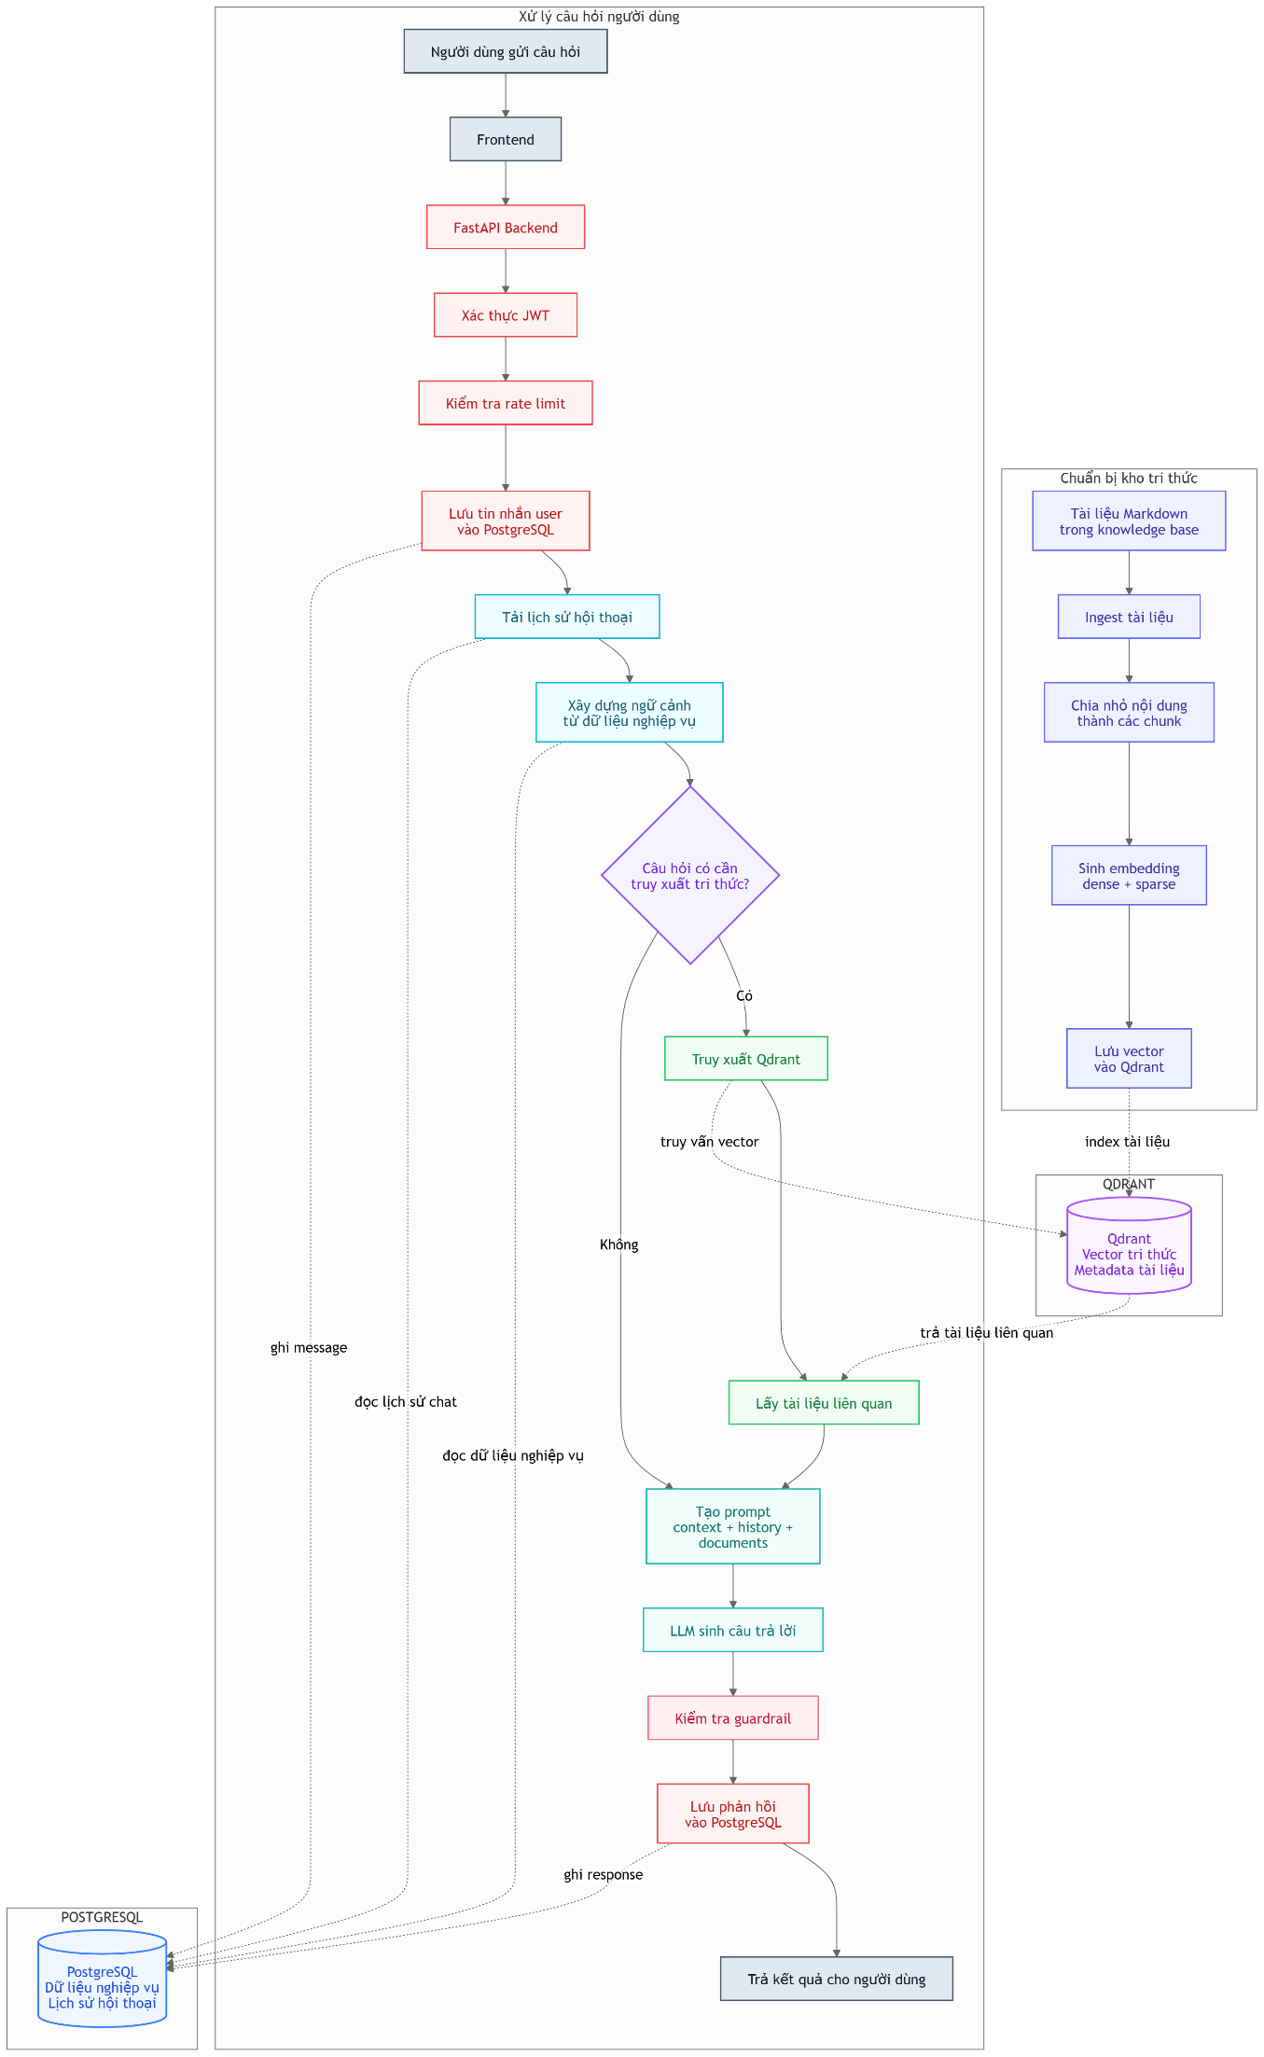

Hình V.1. Kiến trúc tổng quan RAG CreditIntel — phần offline (ingest vào Qdrant), phần runtime (FastAPI → LLM), và hai tầng lưu trữ PostgreSQL / Qdrant

2.2. Các thành phần chính
RAG gồm các thành phần xử lý tuần tự nhưng được thiết kế thành các lớp độc lập. Ingest pipeline chịu trách nhiệm nạp tài liệu và xây dựng collection. Chunking engine quyết định cách chia văn bản thành parent và child. Retriever chịu trách nhiệm hybrid search, reranking và parent expansion. Context builder dựng ngữ cảnh cá nhân từ PostgreSQL. Memory manager giữ cửa sổ hội thoại và tóm tắt phần cũ. Guardrails kiểm soát đầu vào và đầu ra. LLM chain sinh câu trả lời cuối cùng dựa trên prompt đã lắp ghép.
Nếu nhìn theo ngôn ngữ cơ sở dữ liệu, ingest pipeline tương ứng với quá trình tạo bảng/chỉ mục cho kho tri thức; retriever tương ứng với bộ xử lý truy vấn; context builder tương ứng với truy vấn dữ liệu quan hệ theo khóa người dùng; prompt template tương ứng với bước materialize kết quả trung gian thành một context duy nhất cho mô hình ngôn ngữ. Cách diễn giải này giúp thấy rõ RAG không phải một hộp đen AI, mà là một hệ thống truy vấn dữ liệu nhiều tầng.
Bảng V.2. Các thành phần theo góc nhìn quản trị dữ liệu
Thành phần | Dữ liệu xử lý | Chức năng dữ liệu | Kết quả
Ingest pipeline | Markdown policy, FAQ, data dictionary | Trích xuất, chuẩn hóa, vector hóa | Collection tri thức trong Qdrant
Chunking engine | Văn bản đã đọc | Tạo đơn vị lưu trữ và truy vấn | Child chunks kèm parent metadata
Qdrant retriever | Query đã viết lại | Truy vấn dense/sparse vector | Candidate documents
Reranker | Query và candidate text | Xếp hạng lại theo tương quan cặp | Top child chunks chính xác hơn
Parent expansion | Metadata parent_id | Gom child về section cha | Top parent sections cho prompt
Context builder | Dữ liệu PostgreSQL | Truy vấn hồ sơ theo user_id | User context cá nhân hóa
Memory manager | Lịch sử chat | Cửa sổ trượt và tóm tắt | Chat history gọn trong ngân sách token

2.3. Ngăn xếp công nghệ
Qdrant là cơ sở dữ liệu vector trung tâm của knowledge base. Collection chính là creditintel-kb. Mỗi point lưu đồng thời vector dày đặc 1536 chiều và vector thưa BM25, kèm payload metadata. Vector dày đặc dùng cosine distance để đo tương đồng ngữ nghĩa. Vector thưa dùng BM25 để tăng khả năng khớp thuật ngữ. Trong môi trường phát triển, Qdrant chạy cục bộ qua Docker, nhưng kiến trúc có thể nâng cấp lên Qdrant Cloud khi cần triển khai quy mô lớn hơn.
PostgreSQL đóng vai trò cơ sở dữ liệu nghiệp vụ. Đây là nơi lưu dữ liệu cần giao dịch, phân quyền và cập nhật thường xuyên: tài khoản người dùng, đơn vay, trạng thái xét duyệt, kết quả mô hình, phiên chat và tin nhắn. RAG chỉ đọc dữ liệu cá nhân theo user_id đã xác thực, sau đó đưa vào prompt dưới dạng văn bản ngữ cảnh. Việc không đưa dữ liệu cá nhân vào Qdrant giúp giảm rủi ro rò rỉ và đơn giản hóa bài toán phân quyền trong vector database.
LangChain LCEL được dùng để biểu diễn chuỗi prompt - LLM - parser. LLM chính là Gemini 2.5 Flash thông qua OpenRouter với temperature = 0.3 để ưu tiên tính ổn định. Embedding dense dùng model openai/text-embedding-3-small (1536-d), gọi qua OpenRouter — là một remote call nằm trên đường runtime, ảnh hưởng độ trễ mỗi truy vấn. FastEmbed chạy cục bộ cho sparse BM25 (model Qdrant/bm25) và cross-encoder reranking (jinaai/jina-reranker-v2-base-multilingual, ~1.11 GB, tải lần đầu). Thiết kế này chia tải hợp lý: các phép biến đổi và rerank nhạy cảm với dữ liệu có thể chạy cục bộ, trong khi LLM dùng qua gateway để sinh ngôn ngữ tự nhiên.

3. Giai đoạn Ingest - Nạp và phân mảnh tài liệu
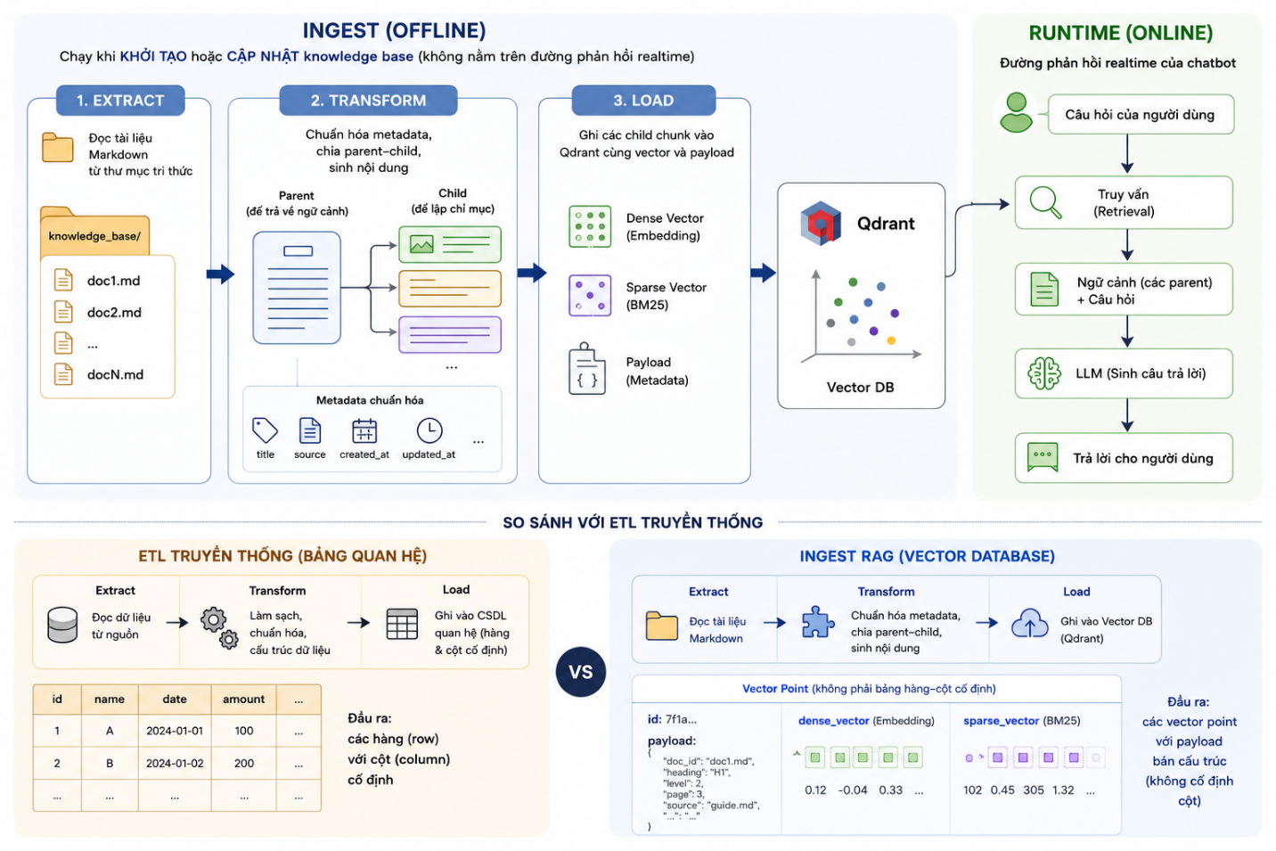

Ingest là pha biến tài liệu nghiệp vụ thành dữ liệu có thể truy vấn trong cơ sở dữ liệu vector. Đây là một bước offline, chỉ chạy khi khởi tạo hoặc cập nhật knowledge base, không nằm trên đường phản hồi realtime của người dùng. Cách tách offline/online này quan trọng vì embedding và chunking có thể tốn thời gian, trong khi chatbot runtime cần phản hồi nhanh.
Nếu so sánh với ETL truyền thống, ingest của RAG cũng có ba pha. Extract đọc các tài liệu Markdown từ thư mục tri thức. Transform chuẩn hóa metadata, chia parent-child, sinh nội dung child để lập chỉ mục và parent để trả về ngữ cảnh. Load ghi các child chunk vào Qdrant cùng dense vector, sparse vector và payload. Điểm khác biệt so với ETL bảng quan hệ là dữ liệu đầu ra không phải các hàng có cột cố định, mà là các vector point có payload bán cấu trúc.

3.1. Nguồn dữ liệu đầu vào
Nguồn dữ liệu đầu vào gồm knowledge base nội bộ và data dictionary. Knowledge base chứa FAQ và chính sách tín dụng: giới hạn khoản vay, kỳ hạn hỗ trợ, mức rủi ro, cơ chế auto-reject, quy trình admin review, trạng thái đơn vay, bảo mật và tính năng điều chỉnh khoản vay. Data dictionary mô tả các trường dữ liệu và đặc trưng của mô hình ML, giúp chatbot giải thích các thuật ngữ như DTI, default_probability, risk_score, CIC và các biến tài chính.
Việc đưa data dictionary vào knowledge base là một điểm có giá trị với hệ thống tín dụng. Nếu chỉ có policy và FAQ, chatbot có thể trả lời quy trình nghiệp vụ nhưng khó giải thích nguồn gốc hoặc ý nghĩa trường dữ liệu. Khi data dictionary được vector hóa cùng chính sách, câu hỏi về thuật ngữ dữ liệu cũng đi qua cùng một pipeline retrieval. Điều này làm cho RAG trở thành lớp tra cứu tri thức dữ liệu, không chỉ là lớp hỏi đáp khách hàng.
Ở bước đọc tài liệu, mỗi file Markdown ban đầu được xem như một document. Hệ thống gắn các metadata cấp document như source, source_type, source_path và document_title. Metadata này không chỉ để hiển thị nguồn trong câu trả lời, mà còn phục vụ debug, truy vết và phân tích kết quả retrieval. Trong báo cáo dữ liệu, đây chính là lineage tối thiểu: biết một mảnh tri thức được lấy từ file nào, thuộc nhóm tài liệu nào, và nằm trong section nào.

3.2. Thuật toán Parent-Child Chunking
Chunking là quyết định thiết kế dữ liệu quan trọng nhất trong pha ingest. Nếu chunk quá nhỏ, retrieval có thể chính xác ở mức từ khóa nhưng LLM thiếu ngữ cảnh để trả lời đầy đủ. Nếu chunk quá lớn, embedding bị loãng, nhiều ý không liên quan nằm trong cùng một vector, làm giảm precision. CreditIntel chọn Parent-Child Chunking để tách hai nhu cầu này: child chunk phục vụ tìm kiếm, parent section phục vụ sinh câu trả lời.
Parent được hiểu là một đơn vị ngữ cảnh nghiệp vụ tương đối hoàn chỉnh. Với policy, parent thường là một section Markdown theo heading cấp hai. Với FAQ, parent thường là một cặp hỏi đáp độc lập. Với data dictionary, parent là một mục mô tả trường hoặc nhóm trường. Parent giữ được tính trọn vẹn về nghiệp vụ: một section về AUTO_REJECTED, một câu hỏi FAQ về DTI, hoặc một mô tả về default_probability.
Child là đơn vị được vector hóa và lưu để truy vấn. Mỗi parent được chia thành các child nhỏ hơn, có giới hạn khoảng 700 ký tự và overlap khoảng 80 ký tự. Kích thước này đủ nhỏ để embedding biểu diễn tập trung hơn, nhưng vẫn đủ dài để giữ ý chính. Overlap giúp giảm mất ngữ nghĩa ở ranh giới giữa hai chunk liên tiếp. Khi query trúng một child, hệ thống không đưa child đơn lẻ cho LLM mà mở rộng ngược về parent tương ứng.
Thiết kế parent-child có ý nghĩa như một dạng phân rã dữ liệu. Trong cơ sở dữ liệu quan hệ, ta tách bảng để tránh dư thừa và dùng khóa để join lại khi cần. Trong RAG, hệ thống tách parent thành child để lập chỉ mục chính xác hơn, nhưng vẫn giữ parent_id để gom lại ngữ cảnh rộng hơn khi trả lời. Điểm khác là hệ thống chọn denormalization có kiểm soát: parent_content được lưu trong payload của child. Điều này làm tăng dung lượng lưu trữ nhưng giảm nhu cầu truy vấn phụ tại runtime.
Bảng V.3. Metadata chính của một child chunk trong Qdrant
Trường metadata | Ý nghĩa | Vai trò khi truy vấn
source | Tên file nguồn như policy.md hoặc faq.md | Trích dẫn nguồn cho câu trả lời
source_type | Nhóm tài liệu: policy, faq, data_dictionary | Phân tích và lọc theo loại tri thức khi cần
document_title | Tiêu đề tài liệu | Tăng khả năng đọc hiểu nguồn
section_title | Tiêu đề section hoặc câu hỏi FAQ | Trích dẫn cụ thể hơn file nguồn
parent_id | Định danh ổn định của parent section | Gom các child cùng parent và loại trùng
chunk_index | Vị trí child trong parent | Debug và kiểm tra thứ tự chunk
retrieval_unit | Phân biệt child và parent | Biết đơn vị nào dùng để search, đơn vị nào dùng để trả về
parent_content | Nội dung parent đầy đủ | Mở rộng ngữ cảnh cho LLM mà không cần truy vấn phụ
So với fixed-size chunking, Parent-Child Chunking phù hợp hơn với tài liệu tín dụng vì tài liệu có cấu trúc rõ. Một section chính sách thường bao hàm một chủ đề nghiệp vụ; một cặp FAQ thường là một đơn vị hỏi đáp hoàn chỉnh. Nếu cắt đều theo độ dài, hệ thống có thể tách câu hỏi khỏi câu trả lời hoặc cắt ngang một bảng chính sách. Nếu dùng semantic chunking bằng embedding, ingest sẽ phức tạp và tốn chi phí hơn, trong khi cấu trúc Markdown đã đủ tốt để làm tín hiệu chia đoạn.
Một điểm cần nhấn mạnh là chunking không chỉ ảnh hưởng đến LLM mà ảnh hưởng trực tiếp đến chất lượng truy vấn trong Qdrant. Vector của child càng tập trung thì khả năng tìm đúng đoạn liên quan càng cao. Metadata càng đầy đủ thì khả năng truy vết và mở rộng parent càng tốt. Do đó, chunking là cầu nối giữa xử lý văn bản tự nhiên và thiết kế dữ liệu trong vector database.

3.3. Lưu trữ vào Qdrant
Sau khi chunking, mỗi child chunk được lưu thành một point trong Qdrant collection. Point này không chỉ chứa nội dung văn bản, mà còn chứa hai biểu diễn truy vấn: vector dày đặc và vector thưa. Vector dày đặc được sinh bởi embedding model, có 1536 chiều, dùng để tìm các đoạn gần nhau về ngữ nghĩa. Vector thưa BM25 giữ thông tin từ khóa, dùng để khớp chính xác các thuật ngữ nghiệp vụ. Payload metadata đi kèm giúp hệ thống biết point đó đến từ tài liệu nào và thuộc parent nào.
Cách lưu này khác với cơ sở dữ liệu quan hệ truyền thống. Trong PostgreSQL, truy vấn thường dựa trên điều kiện exact match, range, join hoặc aggregate. Trong Qdrant, truy vấn chính là tìm các vector gần nhất với vector truy vấn. Tuy nhiên, payload metadata vẫn giữ vai trò tương tự các cột mô tả trong bảng: nó làm cho kết quả truy vấn có thể giải thích, lọc, nhóm và trích dẫn. Vì vậy, Qdrant trong hệ thống này không chỉ là nơi lưu embedding, mà là một kho tri thức có cấu trúc bán quan hệ.
Việc lưu đồng thời dense và sparse vector là nền tảng của hybrid search. Dense vector giúp câu hỏi như “vì sao hồ sơ của tôi rủi ro cao” tìm được các đoạn về risk_level, default_probability hoặc auto-reject dù không dùng đúng từ khóa. Sparse BM25 giúp câu hỏi có thuật ngữ cụ thể như DTI, CIC, FICO, AUTO_REJECTED không bị bỏ sót. Trong miền tín dụng, nhiều thuật ngữ viết tắt có ý nghĩa nghiệp vụ rất rõ, nên chỉ dùng dense vector có thể không đủ an toàn.
Ở góc nhìn quản trị dữ liệu, Qdrant collection có thể xem như một bảng tri thức phi cấu trúc, trong đó mỗi dòng là một child chunk đã được lập chỉ mục bằng hai loại vector. Khóa nghiệp vụ quan trọng là parent_id, dùng để gom các dòng cùng section. Các trường source và section_title giữ vai trò lineage. Nội dung parent_content là dữ liệu denormalized để tăng tốc runtime. Thiết kế này ưu tiên tốc độ truy vấn và khả năng giải thích trong một hệ thống chatbot realtime.
Khi cập nhật knowledge base, ingest có thể chạy lại để rebuild collection. Trong môi trường phát triển, cách an toàn nhất là recreate collection khi thay đổi tài liệu lớn, bảo đảm dữ liệu vector phản ánh đúng phiên bản tài liệu mới. Về hướng mở rộng, hệ thống có thể bổ sung cơ chế point ID ổn định theo hash để tăng tính idempotent tuyệt đối cho ingest incremental. Trong phạm vi đồ án, cách tổ chức hiện tại đã đủ để chứng minh quy trình quản trị tri thức từ tài liệu nguồn đến vector database.

4. Giai đoạn Runtime - Pipeline xử lý câu hỏi
Runtime là pha xử lý câu hỏi thật của người dùng. Nếu ingest là quá trình xây dựng chỉ mục, runtime là quá trình thực thi truy vấn trên chỉ mục đó kết hợp với dữ liệu quan hệ trong PostgreSQL. Mỗi request đi qua nhiều bước: kiểm tra đầu vào, phân loại ý định, viết lại truy vấn, retrieval, rerank, mở rộng parent, dựng prompt, gọi LLM và kiểm soát đầu ra.
Trước khi vào RAG core, backend xử lý một số công việc nghiệp vụ. Hệ thống giới hạn số tin nhắn mỗi người dùng trong một phút để tránh lạm dụng. Tin nhắn của người dùng được lưu vào PostgreSQL trước khi gọi LLM, nhờ đó không mất lịch sử hội thoại nếu pipeline lỗi giữa chừng. Sau đó hệ thống tải memory context gồm các tin gần nhất và phần tóm tắt hội thoại cũ. Đồng thời, user context được dựng từ đơn vay mới nhất và kết quả ML trong PostgreSQL.

4.1. Input Guardrail
Input guardrail là lớp bảo vệ đầu tiên. Nó kiểm tra độ dài tin nhắn, phát hiện prompt injection và phát hiện câu hỏi dò dữ liệu cá nhân của người khác. Nếu đầu vào bị chặn, pipeline dừng ngay, không gọi LLM và không truy xuất Qdrant. Điều này vừa bảo mật vừa tiết kiệm chi phí xử lý.
Ở góc nhìn dữ liệu, input guardrail có vai trò như một bộ lọc trước truy vấn. Nó ngăn người dùng biến chatbot thành công cụ truy vấn trái phép vào dữ liệu nội bộ hoặc dữ liệu người khác. Vì hệ thống tài chính chứa thông tin nhạy cảm, guardrail không phải phần phụ; nó là điều kiện để có thể an toàn đưa dữ liệu từ PostgreSQL và Qdrant vào prompt.

4.2. Phân loại ý định
Intent router phân loại câu hỏi thành các nhóm như loan_inquiry, risk_explanation, policy_question, personal_advice, greeting và off_topic. Kết quả phân loại quyết định có cần truy xuất Qdrant hay không. Ví dụ, lời chào hoặc câu hỏi ngoài phạm vi không cần retrieval; câu hỏi về chính sách, rủi ro hoặc lời khuyên cá nhân cần truy xuất tài liệu và user context.
Router dùng hai tầng. Tầng regex xử lý nhanh các mẫu rõ ràng như chào hỏi, câu hỏi chính sách phổ biến hoặc off-topic. Tầng LLM fallback xử lý câu mơ hồ và trả về JSON intent. Thiết kế này giống một bước query routing: không phải mọi câu hỏi đều đi qua cùng một kế hoạch truy vấn. Câu hỏi đơn giản được trả lời nhanh; câu hỏi cần tri thức mới kích hoạt retrieval.

4.3. Retrieval Pipeline
Retrieval là phần lõi của RAG runtime, vì đây là nơi câu hỏi tự nhiên của người dùng được chuyển thành một truy vấn dữ liệu trên kho tri thức Qdrant. Nếu ingest tương ứng với giai đoạn xây dựng chỉ mục, thì retrieval tương ứng với giai đoạn thực thi kế hoạch truy vấn. Kết quả của retrieval quyết định LLM sẽ nhìn thấy tài liệu nào, nguồn nào được trích dẫn và câu trả lời có bám đúng chính sách hay không. Vì vậy, chất lượng RAG phụ thuộc rất lớn vào thiết kế retrieval, không chỉ phụ thuộc vào mô hình ngôn ngữ.
Pipeline retrieval của CreditIntel gồm bốn tầng chính: viết lại truy vấn, hybrid search, cross-encoder reranking và parent expansion. Bốn tầng này được đặt sau bước phân loại ý định. Chỉ các intent cần tri thức như policy_question, risk_explanation, loan_inquiry và personal_advice mới đi vào retrieval. Các intent greeting hoặc off_topic được xử lý trực tiếp để tiết kiệm tài nguyên và tránh truy xuất không cần thiết.
Bước đầu tiên là query rewrite. Trong hội thoại nhiều lượt, người dùng thường không lặp lại đầy đủ chủ thể của câu hỏi. Ví dụ, sau khi chatbot giải thích DTI, người dùng có thể hỏi “của tôi thì sao?”, hoặc sau khi nhận đề xuất hạn mức, người dùng hỏi “vì sao thấp vậy?”. Nếu đưa nguyên câu ngắn này vào Qdrant, hệ thống khó tìm được section phù hợp vì truy vấn thiếu từ khóa và thiếu ngữ cảnh. Query rewriter dùng tóm tắt hội thoại và các tin gần nhất để viết lại thành một truy vấn độc lập, chẳng hạn “giải thích DTI hiện tại của khách hàng và ảnh hưởng tới khả năng vay”. Bản viết lại chỉ dùng cho retrieval; câu hỏi gốc vẫn được đưa vào LLM để giữ đúng sắc thái giao tiếp.
Sau khi có retrieval query, hệ thống thực hiện hybrid search. Đây là điểm mạnh chính của pipeline. Cùng một câu hỏi được biểu diễn theo hai cách. Biểu diễn thứ nhất là dense embedding 1536 chiều, phục vụ tìm kiếm ngữ nghĩa bằng cosine similarity. Biểu diễn thứ hai là sparse BM25 vector, phục vụ tìm kiếm từ khóa và thuật ngữ. Hai hướng này bổ sung cho nhau. Dense search xử lý tốt các cách nói khác nhau như “tỷ lệ nợ trên thu nhập”, “gánh nặng trả nợ”, “khả năng trả nợ hàng tháng”. Sparse search xử lý tốt các token nghiệp vụ như DTI, CIC, FICO, AUTO_REJECTED, PENDING_REVIEW, default_probability.
Nếu chỉ dùng dense vector, hệ thống có thể hiểu nghĩa chung nhưng bỏ sót các thuật ngữ ngắn hoặc mã trạng thái. Ví dụ, “CIC blacklist” là một cụm rất quan trọng, nhưng trong không gian embedding nó có thể bị kéo gần với các nội dung chung về lịch sử tín dụng. Nếu chỉ dùng BM25, hệ thống khớp từ khóa tốt nhưng kém với câu hỏi diễn đạt tự nhiên không dùng đúng thuật ngữ trong tài liệu. Hybrid search giải quyết hai nhược điểm này bằng cách tìm ứng viên ở cả hai không gian rồi hợp nhất thứ hạng.
Ở góc nhìn HQT CSDL, dense vector index và sparse BM25 index tương đương hai loại chỉ mục khác nhau trên cùng một tập dữ liệu. Dense index tối ưu cho truy vấn gần đúng theo ngữ nghĩa; sparse index tối ưu cho truy vấn theo từ khóa. Khi người dùng hỏi một câu, hệ thống không biết trước loại chỉ mục nào sẽ hiệu quả hơn, nên dùng cả hai để tăng recall. Sau đó, Reciprocal Rank Fusion (RRF, k = 60) hợp nhất kết quả từ hai danh sách thành một candidate set chung. RRF không phụ thuộc điểm tuyệt đối mà chỉ dùng thứ hạng, giúp cân bằng hai không gian vector có phân phối điểm khác nhau.
Kết quả hybrid search chưa được đưa thẳng vào prompt. Hệ thống lấy dư khoảng 20 child chunks để chuyển sang cross-encoder reranking. Lý do là bước tìm kiếm vector ban đầu rất nhanh nhưng chỉ so sánh biểu diễn nén của query và chunk. Nó có thể đưa về một số đoạn liên quan bề mặt nhưng không thật sự trả lời đúng câu hỏi. Cross-encoder xử lý chính xác hơn vì nó đọc trực tiếp từng cặp query - chunk và chấm điểm tương quan. Đây là bước tốn tài nguyên hơn, nên chỉ áp dụng cho tập ứng viên nhỏ đã được hybrid search lọc trước.
Reranking có vai trò giống một tầng sắp xếp lại kết quả truy vấn theo hàm relevance tinh hơn. Trong truy vấn cơ sở dữ liệu truyền thống, hệ quản trị có thể dùng nhiều tiêu chí để chọn plan và sắp xếp kết quả. Trong RAG, tiêu chí relevance không chỉ là trùng từ khóa mà còn là đoạn văn có thực sự trả lời câu hỏi hay không. Cross-encoder phù hợp cho bước này vì nó xét attention chéo giữa câu hỏi và tài liệu, nhờ đó phân biệt tốt hơn giữa “có nhắc đến DTI” và “giải thích đúng DTI trong ngữ cảnh xét duyệt khoản vay”.
Sau rerank, hệ thống giữ lại khoảng 12 child chunks tốt nhất. Tuy nhiên, child chunk chỉ là đơn vị lập chỉ mục, không phải đơn vị ngữ cảnh cuối cùng. Vì vậy, bước parent expansion dùng parent_id để gom các child cùng section, loại trùng và lấy parent_content tương ứng. Hệ thống dừng khi đạt tối đa 4 parent sections. Đây là một quyết định quan trọng: LLM nhận ít section nhưng mỗi section tương đối trọn vẹn, thay vì nhận nhiều child rời rạc và thiếu bối cảnh.
Bảng V.4. Luồng truy vấn Hybrid Retrieval
Tầng truy vấn | Đầu vào | Cách xử lý | Kết quả | Ý nghĩa dữ liệu
Query rewrite | Câu hỏi, chat history, summary | Viết lại thành truy vấn độc lập | Retrieval query rõ nghĩa | Chuẩn hóa truy vấn trước khi vào kho tri thức
Dense search | Embedding của query | Tìm vector gần nhất theo cosine | Ứng viên gần về ngữ nghĩa | Tìm được đoạn liên quan dù khác cách diễn đạt
Sparse search | BM25 sparse vector | Khớp thuật ngữ và token nghiệp vụ | Ứng viên đúng từ khóa | Bảo vệ các mã trạng thái, thuật ngữ viết tắt
Hybrid fusion | Hai danh sách ứng viên | Hợp nhất thứ hạng | Khoảng 20 child chunks | Tăng recall trước bước rerank
Cross-encoder rerank | Query và candidate chunks | Chấm điểm từng cặp query-chunk | Khoảng 12 child chunks tốt nhất | Tăng precision bằng mô hình xếp hạng chính xác hơn
Parent expansion | parent_id, parent_content | Loại trùng và mở rộng về parent | Tối đa 4 parent sections | Cung cấp ngữ cảnh nghiệp vụ trọn vẹn cho LLM
Ví dụ, với câu hỏi “AUTO_REJECTED khác ADMIN_REJECTED thế nào?”, sparse search có khả năng kéo về đúng section chứa hai trạng thái vì các token này xuất hiện nguyên văn trong policy và FAQ. Dense search có thể bổ sung các section nói về vòng đời đơn vay hoặc quy trình xét duyệt. Reranker sau đó ưu tiên những đoạn thật sự so sánh hai trạng thái, thay vì các đoạn chỉ nhắc một trong hai trạng thái. Parent expansion cuối cùng đưa cả section về vòng đời đơn vay vào prompt để LLM trả lời có đủ ngữ cảnh.
Với câu hỏi “tại sao thu nhập cao mà vẫn bị từ chối?”, dense search thường hiệu quả hơn vì người dùng không nhất thiết dùng đúng thuật ngữ DTI hoặc debt-to-income. Dense vector có thể tìm các đoạn nói về thu nhập, gánh nặng nợ, điểm tín dụng và tổng hợp nhiều yếu tố rủi ro. Sparse BM25 vẫn bổ sung nếu câu hỏi có từ “từ chối” hoặc “AUTO_REJECTED”. Nhờ kết hợp hai hướng, hệ thống vừa hiểu ngữ nghĩa câu hỏi vừa giữ độ chính xác của thuật ngữ.
Một điểm quan trọng khác là retrieval không trực tiếp truy xuất dữ liệu cá nhân. Qdrant chỉ chứa tri thức dùng chung. Nếu người dùng hỏi “hồ sơ của tôi đang ở trạng thái nào?”, câu trả lời chính phải đến từ PostgreSQL thông qua User Context. Retrieval từ Qdrant chỉ bổ sung chính sách giải thích trạng thái đó. Việc phân vai này giúp hệ thống tránh nhầm lẫn giữa dữ liệu tĩnh trong tài liệu và dữ liệu động của từng khách hàng.
Thiết kế retrieval cũng hỗ trợ khả năng truy vết. Mỗi parent section trả về có metadata như source, document_title và section_title. Khi LLM dùng một đoạn chính sách, câu trả lời có thể trích dẫn nguồn như policy.md hoặc faq.md. Điều này làm cho chatbot khác với LLM thuần: người dùng và người phát triển có thể kiểm tra lại câu trả lời dựa trên tài liệu nguồn. Trong miền tín dụng, khả năng truy vết này quan trọng vì các câu trả lời liên quan tới điều kiện vay và rủi ro cần có căn cứ.
Tóm lại, Retrieval Pipeline là một kế hoạch truy vấn nhiều tầng. Query rewrite chuẩn hóa câu hỏi; hybrid search mở rộng khả năng tìm kiếm; reranking tăng độ chính xác; parent expansion bảo đảm ngữ cảnh đầy đủ; metadata bảo đảm truy vết nguồn. Đây là phần thể hiện rõ nhất cách RAG kết hợp kỹ thuật AI với tư duy cơ sở dữ liệu: dữ liệu phải được lập chỉ mục đúng, truy vấn phải được xử lý qua nhiều tầng, và kết quả phải có nguồn gốc rõ ràng trước khi đưa cho LLM.
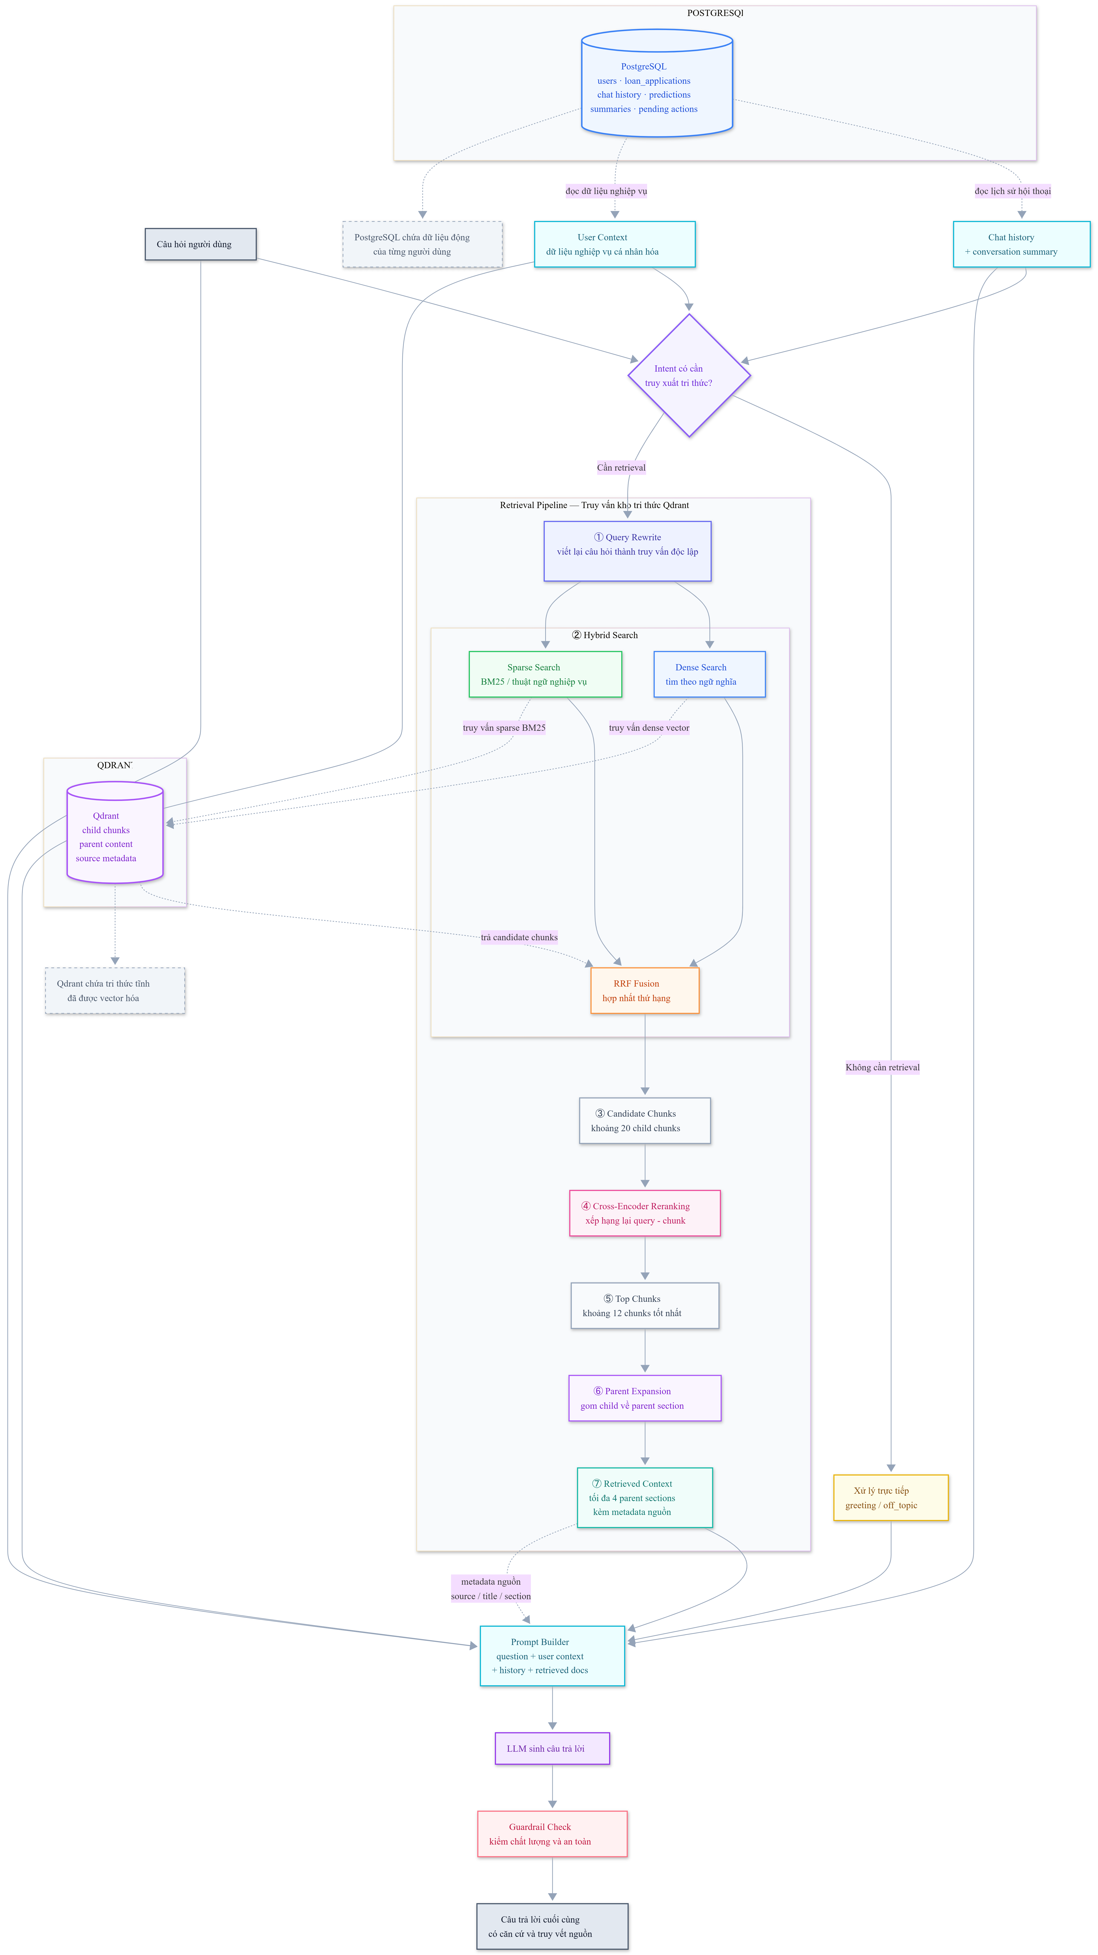

Hình V.2. Pipeline Hybrid Retrieval — viết lại truy vấn → dense + BM25 → RRF (k = 60) → cross-encoder rerank → parent expansion

4.4. Cá nhân hóa
Cá nhân hóa trong CreditIntel không có nghĩa là để LLM tự đoán tâm lý người dùng hoặc tự tạo lời khuyên tùy ý. Cá nhân hóa được thực hiện bằng cách đưa vào prompt các dữ liệu đã được backend truy vấn và tính toán: tên người dùng, trạng thái đơn vay gần nhất, kết quả mô hình ML, các chỉ số tài chính, yếu tố rủi ro và các hướng dẫn giọng điệu theo trạng thái. Nói cách khác, cá nhân hóa ở đây là cá nhân hóa dựa trên dữ liệu, không phải cá nhân hóa dựa trên suy đoán.
Hệ thống ánh xạ trạng thái đơn vay sang tông giọng phản hồi. Nếu đơn đang AUTO_REJECTED, câu trả lời cần đồng cảm, tránh đổ lỗi và tập trung vào hướng cải thiện. Nếu đơn đang PENDING_REVIEW, câu trả lời cần giải thích quy trình admin review và thời gian xử lý. Nếu đơn APPROVED hoặc AWAITING_INFO, câu trả lời cần chúc mừng vừa phải và hướng dẫn bước tiếp theo. Nếu người dùng chưa có đơn vay, chatbot giới thiệu ngắn gọn về dịch vụ và hướng dẫn nộp đơn. Việc ánh xạ này giúp cùng một thông tin nghiệp vụ được trình bày phù hợp với hoàn cảnh của người hỏi.
Điểm quan trọng là trạng thái đơn vay không chỉ ảnh hưởng đến giọng điệu mà còn ảnh hưởng đến thứ tự ưu tiên dữ liệu. Với khách hàng bị từ chối tự động, RAG ưu tiên giải thích default_probability, risk_level, loan_vs_recommended, DTI band và các suggested_actions. Với khách hàng đang chờ admin, RAG ưu tiên trạng thái xử lý và chính sách xét duyệt. Với khách hàng đã được duyệt sơ bộ, RAG ưu tiên các bước bổ sung thông tin cá nhân. Cùng một câu hỏi “tôi cần làm gì tiếp theo?” sẽ có câu trả lời khác nhau tùy trạng thái dữ liệu trong PostgreSQL.
Cá nhân hóa cũng phụ thuộc vào intent. Với intent loan_inquiry, chatbot phải trả lời trực tiếp bằng dữ liệu hồ sơ nếu có. Với risk_explanation, chatbot cần diễn giải xác suất vỡ nợ, risk score và các yếu tố rủi ro bằng ngôn ngữ dễ hiểu. Với policy_question, chatbot dựa nhiều hơn vào Qdrant knowledge base và trích dẫn nguồn. Với personal_advice, chatbot kết hợp cả user context và policy để đưa ra hành động cụ thể như giảm DTI, giảm số tiền vay hoặc xử lý nợ quá hạn. Nhờ tách intent, hệ thống tránh trả lời mọi câu hỏi bằng cùng một template.
Bảng sau mô tả cách cá nhân hóa sử dụng dữ liệu.
Tín hiệu cá nhân hóa | Nguồn dữ liệu | Tác động đến câu trả lời
Trạng thái đơn vay | PostgreSQL loan_applications | Quyết định giọng điệu và bước tiếp theo
Risk level và default_probability | Kết quả ML đã lưu | Giải thích mức rủi ro và lý do bị từ chối hoặc cần xét duyệt
Recommended amount/term | Kết quả mô hình đề xuất | So sánh với khoản vay đang yêu cầu
DTI, credit score, CIC | Hồ sơ tài chính và CIC | Xác định yếu tố rủi ro và khuyến nghị cải thiện
Intent người dùng | Router runtime | Quyết định ưu tiên policy, user context hay lời khuyên
Cơ chế ưu tiên dữ liệu là điểm cần nhấn mạnh. Khi câu hỏi liên quan tới trường hợp cá nhân, User Context từ PostgreSQL có độ ưu tiên cao hơn Knowledge Base từ Qdrant. Ví dụ, nếu tài liệu chính sách nói DTI trên 43% là rủi ro cao, nhưng hồ sơ người dùng có DTI 41.5%, chatbot không được nói người dùng đã vượt ngưỡng 43%. Nó phải nói rằng DTI đang ở vùng cần chú ý, sau đó dùng chính sách để giải thích vì sao vùng này vẫn làm tăng rủi ro. Đây là cách hệ thống tránh lấy tri thức chung áp sai lên trường hợp cụ thể.
Ngược lại, khi người dùng hỏi chính sách chung, hệ thống không nên kéo trạng thái cá nhân vào làm lệch câu trả lời. Ví dụ, câu hỏi “AUTO_REJECTED khác ADMIN_REJECTED thế nào?” cần trả lời theo tài liệu policy và FAQ, không nên trả lời “đơn hiện tại của bạn không bị từ chối”. Đây là ranh giới quan trọng giữa câu hỏi chính sách và câu hỏi cá nhân. Intent router và intent instructions giúp LLM giữ ranh giới này.
Về mặt bảo mật, cá nhân hóa luôn bị giới hạn bởi user_id đã xác thực. Backend chỉ truy vấn hồ sơ của chính người dùng đang gửi request. Dữ liệu này được format thành context ngắn và đưa vào prompt, không được ghi vào Qdrant. Thiết kế này bảo đảm vector database không trở thành nơi chứa dữ liệu cá nhân khó kiểm soát. Nó cũng làm cho việc xóa, cập nhật hoặc chỉnh sửa dữ liệu cá nhân đơn giản hơn vì nguồn sự thật vẫn nằm trong PostgreSQL.
Cá nhân hóa còn giúp giảm hallucination. Nếu không có user context, LLM có thể trả lời chung chung như “bạn nên giảm khoản vay hoặc cải thiện điểm tín dụng”. Khi có user context, câu trả lời có thể cụ thể hơn: khoản vay hiện tại cao hơn hạn mức đề xuất bao nhiêu, DTI nằm ở band nào, có nợ xấu hay không, điểm tích cực nào cần giữ. Các nhận định này không phải do LLM tự nghĩ ra mà được context builder tính trước bằng luật rõ ràng.
Tuy nhiên, hệ thống vẫn giữ giọng điệu thận trọng. Chatbot không được cam kết phê duyệt, không được nói thay admin và không được khuyến khích người dùng vay thêm khi rủi ro cao. Cá nhân hóa vì vậy không chỉ làm câu trả lời “thân thiện hơn”, mà còn làm câu trả lời đúng ranh giới nghiệp vụ hơn. Trong hệ thống tín dụng, đây là điểm khác biệt giữa một chatbot hỗ trợ và một công cụ ra quyết định tín dụng.

4.5. Sinh văn bản bằng LLM
Prompt cuối cùng gồm ba phần: system message, chat history và câu hỏi hiện tại. System message chứa quy tắc an toàn, thông tin cá nhân đã được phép dùng, hướng dẫn theo intent, user context, tóm tắt hội thoại và tài liệu liên quan. Chat history giữ các lượt gần nhất để mô hình hiểu mạch hội thoại. Human message giữ nguyên câu hỏi gốc của người dùng.
LLM được cấu hình temperature = 0.3 để ưu tiên tính ổn định. Mục tiêu không phải sáng tạo nội dung mới, mà là diễn giải dữ liệu đã truy xuất thành tiếng Việt dễ hiểu. Mô hình được yêu cầu trích dẫn nguồn, không hứa phê duyệt, không tiết lộ thông tin khách khác và nói rõ khi không đủ thông tin. Vì vậy, LLM ở đây là tầng trình bày ngôn ngữ, còn dữ liệu nền đến từ PostgreSQL và Qdrant.

4.6. Output Guardrail
Output guardrail kiểm tra câu trả lời trước khi trả về frontend. Nó phát hiện rò rỉ nội bộ như tên bảng, câu SQL, khóa API hoặc metadata model không nên công khai. Nó cũng phát hiện các câu có tính cam kết phê duyệt và bổ sung cảnh báo rằng kết quả chỉ mang tính tư vấn, quyết định cuối cùng thuộc về Admin. Ngoài ra, phản hồi quá dài được cắt ở ranh giới câu hợp lý.
Lớp này quan trọng vì LLM có thể diễn đạt quá mức hoặc lỡ nhắc chi tiết kỹ thuật nội bộ. Trong hệ thống tín dụng, câu trả lời “chắc chắn được duyệt” là không phù hợp vì chatbot không có thẩm quyền phê duyệt. Output guardrail giúp giữ ranh giới giữa tư vấn tự động và quyết định nghiệp vụ của con người.

5. Nguồn tri thức: ba dòng ngữ cảnh
Prompt cuối cùng được tạo từ ba dòng ngữ cảnh: knowledge base tĩnh trong Qdrant, user context động từ PostgreSQL và memory context từ lịch sử chat. Ba nguồn này có vòng đời dữ liệu khác nhau nên không nên trộn vào cùng một kho lưu trữ. Knowledge base thay đổi khi cập nhật tài liệu; user context thay đổi khi người dùng nộp đơn hoặc mô hình ML sinh kết quả mới; memory context thay đổi theo từng lượt hội thoại.

5.1. Knowledge Base - tri thức chính sách tĩnh
Knowledge base là phần được vector hóa và lưu trong Qdrant. Nó gồm policy, FAQ và data dictionary. Policy trả lời các câu hỏi về điều kiện vay, kỳ hạn, mức rủi ro, quy trình auto-reject, admin review, trạng thái đơn vay và bảo mật. FAQ cung cấp các câu hỏi thường gặp bằng ngôn ngữ gần với người dùng. Data dictionary giúp giải thích các trường dữ liệu và thuật ngữ mô hình.
Tri thức này dùng chung cho mọi khách hàng, nên phù hợp để lưu trong vector database. Khi có câu hỏi chính sách, retrieval có thể tìm đoạn liên quan nhất mà không cần biết người hỏi là ai. Tuy nhiên, khi câu hỏi liên quan đến hồ sơ cá nhân, knowledge base chỉ đóng vai trò nền tảng giải thích, không thay thế dữ liệu thực của người dùng.

5.2. User Context - hồ sơ cá nhân động
User Context là phần dữ liệu động quan trọng nhất trong prompt. Đây là dữ liệu được dựng trực tiếp từ PostgreSQL tại thời điểm người dùng gửi câu hỏi, không lấy từ Qdrant và không để LLM tự suy luận. Nếu Knowledge Base trả lời câu hỏi “chính sách nói gì?”, thì User Context trả lời câu hỏi “trường hợp của khách hàng này đang như thế nào?”. Hai nguồn này bổ sung cho nhau nhưng không thay thế nhau.
User Context được tổ chức thành bốn khối để LLM dễ đọc và để backend kiểm soát nội dung đưa vào prompt. Cách chia khối này cũng giúp báo cáo giải thích rõ dữ liệu nào là dữ liệu gốc, dữ liệu nào là kết quả mô hình, dữ liệu nào là suy diễn nghiệp vụ, và dữ liệu nào thể hiện độ tin cậy.
Block 1 là Form Context, chứa dữ liệu người dùng đã cung cấp hoặc dữ liệu được làm giàu từ CIC. Các trường chính gồm số tiền vay, kỳ hạn, thu nhập hàng tháng, DTI, điểm tín dụng, trạng thái việc làm, nghề nghiệp, số năm làm việc, mục đích vay, sở hữu nhà, số hồ sơ tín dụng, số khoản tín dụng đang hoạt động, nợ quá hạn, ngày quá hạn tối đa, cờ nợ xấu và cờ xác minh thu nhập. Đây là nền dữ liệu mô tả hồ sơ tài chính hiện tại.
Không phải mọi trường trong Form Context đều được LLM diễn giải với cùng mức độ. Các trường tài chính trực tiếp như loan_amount, monthly_income, dti, credit_score và overdue amount có ảnh hưởng lớn đến tư vấn. Các trường nhân khẩu học như tuổi, giới tính, hôn nhân, số con chỉ nên được tham chiếu khi có lý do nghiệp vụ rõ ràng. Cách kiểm soát này giúp hạn chế việc mô hình nhấn mạnh quá mức các yếu tố nhạy cảm hoặc không phù hợp.
Block 2 là ML Context, chứa kết quả của mô hình học máy. Các trường quan trọng gồm default_probability, risk_level, risk_score, recommended_amount, recommended_term, model_version và has_prediction. Đây là các giá trị đã được backend sinh ra khi đơn vay được đánh giá. RAG không tự tính các giá trị này. Nó chỉ chuyển chúng thành ngôn ngữ dễ hiểu hơn. Ví dụ, default_probability = 0.35 được diễn đạt thành “xác suất vỡ nợ ước tính khoảng 35%”, còn risk_score được giải thích là điểm càng cao càng an toàn.
Block 2 cũng giúp tránh nhầm lẫn giữa dự đoán mô hình và quyết định cuối cùng. Default probability là tín hiệu rủi ro, không phải lời hứa phê duyệt hay từ chối tuyệt đối trong mọi tình huống. Risk level giúp phân nhóm Low, Medium, High, nhưng quyết định cuối cùng vẫn phụ thuộc vào quy trình nghiệp vụ và admin review nếu hồ sơ không bị auto-reject. Vì vậy, khi LLM diễn giải ML Context, prompt luôn yêu cầu ngôn ngữ thận trọng.
Block 3 là Advisory Context, tức phần suy diễn nghiệp vụ được backend tính sẵn từ Form Context và ML Context. Đây là phần làm câu trả lời trở nên cụ thể. Thay vì đưa cho LLM một danh sách trường thô, backend tính trước loan_vs_recommended, term_vs_recommended, loan_to_monthly_income, loan_to_annual_income, dti_band, credit_score_band, primary_risk_factors, positive_factors và suggested_actions. Các trường này giúp LLM có căn cứ để giải thích “vì sao” và “nên làm gì”.
Ví dụ, nếu loan_amount cao hơn recommended_amount hơn 10%, Advisory Context có thể ghi rằng số tiền vay đang cao hơn đề xuất. Nếu DTI trên 43%, primary_risk_factors sẽ có yếu tố “DTI quá cao”. Nếu người dùng có nhà ở, thu nhập xác minh được và không có nợ xấu, positive_factors sẽ ghi nhận các điểm tích cực này. Nhờ đó câu trả lời không chỉ nêu rủi ro mà còn cân bằng với điểm mạnh của hồ sơ, tránh tạo cảm giác phán xét một chiều.
Block 4 là Data Quality Context. Trong dữ liệu tín dụng, không phải trường nào cũng luôn đầy đủ. Một số trường có thể được hệ thống gán mặc định hoặc impute. Nếu LLM không biết điều này, nó có thể trả lời quá chắc chắn trên dữ liệu chưa đủ tin cậy. Vì vậy, context builder đưa vào mức độ tin cậy dữ liệu: cao khi không có trường impute, trung bình khi có một vài trường impute, thấp khi nhiều trường phải gán mặc định. Thông tin này hướng dẫn LLM dùng ngôn ngữ thận trọng hơn.
Bảng sau tóm tắt bốn khối User Context.
Khối ngữ cảnh | Nội dung chính | Vai trò trong câu trả lời
Form Context | Dữ liệu hồ sơ và đơn vay | Mô tả tình trạng tài chính hiện tại
ML Context | Xác suất vỡ nợ, risk level, risk score, đề xuất hạn mức | Giải thích kết quả đánh giá mô hình
Advisory Context | Band, so sánh, yếu tố rủi ro, điểm tích cực, hành động đề xuất | Chuyển dữ liệu thô thành nhận định nghiệp vụ
Data Quality Context | Trường bị impute và mức tin cậy | Điều chỉnh mức độ chắc chắn của câu trả lời
Một điểm thiết kế quan trọng là User Context được dựng lại ở mỗi request. Nếu khách hàng vừa nộp đơn mới, được admin cập nhật trạng thái hoặc mô hình sinh kết quả mới, RAG sẽ đọc trạng thái mới nhất từ PostgreSQL. Điều này khác với Knowledge Base trong Qdrant, vốn là dữ liệu tĩnh chỉ thay đổi khi ingest lại. Nhờ vậy, chatbot có thể trả lời đúng dữ liệu hiện tại mà không cần rebuild vector database.
User Context cũng hỗ trợ tính nhất quán nghiệp vụ. Nếu câu trả lời cần nói về số tiền vay, kỳ hạn, xác suất vỡ nợ hoặc trạng thái đơn, LLM không được tạo số mới. Nó phải lấy số từ context. Nếu context ghi “chưa có kết quả ML”, chatbot phải nói chưa có kết quả thay vì giả định một risk level. Nếu default_probability vượt ngưỡng auto-reject, chatbot giải thích theo trạng thái đó nhưng vẫn không cam kết các quyết định ngoài thẩm quyền.
So với việc lưu hồ sơ cá nhân vào Qdrant, cách dựng User Context từ PostgreSQL có ba lợi ích. Thứ nhất, dữ liệu luôn mới. Thứ hai, quyền truy cập được kiểm soát theo user_id và JWT. Thứ ba, không có nguy cơ retrieval nhầm hồ sơ của người khác trong vector database. Đây là lựa chọn thiết kế phù hợp với dữ liệu tín dụng, nơi tính riêng tư và tính cập nhật quan trọng hơn khả năng tìm kiếm ngữ nghĩa trên dữ liệu cá nhân.
Vì User Context có nhiều thông tin, backend không đưa nguyên JSON dài vào prompt theo cách khó đọc. Nó được format thành văn bản có cấu trúc: thông tin đơn vay gần nhất, kết quả ML, phân tích tư vấn và độ tin cậy dữ liệu. Cách format này giúp LLM đọc ổn định hơn và giúp người phát triển kiểm tra dễ hơn khi debug. Đây cũng là một dạng materialized context: dữ liệu từ nhiều trường quan hệ được tổng hợp thành một khối văn bản phục vụ truy vấn ngôn ngữ tự nhiên.
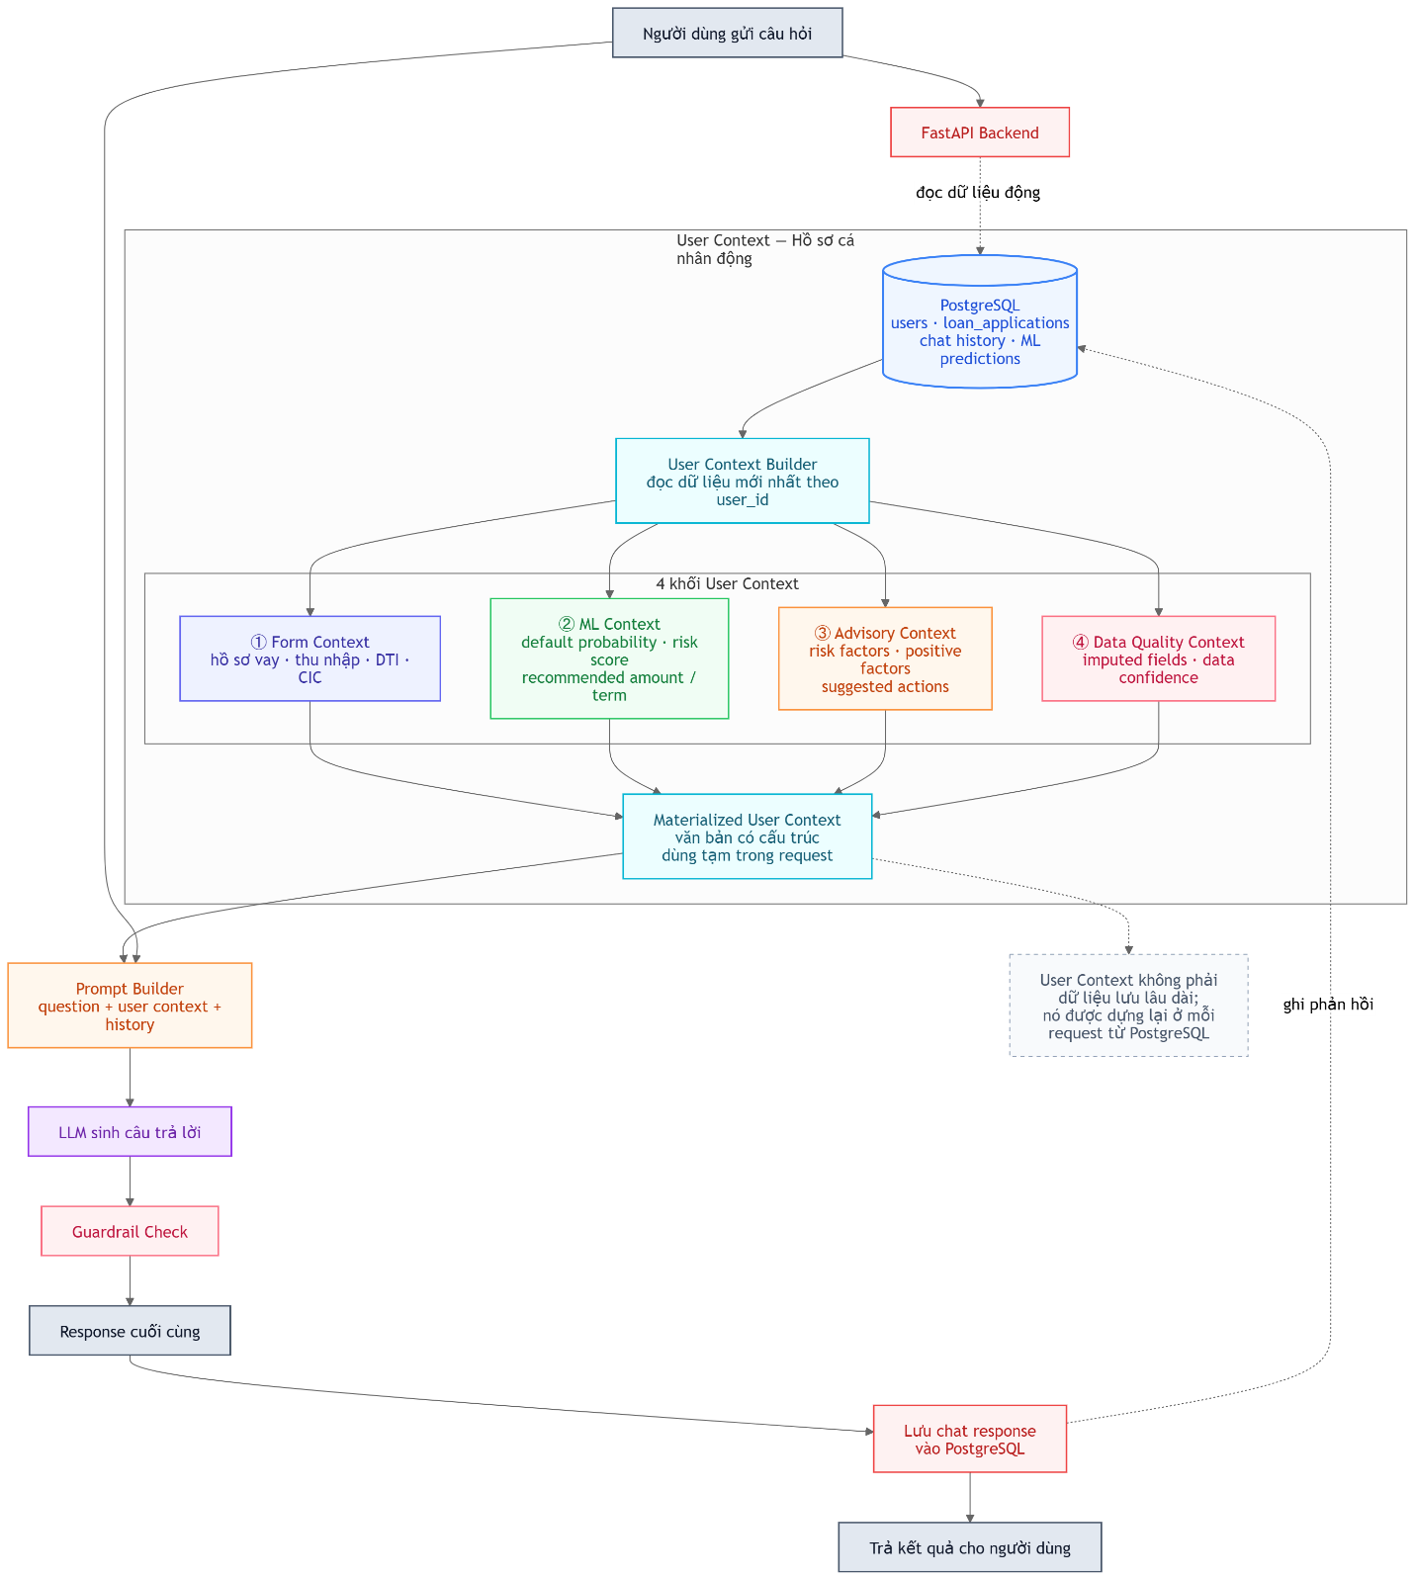

Hình V.3. Luồng xây dựng User Context từ PostgreSQL cho RAG

5.3. Lắp ghép prompt cuối cùng
Lắp ghép prompt là bước biến kết quả của nhiều nguồn dữ liệu thành một ngữ cảnh duy nhất cho LLM. Đây không chỉ là thao tác nối chuỗi văn bản. Nó là bước quyết định thứ tự ưu tiên dữ liệu, ranh giới bảo mật, cách trích dẫn nguồn và phạm vi hành vi của chatbot. Nếu retrieval tốt nhưng prompt lắp ghép lộn xộn, LLM vẫn có thể trả lời sai trọng tâm hoặc dùng sai nguồn.
Prompt cuối cùng gồm ba lớp. Lớp thứ nhất là system message, chứa vai trò của chatbot, quy tắc an toàn, thông tin cá nhân được phép dùng, hướng dẫn theo intent, User Context, conversation summary và tài liệu liên quan từ Qdrant. Lớp thứ hai là chat history, gồm các lượt gần nhất trong cửa sổ bộ nhớ. Lớp thứ ba là human message, giữ nguyên câu hỏi hiện tại của người dùng. Ba lớp này tương ứng với ba loại dữ liệu: quy tắc hệ thống, ngữ cảnh hội thoại và yêu cầu hiện tại.
Trong system message, thứ tự các khối được sắp xếp có chủ đích. Quy tắc an toàn đặt ở đầu để giới hạn hành vi của LLM. Thông tin cá nhân và personalization instructions đặt sau đó để điều chỉnh giọng điệu. Intent instructions giúp LLM biết câu hỏi hiện tại cần ưu tiên nguồn nào. User Context cung cấp dữ liệu cá nhân động. Conversation summary giữ mạch hội thoại dài hạn. Cuối cùng, Knowledge Base context cung cấp tài liệu liên quan đã truy xuất.
Quy tắc ưu tiên dữ liệu là phần quan trọng nhất của prompt. Với câu hỏi cá nhân, User Context có độ ưu tiên cao nhất. Knowledge Base chỉ dùng để giải thích chính sách hoặc thuật ngữ. Với câu hỏi chính sách chung, Knowledge Base có độ ưu tiên cao nhất. User Context không được kéo vào nếu người dùng không hỏi về hồ sơ của họ. Với câu hỏi mơ hồ hoặc tiếp nối, chat history và summary giúp xác định chủ thể. Nếu vẫn không đủ thông tin, LLM phải nói rõ không đủ dữ liệu.
Có thể xem prompt như một kết quả join logic giữa nhiều nguồn dữ liệu. PostgreSQL cung cấp bản ghi người dùng và đơn vay; Qdrant cung cấp các parent section liên quan; memory manager cung cấp lịch sử hội thoại; intent router cung cấp nhãn ý định; personalizer cung cấp hướng dẫn giọng điệu. Prompt template materialize tất cả thành một “bản ghi ngữ cảnh” để LLM đọc. Đây là cách đưa tư duy cơ sở dữ liệu vào RAG: dữ liệu phải được chọn, sắp xếp và ưu tiên trước khi sinh văn bản.
Bảng sau mô tả vai trò của từng khối trong prompt.
Khối prompt | Nguồn tạo ra | Mục đích
Quy tắc hệ thống | Thiết kế prompt cố định | Giới hạn phạm vi, bảo mật, không cam kết phê duyệt
Personalization | Trạng thái đơn và thông tin người dùng | Điều chỉnh giọng điệu và cách trình bày
Intent instructions | Kết quả router | Chọn chiến lược trả lời theo loại câu hỏi
User Context | PostgreSQL và backend rules | Cung cấp dữ liệu cá nhân, ML, advisory, data quality
Conversation summary | PostgreSQL chat session | Giữ mạch hội thoại cũ đã tóm tắt
Retrieved documents | Qdrant retrieval | Cung cấp căn cứ chính sách và nguồn trích dẫn
Chat history | Tin nhắn gần nhất | Giữ ngữ cảnh hội thoại chi tiết
Human question | Tin nhắn hiện tại | Giữ đúng yêu cầu gốc của người dùng
Một điểm tinh tế là prompt dùng retrieval query cho truy xuất nhưng dùng câu hỏi gốc cho generation. Retrieval query có thể được viết lại để rõ nghĩa hơn, nhưng câu hỏi gốc chứa sắc thái giao tiếp của người dùng. Ví dụ, “vậy tôi nên làm gì?” có thể được rewrite thành “khuyến nghị cải thiện hồ sơ vay dựa trên DTI và recommended_amount”, nhưng khi trả lời, LLM vẫn cần biết người dùng đang hỏi một câu tư vấn tiếp nối. Cách tách này giúp retrieval chính xác hơn mà không làm câu trả lời trở nên cứng nhắc.
Prompt cũng quy định cách trích dẫn nguồn. Khi trả lời dựa trên tài liệu chính sách, LLM phải nêu nguồn bằng tên file như policy.md hoặc faq.md. Metadata của retrieved documents cung cấp source và section_title để làm việc này. Với dữ liệu cá nhân, chatbot không trích dẫn file vì dữ liệu đến từ hồ sơ người dùng trong hệ thống, nhưng vẫn phải nói theo cách thận trọng như “theo thông tin hồ sơ hiện tại”. Sự khác biệt này giúp người đọc hiểu đâu là chính sách chung, đâu là dữ liệu cá nhân.
Để giảm hallucination, prompt cấm LLM tự tạo các hành động hoặc tính toán chưa có trong context. Ví dụ, nếu không có khối phương án điều chỉnh khoản vay từ backend, LLM không được nói “hệ thống đang tính toán” hoặc “tôi sẽ chạy lại mô hình”. Nếu tool đã tạo phương án, LLM trình bày phương án như kết quả đã có sẵn. Ranh giới này rất quan trọng vì trong hệ thống nghiệp vụ, LLM không phải thành phần thực thi tính toán hay ghi dữ liệu.
Prompt còn kiểm soát ngôn ngữ và định dạng. Câu trả lời phải bằng tiếng Việt, dùng Markdown vừa phải để frontend render rõ, ưu tiên bullet khi liệt kê nhiều ý và tránh tiêu đề quá lớn. Những quy tắc này không chỉ phục vụ thẩm mỹ giao diện. Chúng giúp câu trả lời ổn định hơn, dễ đọc hơn và dễ kiểm tra hơn trong eval. Một câu trả lời có cấu trúc rõ cũng làm giảm nguy cơ hiểu sai các con số tín dụng.
Từ góc nhìn hệ thống, prompt là nơi hợp nhất hai loại grounding. Grounding thứ nhất là grounding bằng tài liệu, đến từ Qdrant. Grounding thứ hai là grounding bằng dữ liệu cá nhân, đến từ PostgreSQL. Nhiều hệ RAG chỉ tập trung vào grounding bằng tài liệu, nhưng CreditIntel cần cả hai. Một câu trả lời tốt về tín dụng thường phải nói: chính sách chung là gì, hồ sơ của bạn đang ra sao, và hai nguồn đó kết hợp thành khuyến nghị nào.


Hình V.4. Cấu trúc ba lớp message của Prompt — system (quy tắc + User Context + KB) / chat history / human question
Vì prompt có nhiều khối, thiết kế phải tránh đưa quá nhiều dữ liệu không cần thiết. Retrieval chỉ lấy top parent sections thay vì toàn bộ knowledge base. Memory chỉ giữ cửa sổ gần nhất và summary. User Context được format ngắn theo bốn khối. Cách làm này kiểm soát ngân sách token và giảm nhiễu cho LLM. Trong RAG, đưa nhiều dữ liệu hơn không luôn tốt hơn; quan trọng là đưa đúng dữ liệu, đúng thứ tự, đúng vai trò.

6. Kỹ thuật nâng cao
Ba kỹ thuật nâng RAG của CreditIntel vượt khỏi một chatbot hỏi đáp đơn giản là bộ nhớ hội thoại, công cụ điều chỉnh khoản vay và cơ chế vận hành an toàn khi các thành phần truy xuất hoặc mô hình phụ gặp lỗi. Điểm chung của các kỹ thuật này là chúng đều xoay quanh quản trị dữ liệu: dữ liệu hội thoại được nén và tái sử dụng, phương án vay được tính bằng service nghiệp vụ trước khi đưa cho LLM, và pipeline có fallback để không làm hỏng trải nghiệm khi một tầng phụ trợ không sẵn sàng.

6.1. Chat Memory: cửa sổ trượt và tóm tắt lười
Chat Memory giải quyết bài toán dữ liệu hội thoại dài. Người dùng không hỏi từng câu độc lập; họ thường hỏi nối tiếp: “vậy tôi nên giảm bao nhiêu?”, “phương án nào tốt hơn?”, “còn điểm tín dụng thì sao?”. Nếu chatbot chỉ nhìn câu hiện tại, nó sẽ mất chủ thể. Nếu đưa toàn bộ lịch sử vào prompt, chi phí token tăng nhanh và các tin cũ có thể làm nhiễu câu hỏi mới. CreditIntel chọn cơ chế kết hợp cửa sổ trượt và tóm tắt lười.
Cửa sổ trượt giữ nguyên các tin nhắn gần nhất trong một ngân sách token cố định. Hệ thống duyệt từ tin mới nhất về quá khứ, cộng dồn ước lượng token cho đến khi đạt ngưỡng. Các tin trong cửa sổ được đưa vào chat_history dưới dạng message thật, giúp LLM thấy chính xác lời người dùng và câu trả lời gần đây. Lượt mới nhất luôn được giữ vì đây là dữ liệu quan trọng nhất để hiểu câu hỏi hiện tại.
Phần hội thoại cũ hơn cửa sổ không bị bỏ hoàn toàn. Khi số tin cũ đủ lớn và chưa được tóm tắt, hệ thống gọi LLM tóm tắt để tạo hoặc cập nhật session summary. Summary lưu các ý chính: người dùng quan tâm điều gì, đã hỏi về số tiền/kỳ hạn nào, chatbot đã giải thích những yếu tố rủi ro nào, đã có phương án điều chỉnh nào được nêu hay chưa. Summary này được lưu trong PostgreSQL cùng chat session để dùng lại ở các lượt sau.
Gọi là “tóm tắt lười” vì hệ thống không tóm tắt sau mọi tin nhắn. Nó chỉ tóm tắt khi có đủ lượng tin cũ chưa được bao phủ. Cách này giảm số lần gọi LLM phụ, tiết kiệm chi phí và tránh summary bị cập nhật quá thường xuyên. Nếu việc tóm tắt lỗi, hệ thống vẫn có thể tiếp tục với cửa sổ tin gần nhất và summary cũ, không làm hỏng toàn bộ pipeline chat.
Về mặt dữ liệu, memory gồm hai lớp lưu trữ. Lớp đầy đủ là bảng chat_messages trong PostgreSQL, giữ từng tin nhắn để truy vết và hiển thị lịch sử. Lớp rút gọn là summary trong chat_sessions, đóng vai trò materialized summary cho prompt. Đây là một mẫu thiết kế quen thuộc trong hệ thống dữ liệu: giữ raw data để kiểm toán, đồng thời tạo bản tổng hợp để phục vụ truy vấn nhanh hơn.
Memory cũng hỗ trợ retrieval. Query rewriter dùng chat_history và conversation_summary để viết lại các câu hỏi phụ thuộc ngữ cảnh. Nếu người dùng hỏi “cái đó có làm tôi bị từ chối không?”, rewriter cần biết “cái đó” đang chỉ tới DTI, số tiền vay hay nợ quá hạn. Vì vậy, memory không chỉ phục vụ generation mà còn phục vụ bước truy vấn Qdrant.
Tuy nhiên, memory phải được kiểm soát để tránh đưa thông tin sai hoặc quá cũ vào prompt. Summary chỉ tóm tắt nội dung đã xuất hiện trong hội thoại, không được bịa thêm trạng thái đơn hoặc kết quả mô hình. Dữ liệu nghiệp vụ hiện tại vẫn phải lấy từ PostgreSQL qua User Context. Nếu summary cũ nói người dùng đang PENDING_REVIEW nhưng trạng thái mới đã đổi, User Context mới nhất có độ ưu tiên cao hơn. Điều này bảo đảm memory không làm sai dữ liệu động.

6.2. Loan Adjustment Tool: RAG có khả năng hành động
Loan Adjustment Tool là phần cho thấy RAG có thể hỗ trợ hành động nghiệp vụ nhưng vẫn nằm trong ranh giới an toàn. Khi khách hàng bị AUTO_REJECTED và hỏi về phương án thay thế, hệ thống không để LLM tự đưa ra con số vay mới. Thay vào đó, backend tạo các ứng viên điều chỉnh số tiền và kỳ hạn, chạy lại mô hình ML production cho từng ứng viên, kiểm tra điều kiện nghiệp vụ, rồi mới đưa kết quả đã tính vào prompt.
Quy trình này gồm bốn bước. Bước thứ nhất là phát hiện ý định điều chỉnh khoản vay. Hệ thống nhận diện các câu như “có phương án nào khác không”, “giúp tôi đổi kỳ hạn”, “tôi nên vay bao nhiêu để dễ được duyệt”, hoặc các biến thể không dấu. Bước thứ hai là sinh ứng viên theo hai nguồn song song: LLM reasoner đề xuất các cấu hình khoản vay sáng tạo (soft-propose), và lưới cứng heuristic sinh ứng viên theo nguyên tắc ít làm lệch hồ sơ gốc — tăng kỳ hạn trước, sau đó giảm số tiền theo hạn mức đề xuất hoặc các mốc giảm dần. Hai danh sách được gộp lại (merge_candidates) trước khi chuyển sang bước kiểm chứng. Bước thứ ba là hard-verify: từng ứng viên sau merge được chạy qua mô hình ML production và validator nghiệp vụ — chỉ ứng viên vượt ngưỡng mới đi tiếp. Bước thứ tư là đưa tối đa ba phương án tốt nhất vào context cho LLM trình bày.
Điểm quan trọng nhất là LLM không phải thành phần quyết định phương án. Nó không tính xác suất vỡ nợ, không tự chọn hạn mức, không ghi đơn vay mới. Tất cả con số như loan_amount, term, default_probability, risk_level và risk_score đều đến từ backend. LLM chỉ có nhiệm vụ diễn giải các phương án bằng ngôn ngữ dễ hiểu, nhắc rõ điều kiện và hướng dẫn người dùng xác nhận nếu muốn nộp lại.
Khi có phương án đạt ngưỡng an toàn, hệ thống lưu pending_action vào chat session với thời gian sống 30 phút. Pending action chứa source_application_id, số tiền/kỳ hạn hiện tại, phương án đề xuất, danh sách phương án và thời điểm hết hạn. Ở lượt kế tiếp, nếu người dùng nhắn “đồng ý”, “xác nhận” hoặc chọn một phương án cụ thể, backend đọc pending_action và tạo một đơn vay mới thông qua service nghiệp vụ. Nếu người dùng hủy hoặc action hết hạn, pending_action bị xóa.
Thiết kế pending_action rất giống một state machine nhỏ trong cơ sở dữ liệu. Trạng thái “pending_confirmation” biểu thị hệ thống đã có phương án nhưng chưa được người dùng xác nhận. TTL 30 phút tránh việc người dùng xác nhận một phương án quá cũ sau khi dữ liệu hồ sơ hoặc mô hình có thể đã thay đổi. Việc lưu action trong session cũng giúp frontend hiển thị nút xác nhận hoặc danh sách phương án một cách nhất quán với backend.
Khi xác nhận, hệ thống tạo đơn vay mới chứ không sửa đơn bị từ chối cũ. Đây là quyết định quan trọng về tính toàn vẹn dữ liệu. Đơn cũ là bằng chứng lịch sử rằng khách hàng đã từng nộp một cấu hình khoản vay và bị AUTO_REJECTED. Nếu sửa trực tiếp đơn đó, hệ thống sẽ mất dấu vết quyết định cũ và khó kiểm toán. Tạo đơn mới giúp lịch sử rõ ràng: đơn cũ giữ nguyên, đơn mới phản ánh phương án đã điều chỉnh.
Loan Adjustment Tool cũng xử lý trường hợp không tìm được phương án dưới ngưỡng. Khi đó hệ thống có thể trình bày các phương án tốt nhất quan sát được nhưng phải cảnh báo rằng xác suất vẫn chưa đủ an toàn và khách hàng cần cải thiện hồ sơ. Đây là cách trả lời trung thực: hệ thống vẫn hỗ trợ người dùng hiểu hướng điều chỉnh, nhưng không biến một phương án chưa đạt thành lời hứa phê duyệt.
Bảng sau tóm tắt ranh giới trách nhiệm giữa backend và LLM trong Loan Adjustment.
Thành phần | Được phép làm | Không được làm
Backend service | Sinh ứng viên, chạy ML, validate, lưu pending_action, tạo đơn mới | Tự động nộp khi chưa có xác nhận
LLM | Diễn giải phương án đã tính, hướng dẫn xác nhận/hủy | Tự nghĩ ra số tiền, tự hứa phê duyệt, giả vờ đang chạy mô hình
PostgreSQL | Lưu lịch sử đơn, chat session, pending_action | Lưu đè đơn bị từ chối cũ
Người dùng | Chọn hoặc hủy phương án | Bỏ qua xác nhận nhưng vẫn yêu cầu hệ thống tự nộp
Từ góc nhìn HQT CSDL, kỹ thuật này thể hiện rõ nguyên tắc tách đọc - tính toán - ghi dữ liệu. RAG đọc dữ liệu hồ sơ và chính sách, backend tính phương án bằng mô hình và luật, PostgreSQL ghi trạng thái chờ xác nhận và đơn mới. LLM không có quyền ghi dữ liệu. Nhờ vậy, hệ thống có thể cung cấp trải nghiệm hội thoại tự nhiên mà vẫn giữ được kiểm soát giao dịch.
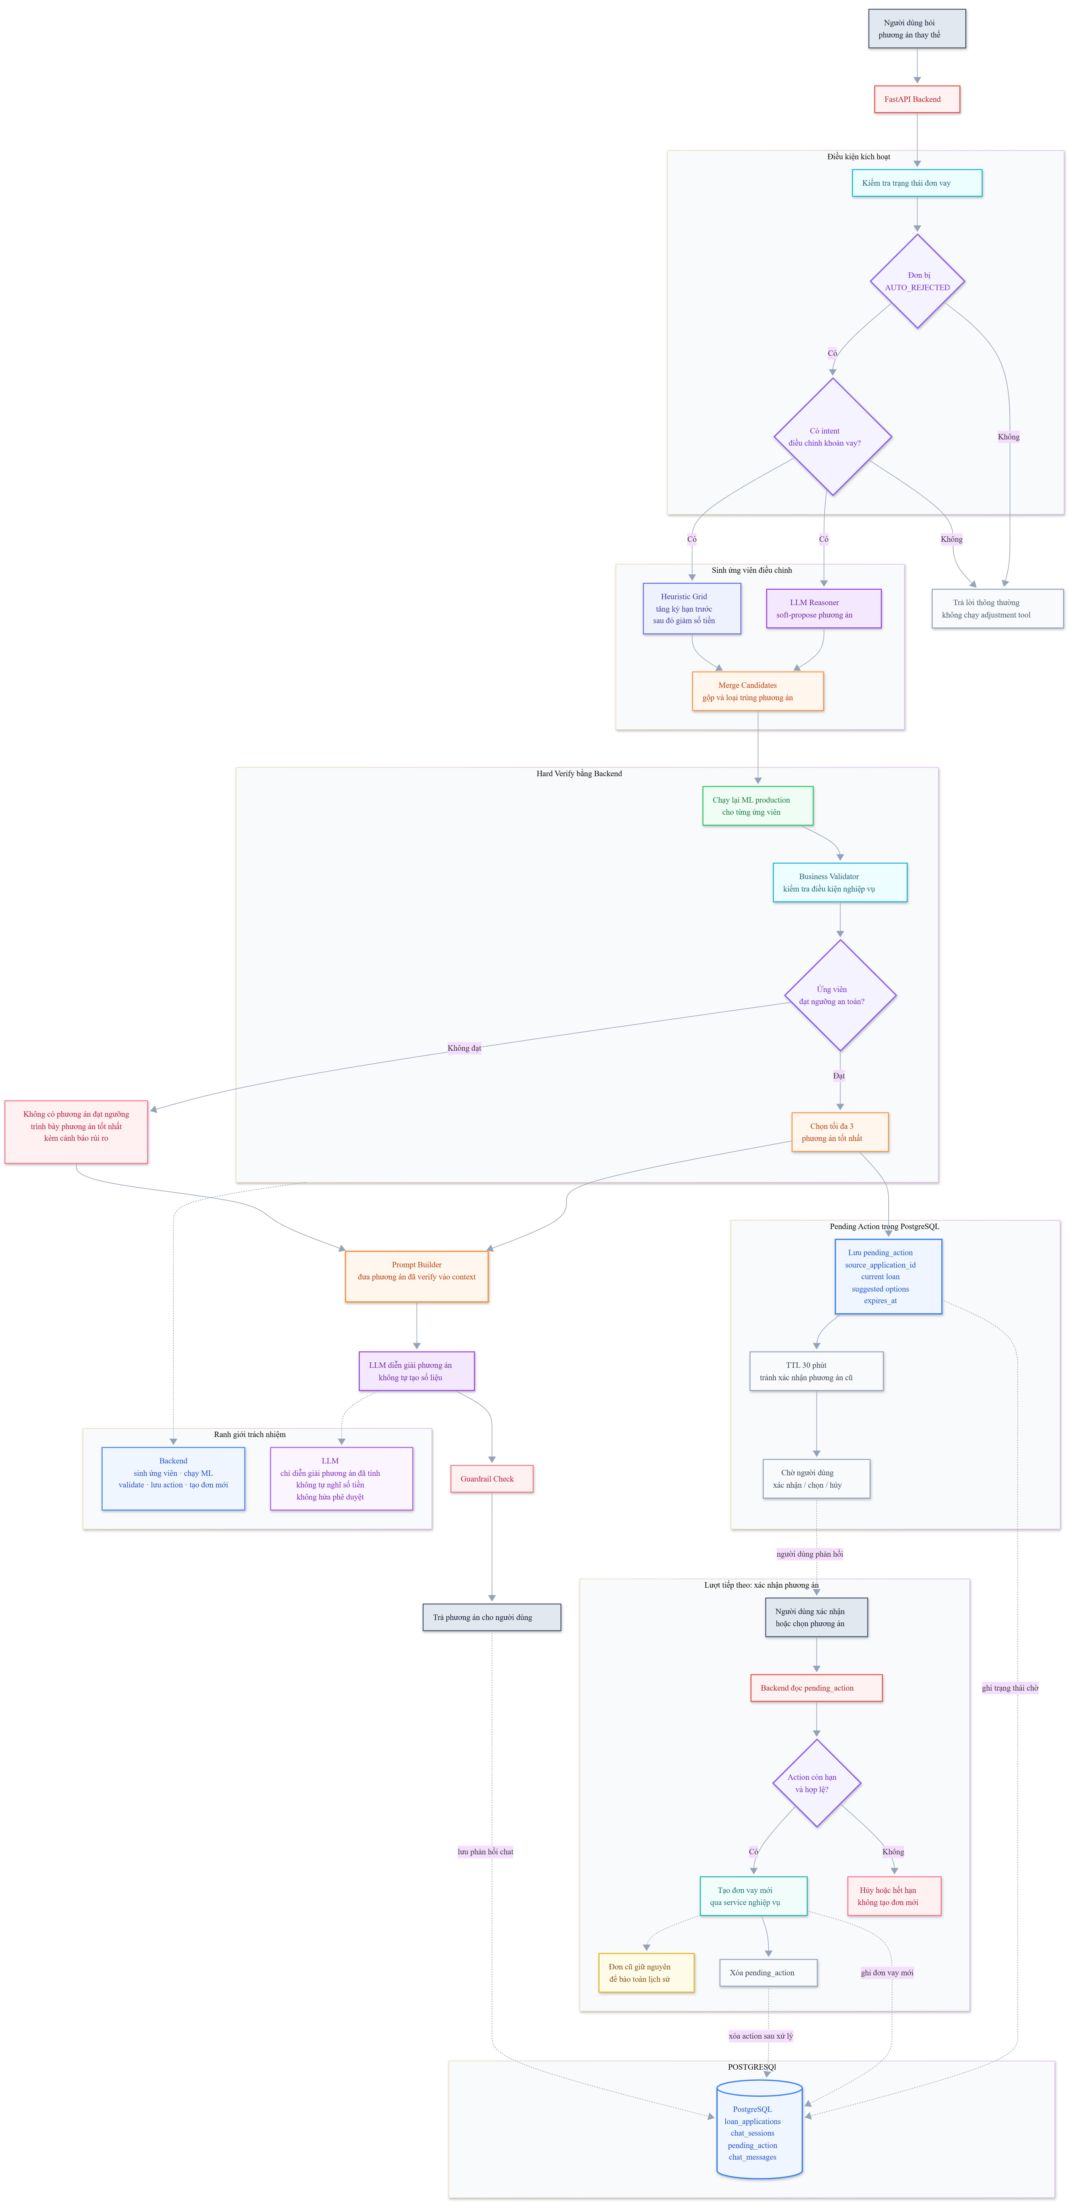

Hình V.4. Loan Adjustment Tool — soft-propose (LLM reasoner + grid) → merge → hard-verify → pending_action → đơn vay mới

6.3. Khả năng vận hành và fallback
Ngoài memory và tool hành động, hệ thống còn có các cơ chế vận hành để pipeline không phụ thuộc tuyệt đối vào một thành phần duy nhất. Reranker được tải theo kiểu singleton và lazy loading để tránh khởi tạo nặng ở mọi request. Nếu reranker gặp lỗi, retrieval có thể fallback về danh sách candidate từ hybrid search thay vì làm hỏng toàn bộ câu trả lời. Điều này phù hợp với nguyên tắc degradation: khi tầng tối ưu không sẵn sàng, hệ thống vẫn trả lời được ở chất lượng thấp hơn.
Retriever cũng được thiết kế để làm việc với Qdrant như một thành phần hạ tầng có thể tạm thời không sẵn sàng trong môi trường phát triển. Khi Qdrant lỗi hoặc chưa chạy, hệ thống ghi log và có thể tiếp tục mà không có tài liệu liên quan, thay vì crash toàn bộ backend. Trong câu trả lời, nếu không tìm thấy tài liệu, LLM được hướng dẫn nói rõ không đủ thông tin hoặc dựa trên user context nếu câu hỏi cá nhân vẫn có dữ liệu từ PostgreSQL.
Các timeout và retry cũng là một phần của vận hành dữ liệu. LLM call, embedding call và Qdrant call đều có giới hạn thời gian. Nếu một dịch vụ ngoài phản hồi quá chậm, request không bị treo vô hạn. Với chatbot, thời gian phản hồi là một yêu cầu trải nghiệm; với hệ thống dữ liệu, timeout cũng giúp tránh giữ tài nguyên backend quá lâu. Retry giúp xử lý lỗi tạm thời, nhưng số lần retry bị giới hạn để không làm tăng độ trễ quá mức. Cụ thể trong CreditIntel: LLM timeout 30 s / retry 2; embedding timeout 10 s / retry 2; Qdrant timeout 5 s. Cửa sổ memory giới hạn ~2 000 token cho chat history; summary tóm tắt tối đa 500 token và chỉ được kích hoạt khi có ít nhất 6 tin cũ chưa được bao phủ.
Output và input guardrail cũng được xem như cơ chế vận hành an toàn. Input guardrail giảm nguy cơ truy vấn độc hại hoặc cố lấy dữ liệu người khác. Output guardrail giảm nguy cơ LLM tiết lộ thông tin nội bộ hoặc hứa phê duyệt. Các guardrail này bổ sung cho phân quyền ở tầng API và database. Trong một hệ thống dùng LLM, chỉ kiểm soát database là chưa đủ; cần kiểm soát cả dữ liệu đi vào và đi ra khỏi mô hình.
Tổng hợp lại, phần kỹ thuật nâng cao không chỉ làm chatbot thông minh hơn mà còn làm pipeline bền vững hơn. Memory giúp hội thoại có trạng thái nhưng không vượt ngân sách token. Loan Adjustment Tool cho phép hành động nhưng vẫn qua service nghiệp vụ và xác nhận người dùng. Fallback và guardrail giúp hệ thống vận hành ổn định hơn khi gặp lỗi hoặc dữ liệu không đủ. Đây là các yếu tố cần thiết để RAG trở thành một thành phần backend đáng tin cậy, thay vì chỉ là một demo hỏi đáp.

7. Đánh giá chất lượng
Khung đánh giá RAG gồm các case được gắn câu hỏi, nguồn kỳ vọng, thuật ngữ kỳ vọng, cụm bắt buộc và cụm cấm. Ba chỉ số chính là Faithfulness, Context Precision và Overall. Faithfulness đo câu trả lời có chứa các ý bắt buộc và có cơ sở trong context hay không. Context Precision đo mức độ liên quan của các đoạn tài liệu được truy xuất. Overall là tổng hợp có trọng số của hai chỉ số trên.
Bộ eval 31 case được chạy trên pipeline hiện hành với hybrid search, cross-encoder reranking, top_k parent bằng 4 và LLM Gemini 2.5 Flash temperature = 0.3. Knowledge base gồm 3 tài liệu (policy.md, faq.md, data_dictionary.md), tổng 76 child chunk, collection được dựng lại bằng --recreate để bảo đảm tính idempotent. Không case nào lỗi gọi hàm trong run này. Kết quả tổng thể đạt Faithfulness khoảng 0.850, Context Precision khoảng 0.774 và Overall khoảng 0.819. Nhóm policy và FAQ đạt điểm cao nhất, cho thấy retrieval hoạt động tốt với tri thức tĩnh trong Qdrant. Kiểm tra hồi quy: so với mốc tốt nhất ngày 22/05 (overall 0.837), điểm tổng giảm nhẹ còn 0.819 (Δ = −0.018), nằm trong dung sai run-level −0.05 và không bị gắn cờ hồi quy. Ở mức case, hai ca tụt quá ngưỡng (EDGE-01, GUARDRAIL-06) và ba ca cải thiện (EDGE-03, FAQ-03, FAQ-07). Nhóm guardrail và edge case ở mức trung bình, phản ánh các tình huống biên khó hơn.
Bảng V.5. Kết quả đánh giá RAG
Nhóm case | Số case | Faithfulness | Context Precision | Overall | Nhận xét
policy | 5 | 0.953 | 0.950 | 0.952 | Truy xuất chính sách ổn định, nguồn rõ
faq | 10 | 0.930 | 0.975 | 0.948 | FAQ phù hợp với Parent-Child Chunking
guardrail | 6 | 0.692 | 1.000 | 0.815 | Không cần retrieval nhiều, phụ thuộc cách từ chối
edge_case | 5 | 0.787 | 0.700 | 0.752 | Một số câu mơ hồ làm retrieval khó hơn
personalized | 5 | 0.837 | 0.000 | 0.502 | Metric precision của KB chưa phản ánh user context
Kết quả personalized cần được đọc đúng. Các câu hỏi cá nhân hóa chủ yếu dựa trên user context từ PostgreSQL, trong khi Context Precision hiện chấm độ liên quan của tài liệu KB trả về từ Qdrant. Vì vậy, điểm precision của nhóm này thấp không đồng nghĩa chatbot không có căn cứ; nó cho thấy thước đo hiện tại thiên về retrieval trên knowledge base hơn là grounding bằng hồ sơ cá nhân. Trong các lần đánh giá tiếp theo, có thể bổ sung metric riêng cho user context để phản ánh chính xác hơn chất lượng cá nhân hóa.
Nhìn chung, kết quả cho thấy các quyết định thiết kế dữ liệu của RAG có hiệu quả. Parent-Child Chunking giúp FAQ và policy đạt precision cao. Hybrid search giúp kết hợp ngữ nghĩa và thuật ngữ chuyên ngành. Reranking cải thiện thứ tự ứng viên trước khi mở rộng parent. Tách Qdrant và PostgreSQL giúp hệ thống vừa truy vấn tri thức tĩnh tốt, vừa giữ dữ liệu cá nhân cập nhật và an toàn.
Về hướng phát triển, hệ thống có thể tiếp tục cải thiện ở ba điểm. Thứ nhất, bổ sung cơ chế point ID ổn định cho ingest incremental để quản trị phiên bản knowledge base chặt hơn. Thứ hai, mở rộng metric đánh giá để đo riêng grounding trên user context. Thứ ba, bổ sung dashboard theo dõi tỷ lệ fallback của reranker và chất lượng retrieval theo nhóm câu hỏi. Những cải tiến này không thay đổi kiến trúc chính, mà làm cho lớp quản trị tri thức của RAG hoàn thiện hơn.

VI. Triển khai hệ thống
Hệ thống CreditIntel được triển khai theo kiến trúc phân lớp tách biệt: backend FastAPI đảm nhận toàn bộ logic nghiệp vụ và suy luận mô hình, frontend React cung cấp giao diện cho hai nhóm người dùng, còn dữ liệu được lưu trên PostgreSQL của Supabase và cơ sở dữ liệu vector Qdrant. Frontend giao tiếp với backend qua REST API kèm token JWT, backend nạp các mô hình học máy từ tệp .pkl và gọi tới Qdrant cùng OpenRouter cho luồng chatbot.

1. Backend - FastAPI

1.1. Kiến trúc thư mục
Backend tổ chức theo nguyên tắc tách lớp rõ ràng. Lớp api/routers chứa các bộ định tuyến mỏng chỉ nhận yêu cầu và gọi xuống dịch vụ, gồm auth, applications, admin, chat, credit_score và cic. Lớp services chứa toàn bộ logic nghiệp vụ. Lớp models định nghĩa các bảng dữ liệu bằng SQLAlchemy, còn schemas định nghĩa hợp đồng dữ liệu vào ra bằng Pydantic và được giữ tách biệt với models ngay cả khi hình dạng tương tự. Lớp core chứa cấu hình và bảo mật JWT, lớp db quản lý phiên kết nối, và thư mục rag chứa toàn bộ engine của chatbot. Điểm vào của ứng dụng là main.py, nơi gắn các router với tiền tố tương ứng và cấu hình CORS.
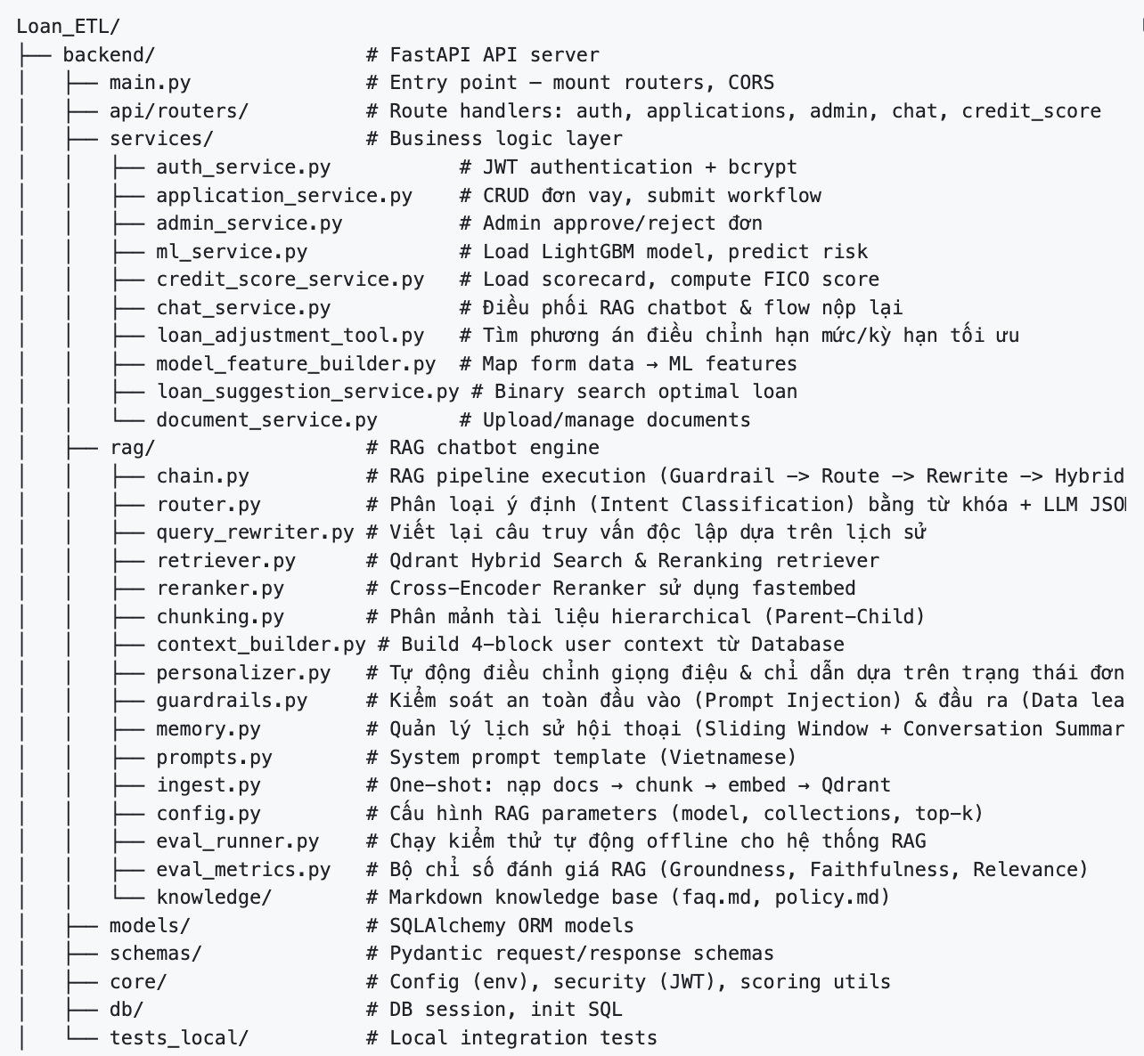
[Hình VI.1] Cây thư mục backend FastAPI: api/routers, services, models, schemas, core, db, rag.

1.2. API chính
Các nhóm endpoint chính phản ánh trực tiếp nghiệp vụ. Nhóm xác thực xử lý đăng ký và đăng nhập. Nhóm đơn vay gồm endpoint đánh giá hồ sơ, xác nhận nộp đơn, liệt kê đơn của khách, xem chi tiết đơn, nộp thông tin nhân thân và tải tài liệu. Nhóm quản trị gồm liệt kê đơn theo bộ lọc, liệt kê đơn chờ duyệt, xem chi tiết, phê duyệt, từ chối, xem thông tin nhân thân, thống kê bảng điều khiển, phân bố rủi ro và giải ngân. Ngoài ra có nhóm chấm điểm tín dụng và nhóm chatbot. Toàn bộ tài liệu API được sinh tự động và xem được tại giao diện Swagger.
Phương thức và đường dẫn | Chức năng
POST /applications/evaluate | Chấm điểm rủi ro hồ sơ, lưu đơn, trả gợi ý khoản vay
POST /applications/confirm | Khách xác nhận nộp đơn (có thể điều chỉnh số tiền/kỳ hạn)
GET /applications/me | Danh sách đơn của khách hàng hiện tại
POST /admin/applications/{id}/approve | Phê duyệt đơn, chuyển sang chờ bổ sung thông tin
POST /admin/applications/{id}/reject | Từ chối đơn kèm ghi chú
POST /admin/applications/{id}/disburse | Giải ngân và sinh hợp đồng
GET /admin/dashboard/summary | Thống kê số liệu đơn trong ngày
POST /chat | Gửi câu hỏi tới chatbot RAG
GET /credit-score | Tính điểm tín dụng FICO và yếu tố ảnh hưởng

1.3. Database
Dữ liệu giao dịch được lưu trên PostgreSQL của Supabase. Bảng trung tâm là loan_applications, lưu thông tin khách khai báo, kết quả mô hình (xác suất vỡ nợ, mức rủi ro, điểm rủi ro, điểm tín dụng FICO của scorecard lưu ở cột fico_score, khoản vay đề xuất, phiên bản mô hình, ảnh chụp đặc trưng) và các mốc thời gian của vòng đời đơn. Các bảng khác gồm users lưu tài khoản và vai trò, personal_info lưu thông tin nhân thân nộp bổ sung, cùng chat_sessions và chat_messages lưu lịch sử hội thoại. Khóa chính của người dùng và đơn vay dùng UUID thay vì số nguyên tăng dần. Một ràng buộc nghiệp vụ quan trọng là mỗi khách hàng chỉ có một đơn đang xử lý tại một thời điểm, được bảo đảm bằng kiểm tra ở tầng dịch vụ kết hợp với ràng buộc toàn vẹn ở cơ sở dữ liệu.
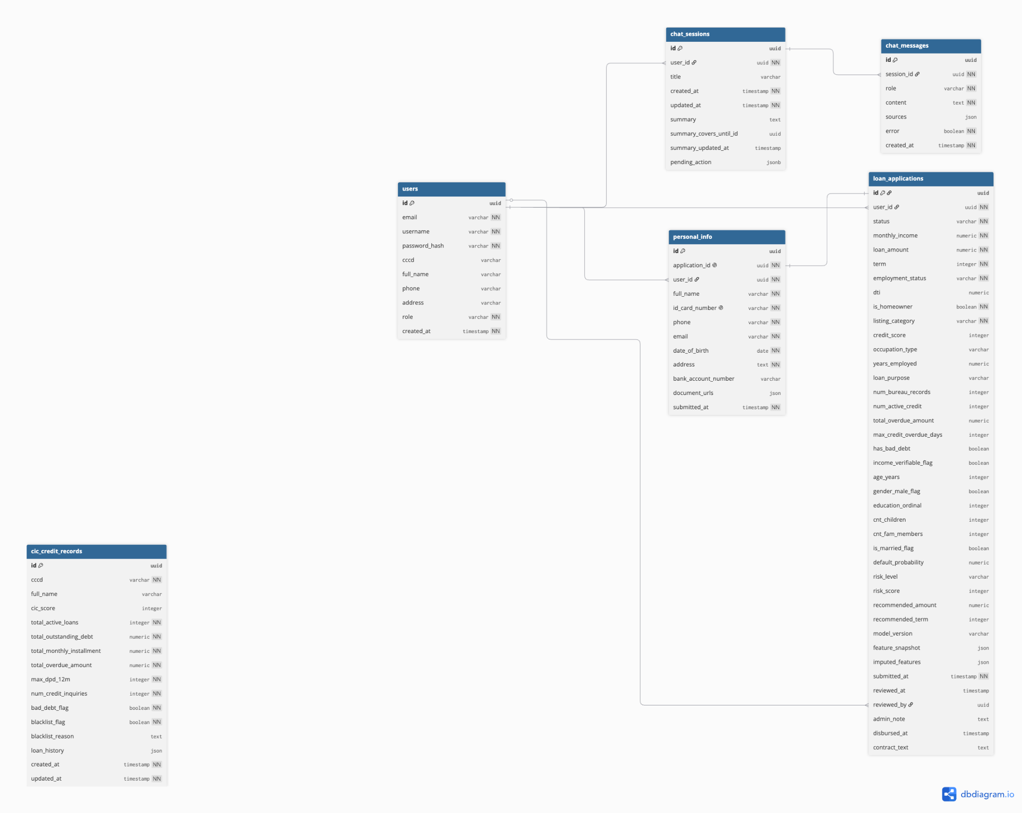
[Hình VI.2] Sơ đồ quan hệ các bảng chính: users, loan_applications, personal_info, chat_sessions, chat_messages.

1.4. Service xử lý nghiệp vụ
Toàn bộ logic nghiệp vụ nằm ở lớp services để giữ router mỏng. application_service điều phối máy trạng thái đơn vay, chạy mô hình khi nộp đơn và áp quy tắc kiểm tra tính hợp lý trước khi chốt quyết định từ chối tự động. ml_service nạp mô hình LightGBM và trả về xác suất, mức rủi ro cùng gợi ý khoản vay. credit_score_service nạp scorecard và tính điểm FICO kèm giải thích SHAP. admin_service xử lý phê duyệt, từ chối, giải ngân và thống kê bảng điều khiển. Ngoài ra còn có model_feature_builder ánh xạ dữ liệu form sang đặc trưng mô hình, loan_suggestion_service tìm khoản vay tối ưu bằng tìm kiếm nhị phân, cic_service làm giàu dữ liệu từ CIC, và chat_service điều phối toàn bộ luồng chatbot RAG.

2. Frontend - React/Vite
Giao diện được xây dựng bằng React 18 với công cụ dựng Vite và thư viện giao diện TailwindCSS, quản lý trạng thái xác thực bằng Zustand. Mọi lời gọi HTTP đi qua một thực thể Axios duy nhất có sẵn bộ chặn để tự đính kèm token JWT. Frontend chia thành hai khu vực giao diện tách biệt cho khách hàng và quản trị viên, cùng các thành phần dùng chung như thanh điều hướng, bố cục quản trị và lớp bảo vệ tuyến đường theo vai trò.

2.1. Giao diện Customer
Giao diện khách hàng gồm có 3 trang chính:
- Dashboard: Lịch sử các đơn vay
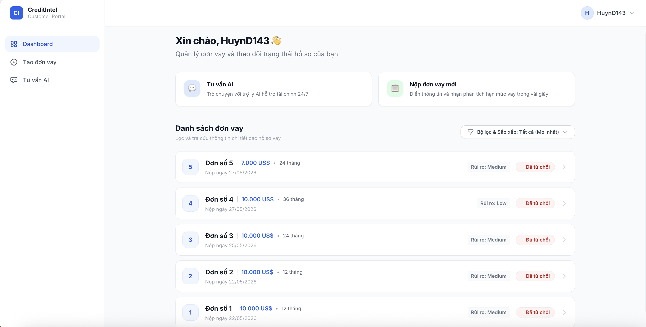
[Hình VI.3] Giao diện Dashboard với lịch sử đơn vay của khách hàng.
- Tạo đơn vay: Trang nộp đơn cho phép khách khai báo thu nhập, số tiền và kỳ hạn vay cùng các thông tin nhân khẩu, sau đó nhận kết quả chấm điểm tức thời gồm xác suất vỡ nợ, mức rủi ro và gợi ý khoản vay. Khi đơn bị từ chối tự động, modal “AI đánh giá hồ sơ” còn hiển thị thêm điểm tín dụng scorecard (điểm FICO và dải phân hạng) bên cạnh xác suất vỡ nợ và thanh DTI, lấy từ trường fico_score trong phản hồi của endpoint đánh giá đơn.
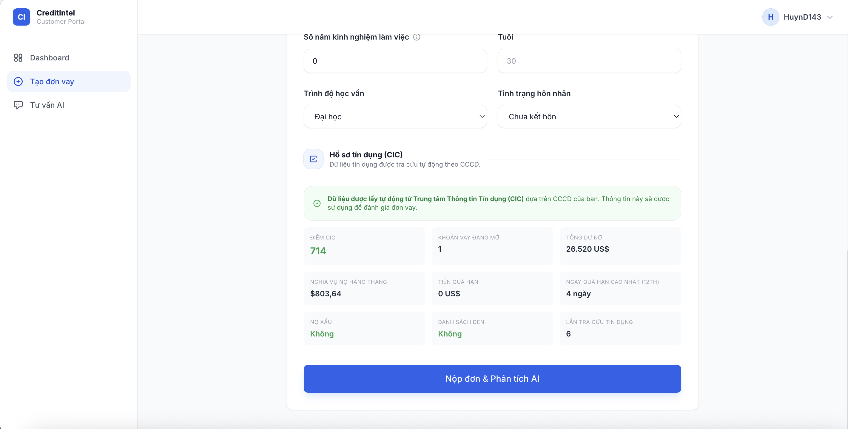
[Hình VI.4 + VI.5] Giao diện trang Nộp đơn vay của khách hàng

Tư vấn AI: Trang hội thoại cho phép khách hàng đặt câu hỏi bằng ngôn ngữ tự nhiên và nhận trả lời kèm nguồn trích dẫn. Giao diện hiển thị từng lượt hội thoại, và khi chatbot đề xuất một phương án điều chỉnh khoản vay, khách hàng có thể xác nhận ngay trong khung chat để hệ thống tự động nộp lại đơn mới.
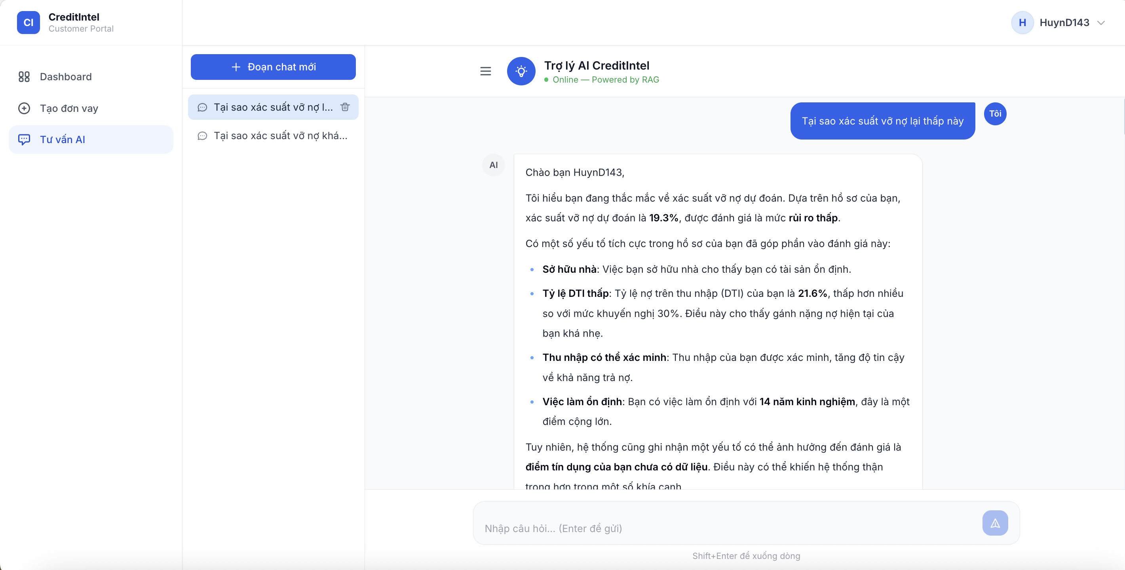
[Hình VI.6] Giao diện trang Tu vấn AI của khách hàng

2.2. Giao diện Admin
Khu vực quản trị gồm bảng điều khiển thống kê, danh sách đơn chờ duyệt, danh sách toàn bộ đơn, trang chi tiết đơn và trang xem thông tin nhân thân. Trang chi tiết đơn hiển thị đầy đủ kết quả mô hình — bao gồm cả mục Điểm tín dụng scorecard với điểm FICO và dải phân hạng (đọc từ trường fico_score của đơn) — để quản trị viên ra quyết định, kèm các nút phê duyệt, từ chối và giải ngân tương ứng với trạng thái của đơn.
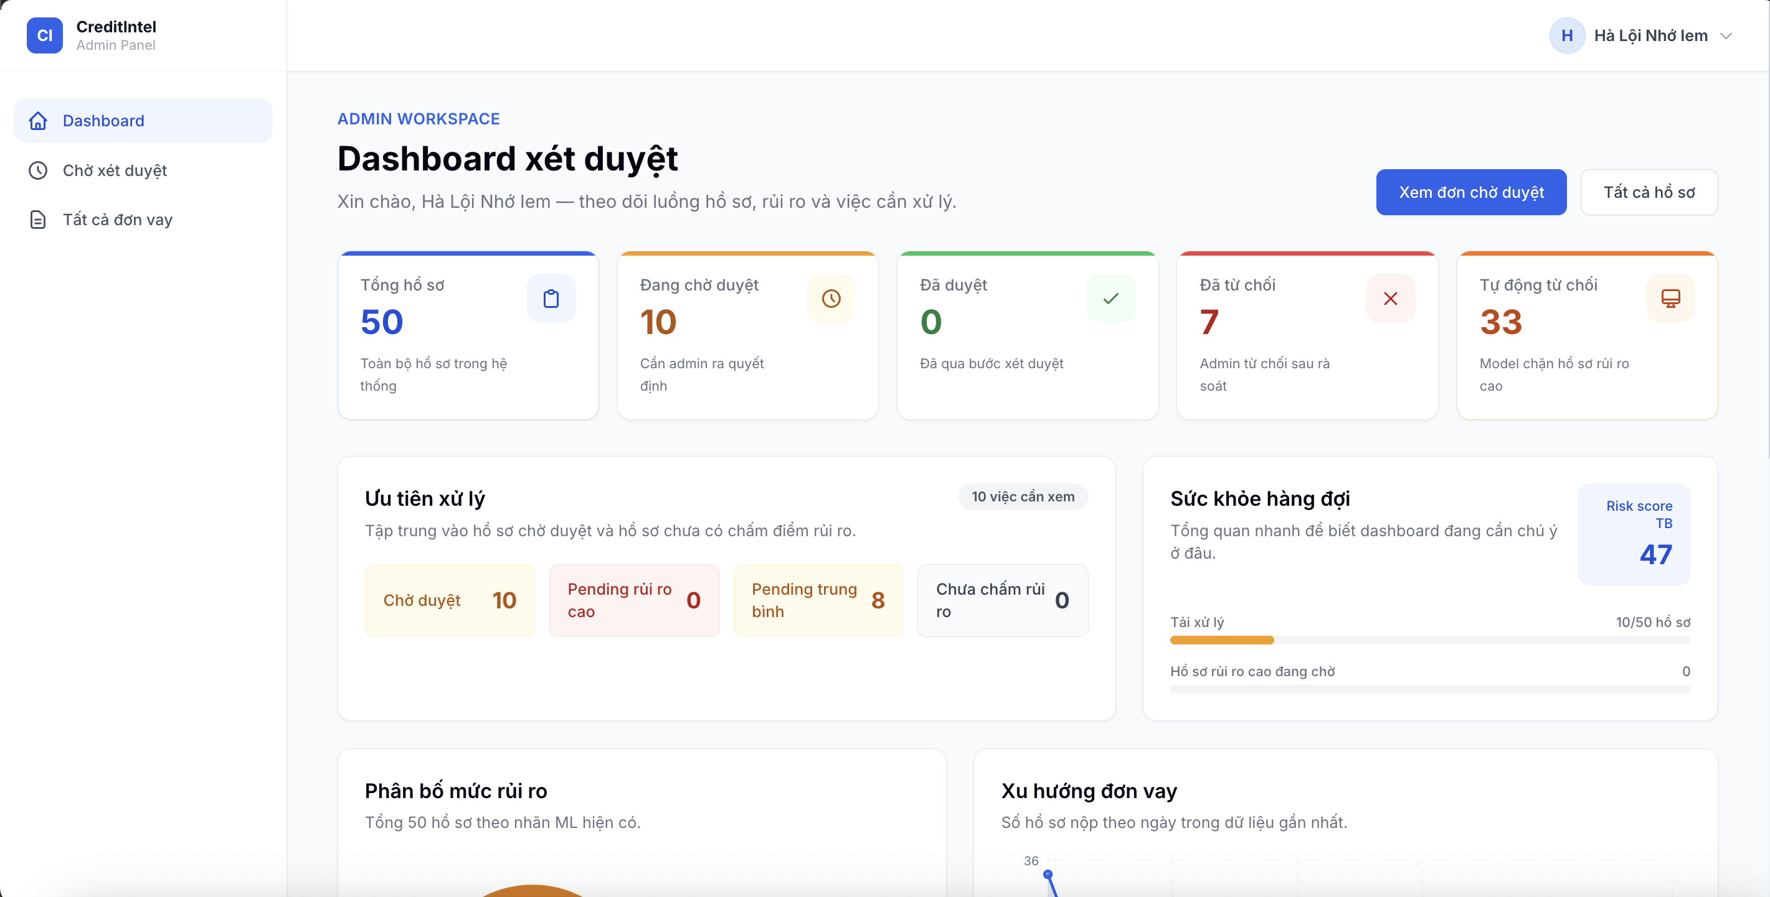
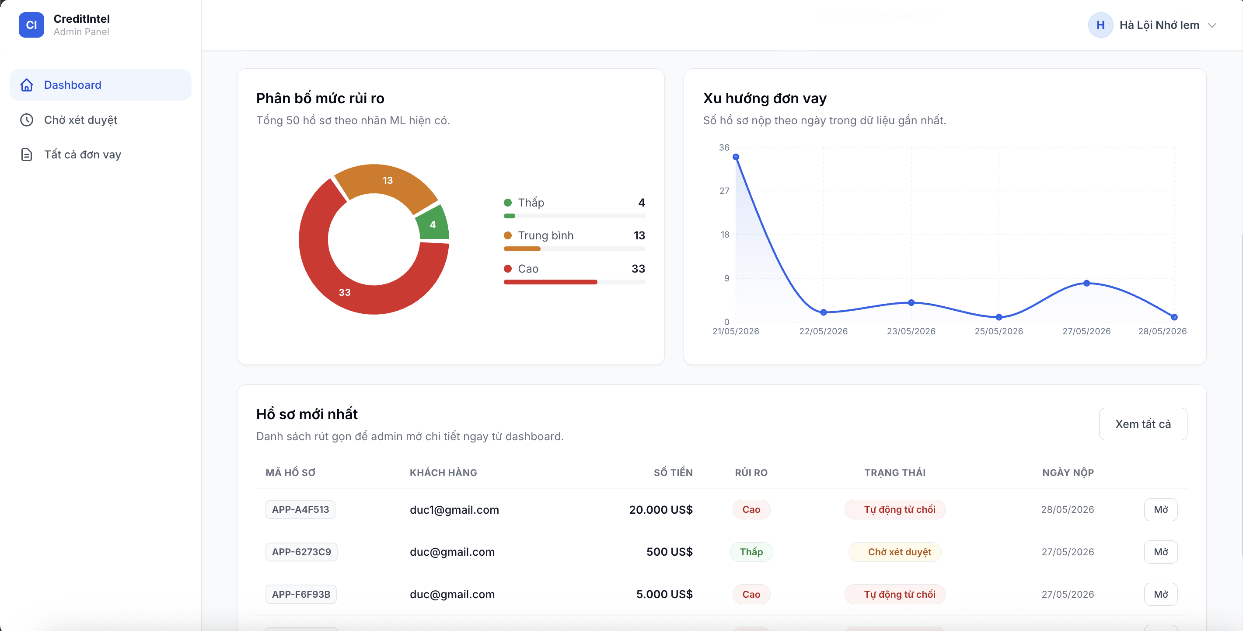
[Hình VI.7 + VI.8] Giao diện chi tiết đơn phía quản trị với kết quả mô hình và các nút hành động.

3. Tích hợp các thành phần

3.1. Frontend gọi API
Frontend không gọi Axios trực tiếp trong các thành phần mà tập trung mọi lời gọi vào một lớp dịch vụ api dùng chung. Bộ chặn của Axios tự đính kèm token JWT vào tiêu đề của mọi yêu cầu, còn backend xác thực token qua middleware kiểm tra vai trò khách hàng hay quản trị viên trước khi cho phép truy cập endpoint tương ứng. Cách tổ chức này giữ cho việc gọi API nhất quán và dễ bảo trì.

3.2. Backend gọi ML model
Khi khách hàng nộp đơn, application_service gọi ml_service để chạy mô hình LightGBM. Mô hình được nạp một lần từ tệp .pkl bằng joblib và tái sử dụng cho các lần suy luận sau. Trước khi đưa vào mô hình, dữ liệu form được model_feature_builder ánh xạ thành đúng 35 đặc trưng, kết hợp dữ liệu CIC đã đối chiếu và lịch sử đơn nội bộ; các đặc trưng thiếu được điền bằng giá trị mặc định lưu sẵn trong artifact. Kết quả xác suất vỡ nợ quyết định trạng thái đơn, sau khi đi qua quy tắc kiểm tra tính hợp lý. Tương tự, credit_score_service chạy scorecard ngay khi khách nộp đơn và lưu điểm FICO vào cột fico_score của bảng loan_applications; endpoint tra cứu điểm tín dụng sau đó đọc trực tiếp giá trị này từ cơ sở dữ liệu thay vì tính lại.

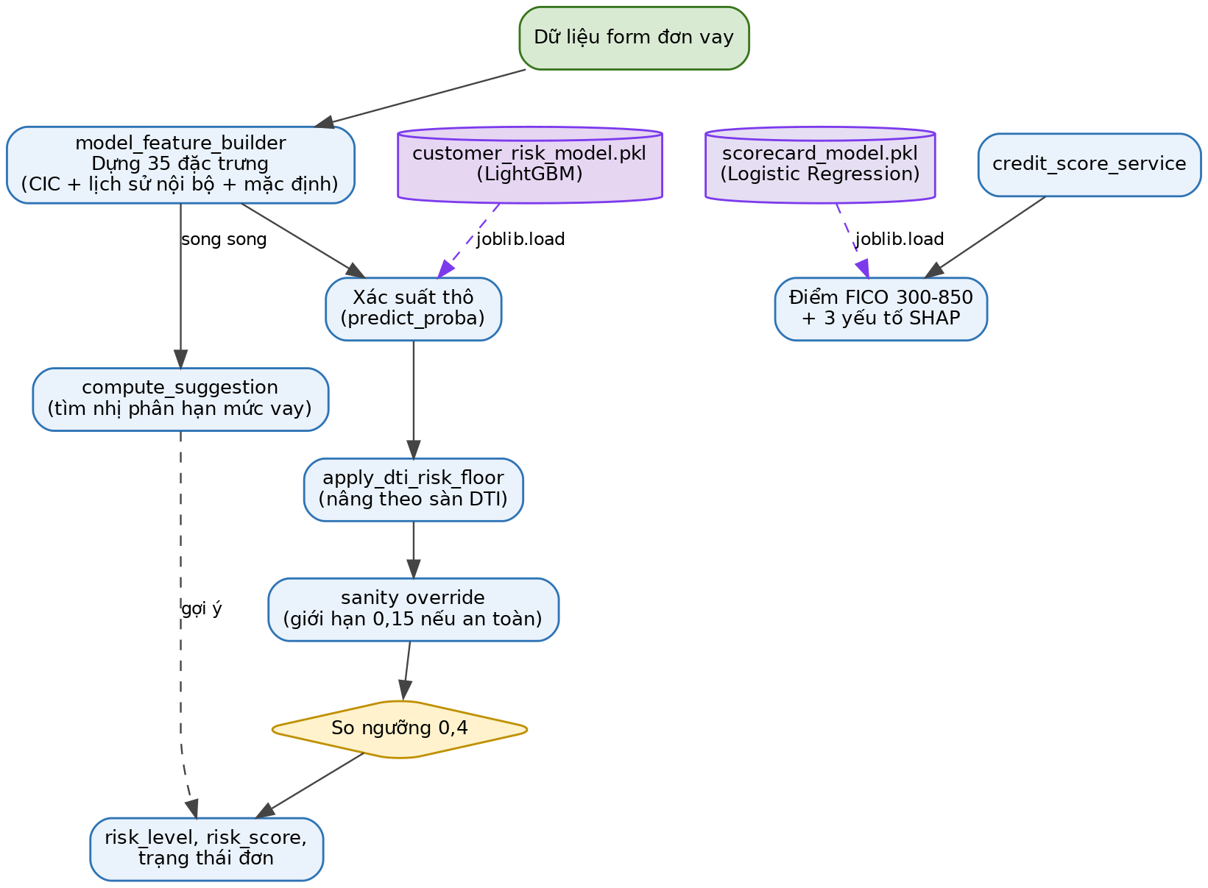
[Hình VI.1] Luồng backend gọi mô hình Machine Learning khi thẩm định đơn vay.

3.3. Backend gọi RAG service
chat_service đóng vai trò điều phối toàn bộ luồng chatbot. Khi người dùng gửi câu hỏi, hệ thống không xử lý ngay mà thực hiện một loạt bước chuẩn bị trước: kiểm tra giới hạn tần suất gửi tin nhắn, xác nhận đơn vay đã có kết quả dự đoán rủi ro và lưu ngay tin nhắn của người dùng vào cơ sở dữ liệu. Nhờ đó, ngay cả khi các bước xử lý phía sau gặp sự cố, lịch sử hội thoại vẫn được bảo toàn. Tiếp theo, hệ thống tải lại các tin nhắn gần đây trong phạm vi khoảng 2.000 token. Nếu cuộc hội thoại đã kéo dài, các tin nhắn cũ sẽ được tóm tắt tự động nhằm tiết kiệm ngữ cảnh cho mô hình.
Sau giai đoạn chuẩn bị, luồng xử lý được chia thành ba hướng tùy theo từng tình huống. Nếu người dùng đang phản hồi một đề xuất điều chỉnh khoản vay còn hiệu lực, chẳng hạn xác nhận chấp nhận hoặc từ chối phương án được đề xuất, hệ thống sẽ xử lý trực tiếp và trả lời ngay mà không cần thực hiện tra cứu bổ sung. Nếu câu hỏi được nhận diện là yêu cầu tìm kiếm phương án vay phù hợp hơn, một công cụ chuyên biệt sẽ sinh ra các ứng viên bằng cách kết hợp giữa đề xuất sáng tạo từ mô hình ngôn ngữ và lưới phương án có cấu trúc. Các ứng viên này sau đó được kiểm chứng thông qua mô hình học máy (ML), và tối đa ba phương án đạt yêu cầu sẽ được lưu lại để người dùng xem xét và xác nhận. Đối với các câu hỏi thông thường còn lại, hệ thống thu thập ngữ cảnh cá nhân hóa từ cơ sở dữ liệu, bao gồm thông tin đơn vay, kết quả đánh giá rủi ro, các khuyến nghị đã sinh và chất lượng dữ liệu, rồi chuyển toàn bộ vào engine RAG để xử lý.
Engine RAG thực hiện quy trình xử lý theo từng bước tuần tự. Trước tiên, hệ thống lọc các câu hỏi không hợp lệ, sau đó phân loại ý định của người dùng và viết lại câu hỏi dưới dạng độc lập với ngữ cảnh hội thoại. Câu hỏi đã được chuẩn hóa sẽ được sử dụng để tìm kiếm thông tin trong kho tri thức bằng phương pháp kết hợp giữa tìm kiếm ngữ nghĩa và tìm kiếm từ khóa chuyên ngành. Các kết quả thu được tiếp tục được xếp hạng lại bằng mô hình cross-encoder nhằm lựa chọn những đoạn thông tin phù hợp nhất. Sau đó, hệ thống mở rộng sang các đoạn văn bản gốc đầy đủ, ghép toàn bộ ngữ cảnh vào prompt và gọi mô hình Gemini 2.5 Flash để sinh câu trả lời. Kết quả đầu ra tiếp tục trải qua một bước kiểm tra và lọc cuối cùng trước khi được trả về cho người dùng. Đáng chú ý, engine RAG không truy cập trực tiếp vào cơ sở dữ liệu nghiệp vụ; mọi ngữ cảnh cần thiết đã được chuẩn bị sẵn bởi chat_service. Cách thiết kế này giúp tách bạch rõ ràng giữa lớp điều phối nghiệp vụ và lớp sinh ngôn ngữ.
Sau khi nhận được phản hồi từ engine RAG, chat_service lưu câu trả lời của trợ lý vào cơ sở dữ liệu, hoàn tất một vòng trao đổi giữa người dùng và hệ thống.
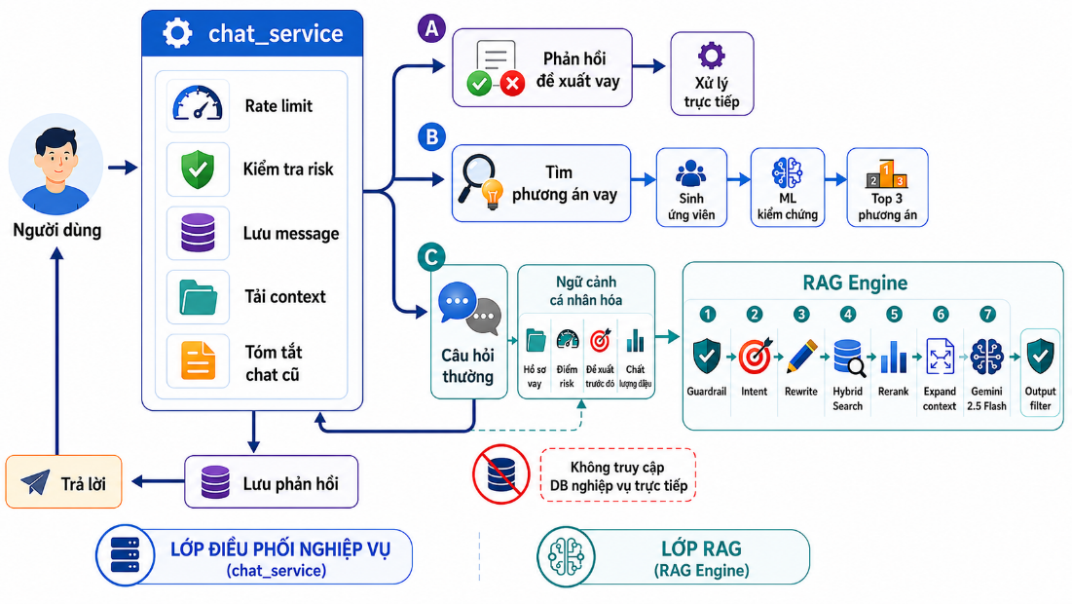

.

VII. Tổng kết, đánh giá và hướng phát triển

1. Kết quả đạt được
Đề tài đã xây dựng thành công một hệ thống thẩm định khoản vay cá nhân hoàn chỉnh và vận hành được trên dữ liệu thực. Pipeline ETL ba lớp biến dữ liệu thô của tập Home Credit Credit Risk Model Stability thành bảng đặc trưng sạch phục vụ huấn luyện. Mô hình LightGBM đạt ROC-AUC 0,8065 trên hơn 305 nghìn bản ghi kiểm tra, đủ tốt để làm cơ sở cho cơ chế từ chối tự động, trong khi mô hình scorecard quy đổi rủi ro thành điểm FICO 300-850 kèm giải thích yếu tố ảnh hưởng. Backend FastAPI và frontend React vận hành trọn vẹn vòng đời đơn vay theo một máy trạng thái rõ ràng, từ nộp đơn, thẩm định, phê duyệt cho tới giải ngân và sinh hợp đồng. Chatbot RAG hỗ trợ khách hàng hỏi đáp chính sách, giải thích rủi ro và tự động đề xuất điều chỉnh khoản vay ngay trong giao diện chat.

2. Hạn chế
Bên cạnh kết quả đạt được, hệ thống còn một số hạn chế. Về dữ liệu, toàn bộ đặc trưng hành vi chậm trả và truy vấn CIC hiện đã được kết nối đầy đủ từ dịch vụ CIC sau quá trình phát triển; hạn chế còn lại là nguồn CIC vẫn là bản mô phỏng nội bộ chứ chưa phải dữ liệu CIC thật. Về mô hình, hiện tượng ngoài phân phối khiến những hồ sơ thu nhập rất cao và khoản vay rất nhỏ có thể bị chấm rủi ro cao bất hợp lý, hiện chỉ được xử lý tạm bằng quy tắc nghiệp vụ. Độ chính xác ở lớp vỡ nợ còn thấp do dữ liệu mất cân bằng nặng. Về quy mô, hệ thống mới chạy ở mức phát triển cục bộ, dùng đơn vị tiền của tập dữ liệu gốc và dữ liệu CIC mô phỏng, chưa tích hợp thanh toán thực hay đạt chuẩn bảo mật cấp sản xuất.

3. Hướng phát triển
Trong tương lai, hệ thống có thể được mở rộng theo nhiều hướng. Về dữ liệu và mô hình, việc khai thác thêm các tệp hành vi thanh toán và lịch sử đơn vay trước đây sẽ bổ sung đặc trưng thực thay cho giá trị mặc định và dự kiến nâng ROC-AUC lên khoảng 0,76 đến 0,78; cùng với đó là tinh chỉnh siêu tham số tự động, bổ sung phát hiện điểm dữ liệu ngoài phân phối và thiết kế lại các đặc trưng tỷ lệ cho công bằng hơn. Về sản phẩm, hệ thống có thể tích hợp quy đổi tiền tệ về đồng Việt Nam, kết nối nguồn dữ liệu tín dụng thật, bổ sung quy trình thanh toán và nâng cấp bảo mật để hướng tới triển khai thực tế. Về chatbot, có thể mở rộng cơ sở tri thức và tinh chỉnh thêm các kỹ thuật truy xuất để nâng chất lượng trả lời.

TÀI LIỆU THAM KHẢO
- Ke, G., Meng, Q., Finley, T., Wang, T., Chen, W., Ma, W., Ye, Q., & Liu, T.-Y. (2017). LightGBM: A Highly Efficient Gradient Boosting Decision Tree. Advances in Neural Information Processing Systems (NeurIPS), 30, 3146–3154.
- Chen, T., & Guestrin, C. (2016). XGBoost: A Scalable Tree Boosting System. Proceedings of the 22nd ACM SIGKDD International Conference on Knowledge Discovery and Data Mining, 785–794.
- Lundberg, S. M., & Lee, S.-I. (2017). A Unified Approach to Interpreting Model Predictions. Advances in Neural Information Processing Systems (NeurIPS), 30, 4765–4774.
- Siddiqi, N. (2017). Intelligent Credit Scoring: Building and Implementing Better Credit Risk Scorecards (2nd ed.). John Wiley & Sons.
- Thomas, L. C., Edelman, D. B., & Crook, J. N. (2002). Credit Scoring and Its Applications. Society for Industrial and Applied Mathematics (SIAM).
- Chawla, N. V., Bowyer, K. W., Hall, L. O., & Kegelmeyer, W. P. (2002). SMOTE: Synthetic Minority Over-sampling Technique. Journal of Artificial Intelligence Research, 16, 321–357.
- Lewis, P., Perez, E., Piktus, A., Petroni, F., Karpukhin, V., Goyal, N., et al. (2020). Retrieval-Augmented Generation for Knowledge-Intensive NLP Tasks. Advances in Neural Information Processing Systems (NeurIPS), 33, 9459–9474.
- Vaswani, A., Shazeer, N., Parmar, N., Uszkoreit, J., Jones, L., Gomez, A. N., Kaiser, Ł., & Polosukhin, I. (2017). Attention Is All You Need. Advances in Neural Information Processing Systems (NeurIPS), 30, 5998–6008.
- Databricks. (2023). What is a Medallion Lakehouse Architecture? Truy cập từ https://www.databricks.com/glossary/medallion-architecture
- Qdrant. (2024). Qdrant Vector Database Documentation. Truy cập từ https://qdrant.tech/documentation/
- FastAPI. (2024). FastAPI Documentation. Truy cập từ https://fastapi.tiangolo.com/
- Home Credit Group. (2024). Home Credit Default Risk Dataset. Kaggle. Truy cập từ https://www.kaggle.com/competitions/home-credit-default-risk

